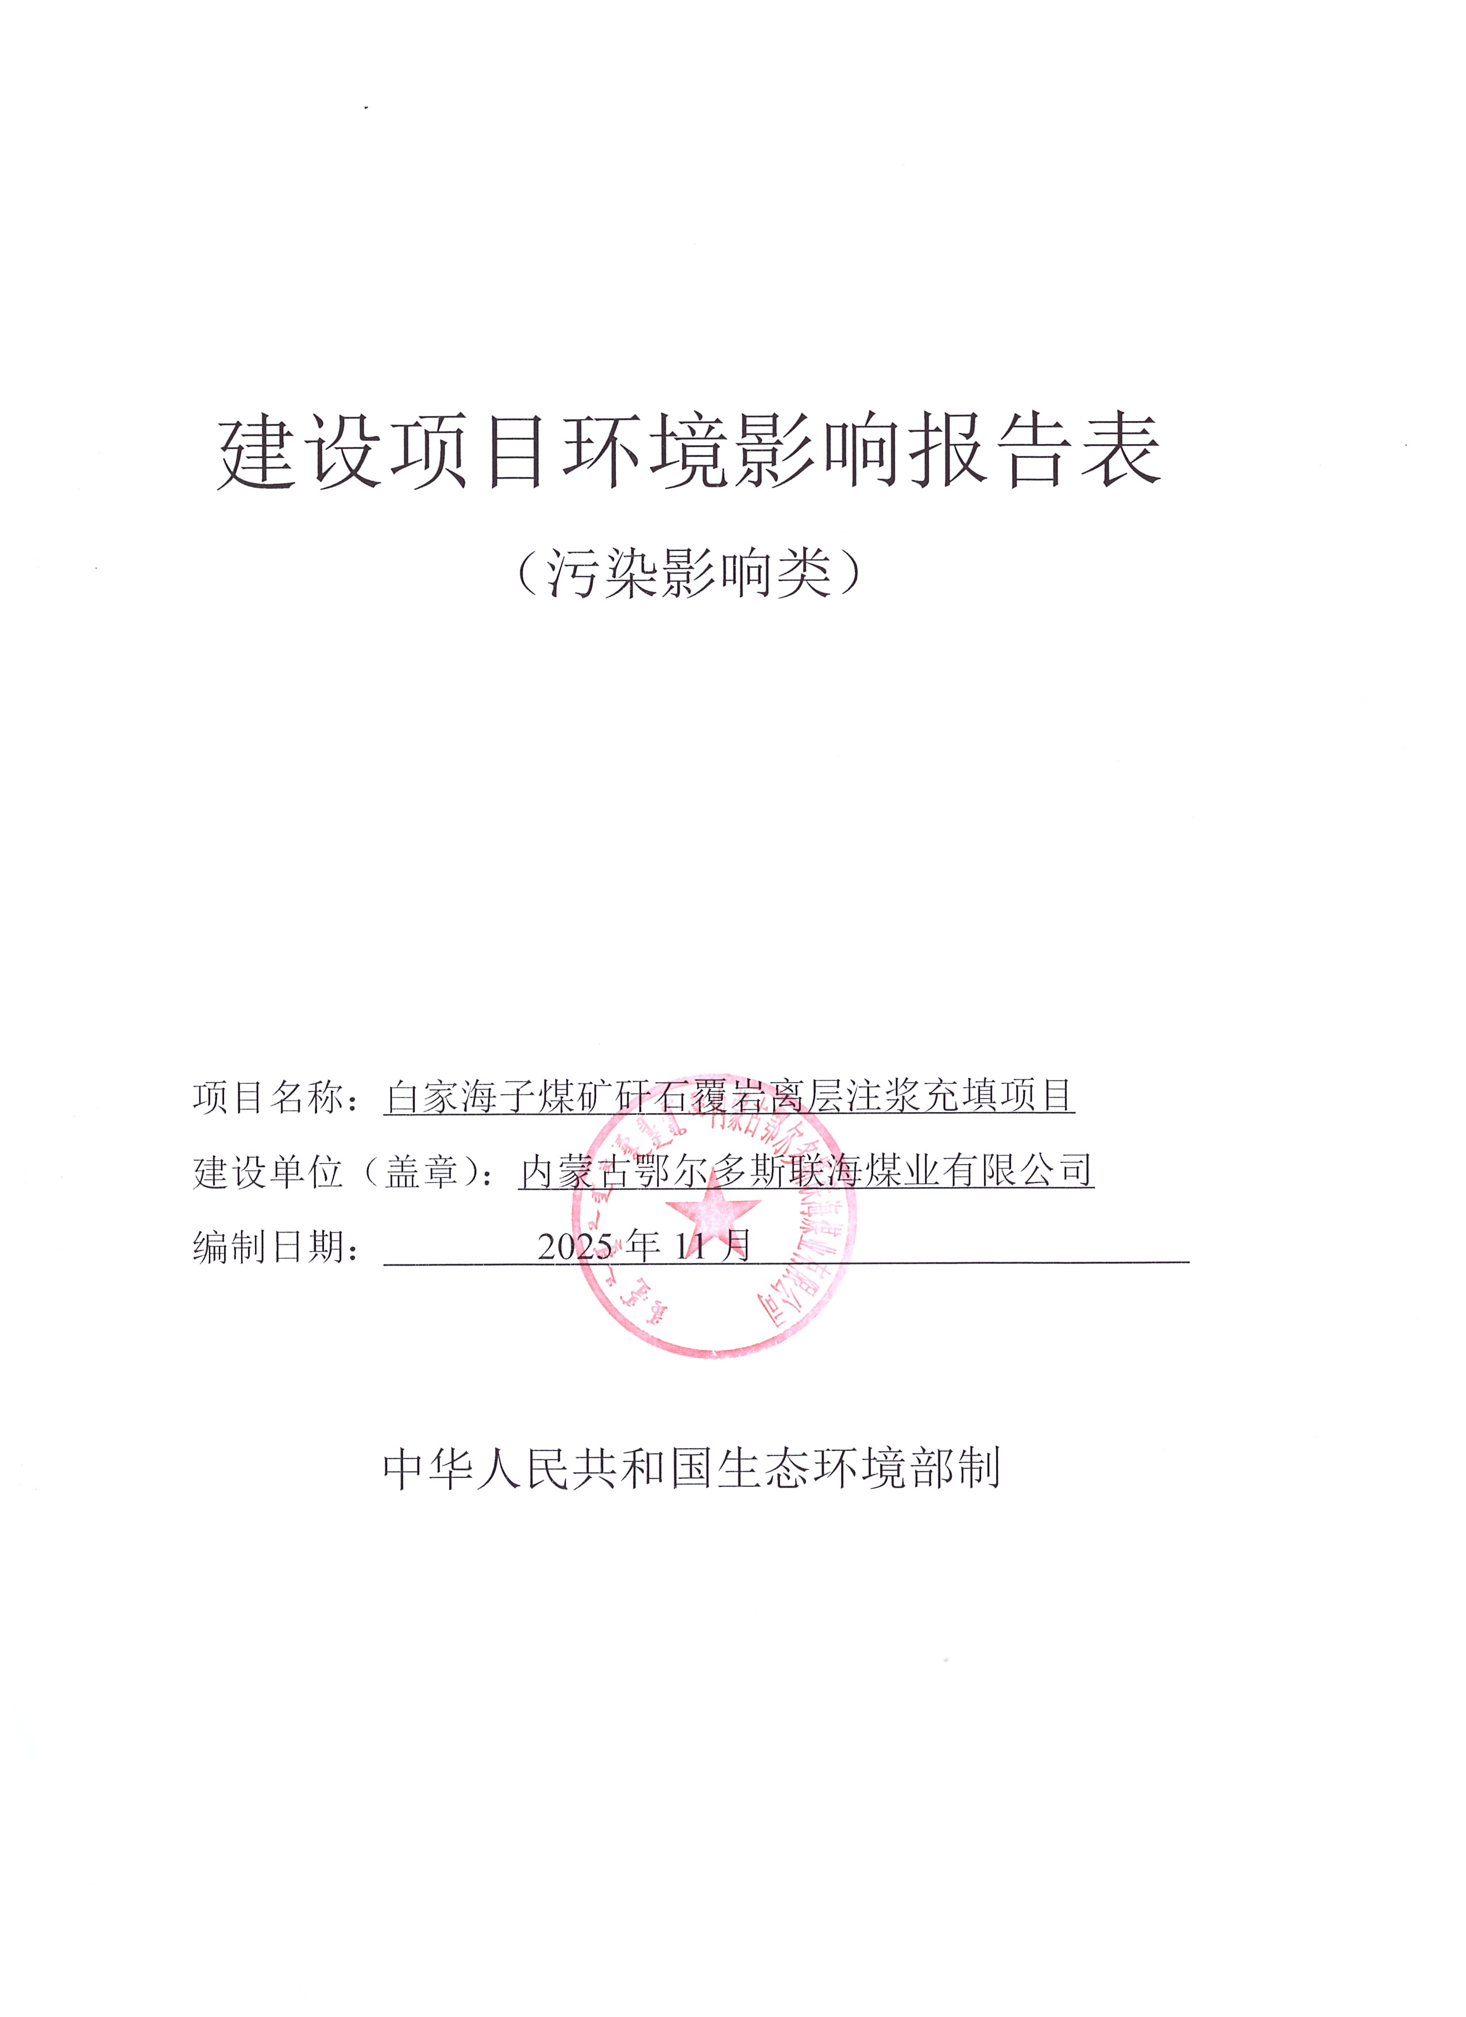
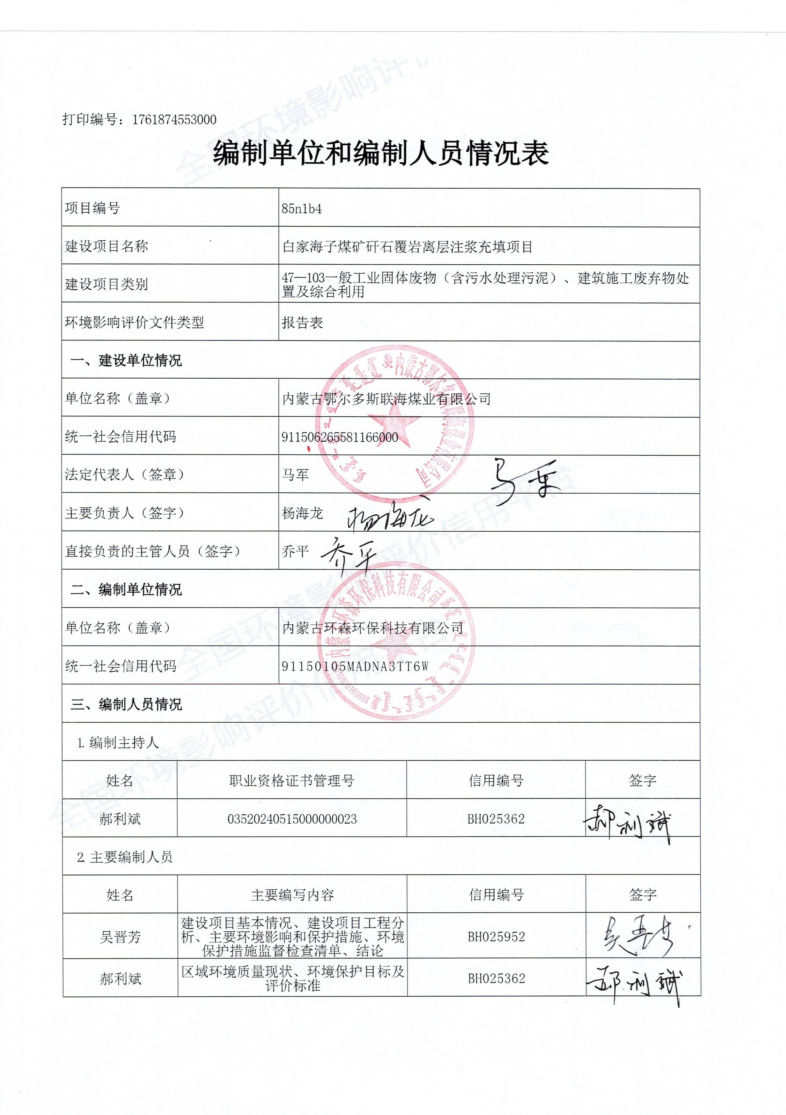
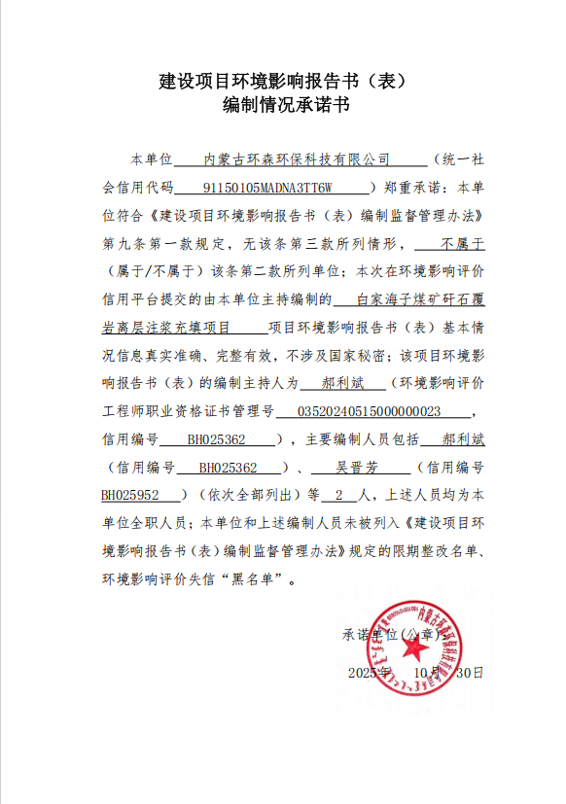
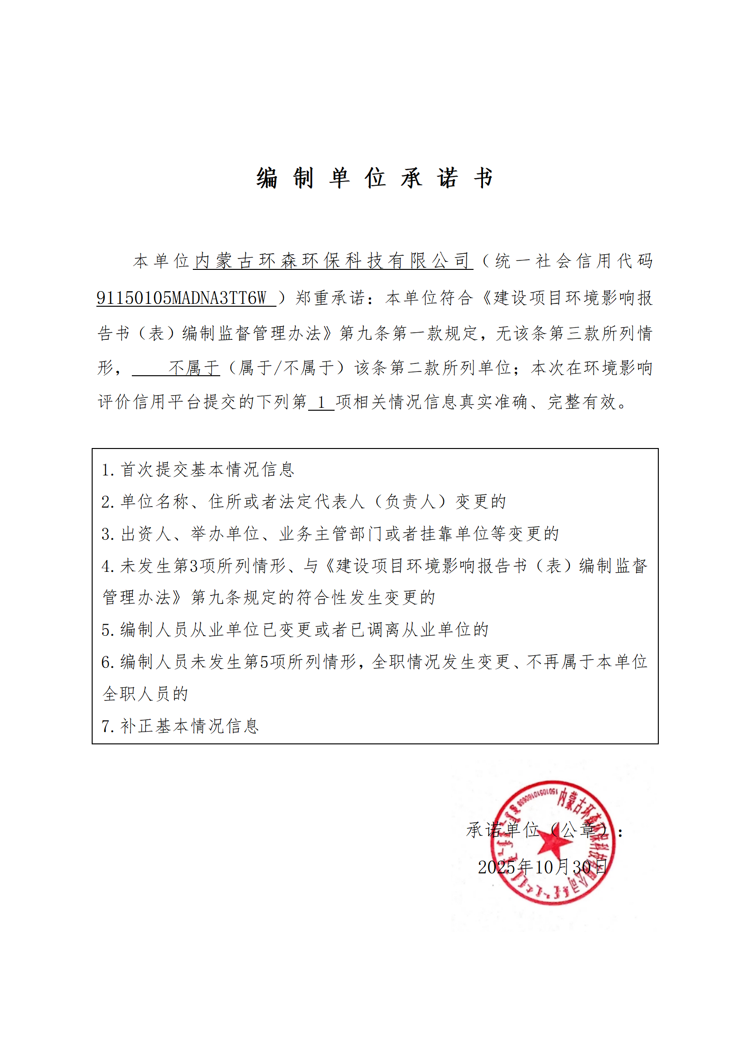
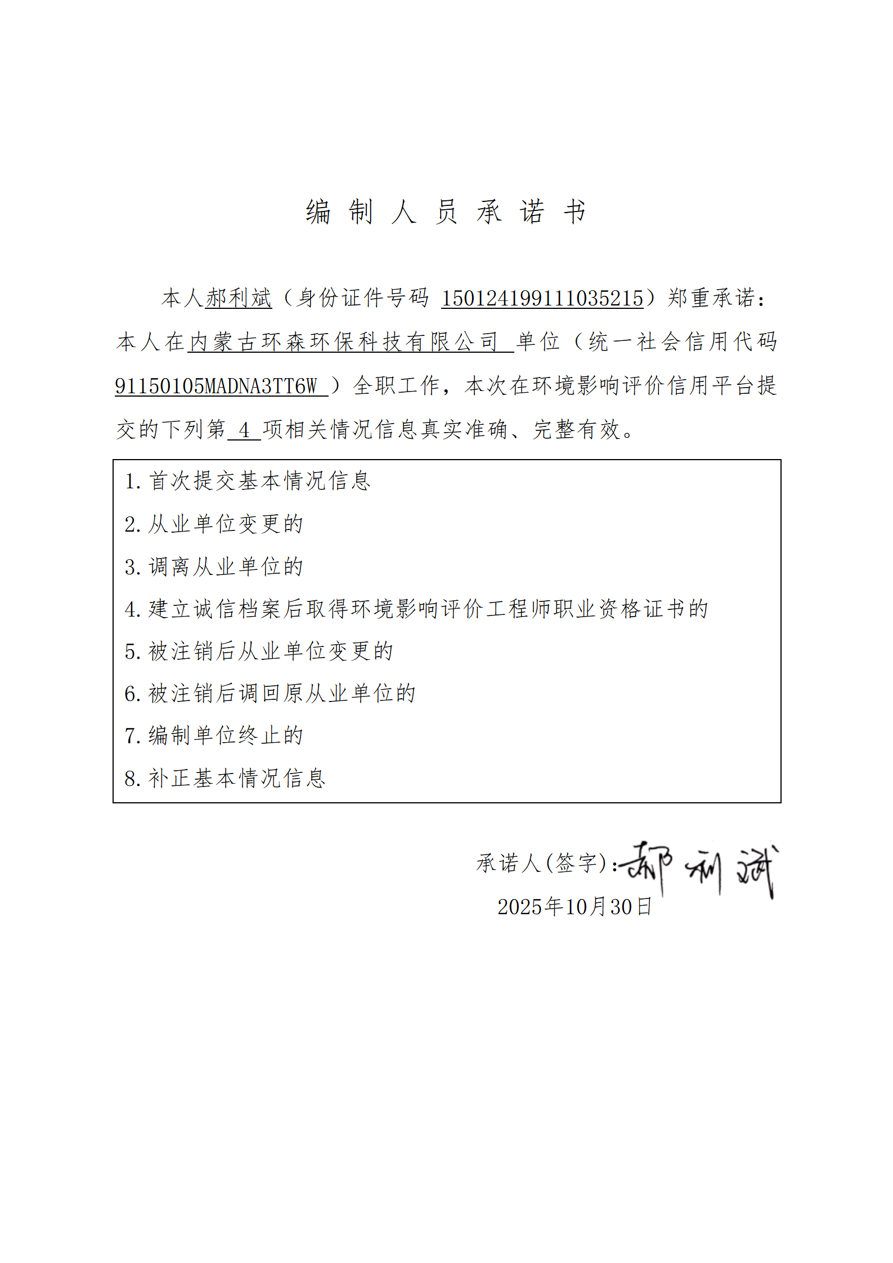
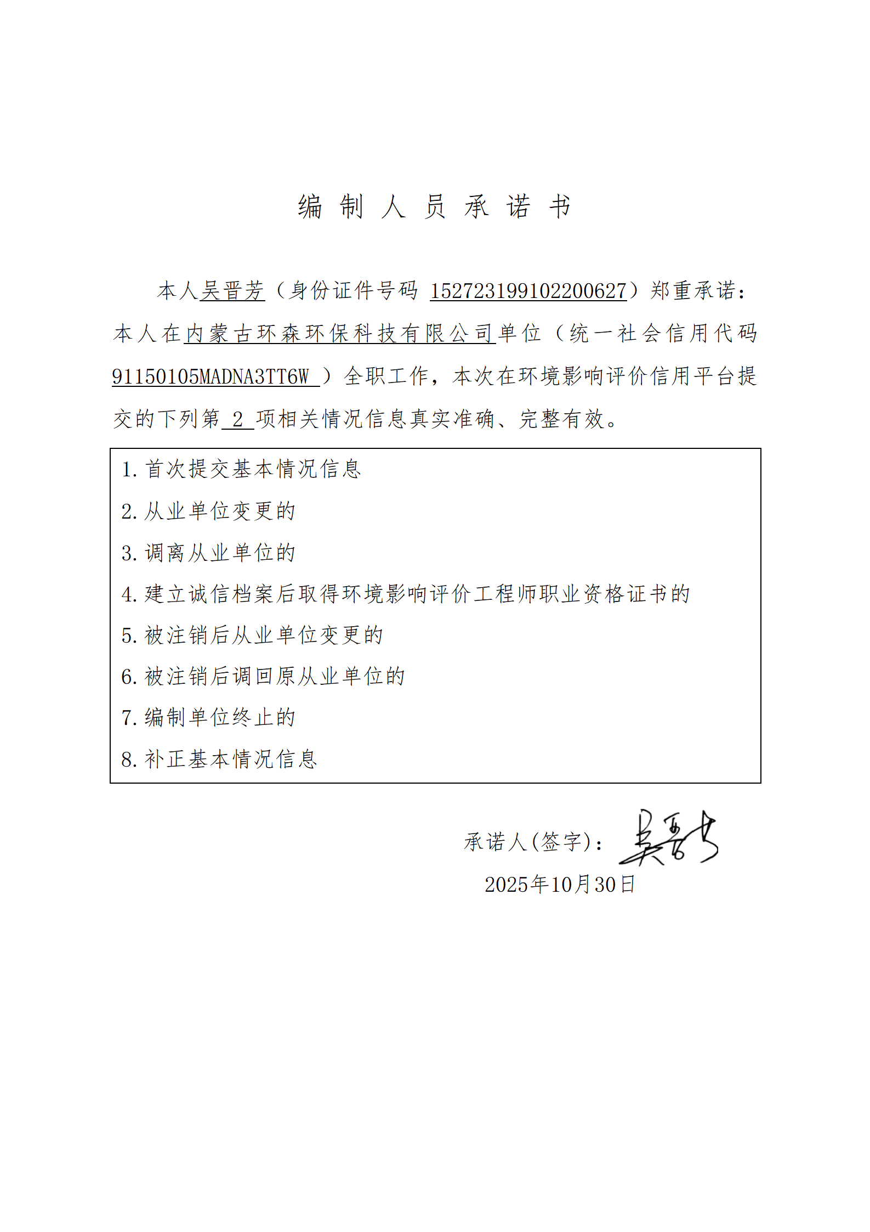
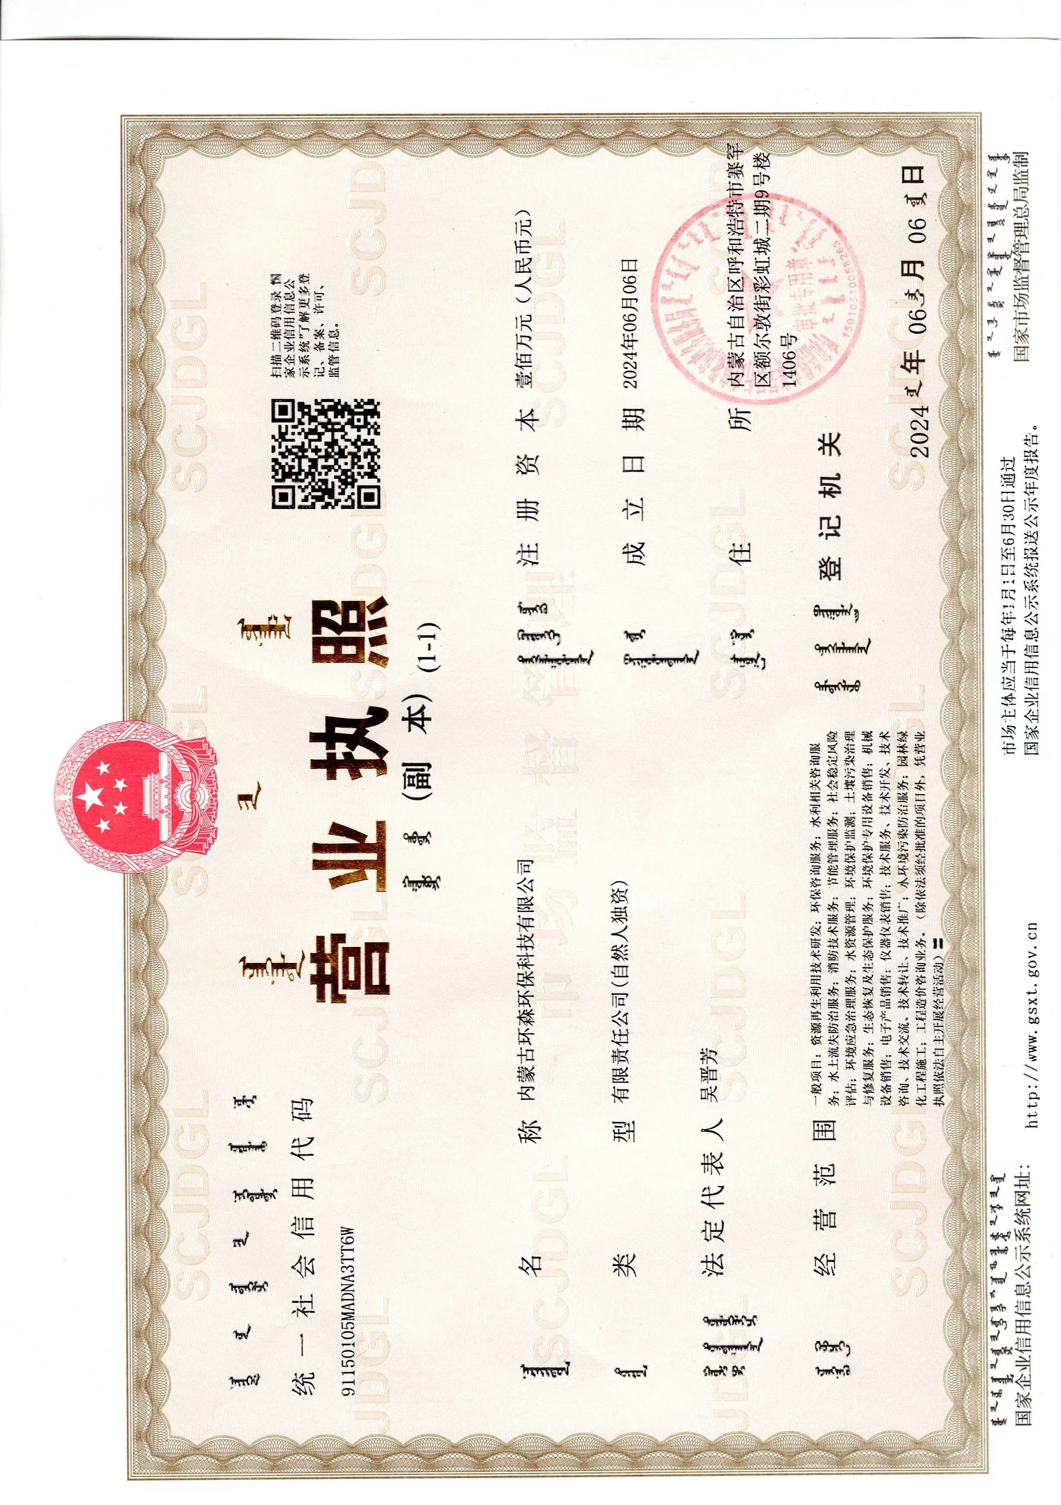


一、建设项目基本情况
建设项目名称 | 白家海子煤矿矸石覆岩离层注浆充填项目
项目代码 | 2508-150626-60-01-786962
建设单位联系人 | 乔平 | 联系方式 | 15804840790
建设地点 | 内蒙古自治区鄂尔多斯市乌审旗嘎鲁图镇神水台村内蒙古鄂尔多斯联海煤业有限公司白家海子煤矿井田范围内（注浆站位于矿井工业场地南侧）
地理坐标 | 注浆站中心坐标（N：38度21分43.936秒，E：108度56分33.374秒），  项目注浆主管线坐标（N：38 度21分43.897 秒，E：108 度 57分 18.549秒）起，（N：38 度 23分52.949秒，E：108度 57分 18.549秒）终
国民经济  行业类别 | N7723  固体废物治理 | 建设项目  行业类别 | 四十七、生态保护和环境治理业—103一般工业固体废物（含污水处理污泥）、建筑施工废弃物处置及综合利用
建设性质 | ☑新建（迁建）  □改建  □扩建  □技术改造 | 建设项目  申报情形 | ☑首次申报项目  □不予批准后再次申报项目  □超五年重新审核项目  □重大变动重新报批项目
项目审批（核准/备案）部门（选填） | 乌审旗能源局 | 项目审批（核准/  备案）文号（选填） | 2508-150626-60-01-786962
总投资（万元） | 4824 | 环保投资（万元） | 210
环保投资占比（%） | 4.35 | 施工工期 | 4个月
是否开工建设 | 否  是： | 用地面积（m²） | 13166.33（永久占地870.33，临时占地12296）
专项评价设置情况 | 无，具体专项评价判定见下表。  表1-1 专项评价设置原则表
  专项评价的类别 | 设置原则 | 本项目情况 | 是否设置专项评价
  大气 | 排放废气含有毒有害污染物、二噁英、苯并[a]芘、氰化物、氯气且厂界外500米范围内有环境空气保护目标的建设项目 | 本项目排放废气不涉及以上有毒有害气体 | 否
  地表水 | 新增工业废水直排建设项目（槽罐车外送污水处理厂的除外）；新增废水直排的污水集中处理厂 | 本项目废水不外排 | 否
  环境风险 | 有毒有害和易燃易爆危险物质存储量超过临界量的建设项目 | 本项目不涉及 | 否
  生态 | 取水口下游500米范围内有重要水生生物的自然产卵场、索饵场、越冬场和洄游通道的新增河道取水的污染类建设项目 | 本项目不涉及 | 否
  海洋 | 直接向海排放污染物的海洋工程建设项目 | 本项目不涉及 | 否
规划情况 | 2017年3月1日，国家发展和改革委员会《内蒙古自治区鄂尔多斯纳林河煤炭矿区总体规划》（发改能源﹝2017﹞404号）
规划环境影响评价情况 | 中华人民共和国环境保护部《关于内蒙古自治区鄂尔多斯纳林河煤炭矿区总体规划环境影响报告书的审查意见》（环审﹝2018﹞10号）
规划及规划环境影响评价符合性分析 | 《内蒙古自治区鄂尔多斯纳林河煤炭矿区总体规划》和《内蒙古自治区鄂尔多斯纳林河煤炭矿区总体规划环境影响报告书》提出：“（1）矿区掘进矸石不上井；洗选矸石综合利用于发电、制砖、填沟造地、筑坝造地等，也可考虑用于后期沉陷区治理，洗选矸石利用率为100%。（2）粉煤灰渣作为建筑材料生产原料，用于烧砖、制水泥，生产陶瓷，砌块及加气混凝土等。（3）垃圾运往当地环卫部门指定的地方进行处置；煤泥压滤后掺入混煤中外销；污泥压滤后作农耕肥料。”  本项目利用白家海子煤矿产生的煤矸石进行采空区离层充填利用，目前，矿井地面主体土建工程已基本施工完成，井下正在进行东翼、北翼大巷掘进，预计2026年上半年完成项目竣工验收。白家海子煤矿投产后，年洗选矸石量约90万t/a，因此本项目处理矸石量为90万吨，白家海子煤矿的煤矸石利用率达到100%，因此，本项目符合内蒙古自治区鄂尔多斯纳林河煤炭矿区总体规划及其规划环境影响报告书和审查意见的要求。
其他符合性分析 | 1、产业政策符合性  本项目为煤矸石充填项目，根据《产业结构调整指导目录（2024年本）》鼓励类第三项“煤炭”中第3条“3．矿山生态修复：地面沉陷区治理”项目，符合国家产业政策要求。  2025年8月25日，乌审旗能源局对本项目准予备案，出具了项目备案告知书（项目代码2508-150626-60-01-786962），因此，项目符合地方产业政策要求。  2、选址合理性分析  本项目建设地点位于内蒙古自治区鄂尔多斯市乌审旗嘎鲁图镇神水台村内蒙古鄂尔多斯联海煤业有限公司白家海子煤矿井田范围内，其中，注浆站位于矿井工业场地南侧，占地类型为工业用地，管线部分位于工业场地，部分位于井田范围，走向为从南至北，井田范围内管线属于架空方式，钻孔均位于 2201 首采工作面。根据现场勘察，矿田范围内不涉及自然保护区、风景名胜区、饮用水源保护区等法律法规明令禁止采矿和占用的区域。  根据鄂尔多斯市生态环境局乌审旗分局文件关于核查白家海子井田采矿权范围是否涉及水源地保护区的复函，经核查，项目不在乌审旗水源地保护范围内，见附件5；  根据乌审旗林业和草原局关于白家海子井田采矿范围内的林草情况及管控意见，经核查，矿区范围占用国家二级公益林3861.36公顷，地方公益林1541.02公顷，本项目注浆站位于矿井工业场地南侧，占地类型为工业用地，钻孔等均位于矿区范围内首采工作面，不涉及国家公益林及地方公益林；见附件6；项目与公益林位置关系图见附图9；  根据乌审旗自然资源局关于确认《内蒙古鄂尔多斯联海煤业有限公司核查白家海子煤矿首采工作面情况函的复函》，项目坐标范围内涉及永久基本农田82.715公顷，项目不允许占用永久基本农田，不位于我旗划定的生态保护红线范围之内，见附件7；厂外注浆管线均为架空管线，管线支架及钻孔禁止占用基本农田，项目与永久基本农田位置关系图见附图10；  根据《乌审旗自然资源局关于确认内蒙古鄂尔多斯联海煤业有限公司核查白家海子煤矿首采工作面是否占压河湖岸线、水库等范围的复函》，经可查界址点坐标，该采面与嘎鲁图镇镇级河流海子湾沟部分管理范围重叠，不在库区管理范围内，见附件8；根据《建筑物、水体、铁路及主要井巷煤柱留设与压煤开采规范》，需在重要河（湖、海）堤、库（河）坝、船闸等留设煤柱，煤矿环评对海流图河和贠家湾水库留设保护煤柱，未提出海子湾沟留设煤柱要求，本项目离层注浆充填项目，不涉及充填开采，厂外注浆管线均为架空管线，管线支架及钻孔避让河道范围；项目与河湖岸线、水库位置关系图见附图11。  本项目产生的废气、噪声在采取各项环保措施后均可达标排放，废水处理后回用，不外排，固废也可得到合理处置，即对周围环境影响较小。因此，从环境保护的角度分析，本项目选址合理。  线路比选：  矸石覆岩离层注浆场地距离注浆地点直线距离4.13km。根据地面地形及已有设施，提出两个方案：  （1）方案一  注浆管线沿制浆车间西侧道路埋地敷设，向北出工业场地后，先向东然后向北沿保护煤柱架空敷设4.23km到2201工作面注浆孔。  （2）方案二  注浆管线沿制浆车间西侧道路埋地敷设，向北出工业场地后，向东北3.54km架空敷设直接到2201工作面注浆孔。  地面管线方案见下图。方案优缺点比较见下表。  表1-1 方案优缺点对比表  综合比较分析，方案二中征地较多，投资高；随着工作面的推进，地面需要新增加连接管路。方案一优势明显，管线布置推荐采用方案一。  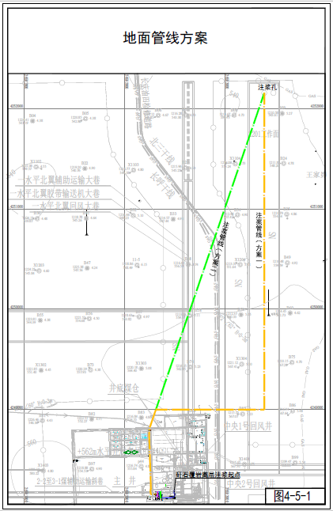  图1-1 管线方案比选  3、与生态环境分区管控符合性分析  根据2023年鄂尔多斯市生态环境分区管控成果动态更新成果，本项目占地涉及2个重点管控单元。即纳林河矿区及周边煤矿区重点管控单元（编号ZH15062620005）、乌审旗城镇边界重点管控单元（编号ZH15062620003）。因此，本项目不涉及生态保护红线，全市共划定环境管控单元171个，包括优先保护单元、重点管控单元、一般管控单元三类，实施分类管控。  优先保护单元共76个，面积占全市国土总面积的64.35%。主要包括生态保护红线、自然保护地、集中式饮用水水源保护区等生态功能重要区和生态环境敏感区。重点管控单元共86个，面积占全市总面积的28.10%，主要包括工业园区、城市、矿区等开发强度高、污染排放量大、环境问题相对集中的区域，以及生态需水补给区等。一般管控单元共9个，面积占比为7.56%，为优先保护单元、重点管控单元之外的其他区域。本项目位于重点管控单元。  ①生态保护红线  本项目位于内蒙古自治区鄂尔多斯市乌审旗嘎鲁图镇，根据内蒙古自治区“三线一单”公众端应用平台查询截图，见附图7，位于重点管控单元，不涉及生态保护红线；根据鄂尔多斯市生态环境分区管控动态更新成果（2023年版），本项目位于纳林河矿区及周边煤矿区重点管控单元（编号ZH15062620005）、乌审旗城镇边界重点管控单元（编号ZH15062620003）。本项目注浆站占用乌审旗城镇边界重点管控，管线占用纳林河矿区及周边煤矿区重点管控单元，项目与乌审旗城镇边界重点管控单元叠图见附图8。本项目提升了煤矸石的综合利用效率，有针对性地加强了固体污染物排放控制和环境风险防控，切实推进了煤炭开发过程中的环境保护工作，因此，项目建设符合生态保护红线要求。  ②环境质量底线  根据内蒙古自治区生态环境厅发布的《2024年内蒙古自治区生态环境状况公报》，项目所在区域为环境空气质量达标区。  本项目运营后会产生一定的污染物，如粉尘、固废、生产设备运行产生的噪声等，但在采取相应的污染防治措施后，各类污染物的排放一般不会对周边环境造成不良影响，既不会改变区域环境功能区质量要求，又能维持环境功能区质量现状。  ③资源利用上线  本项目运营过程主要资源消耗为电能及用水；其中用电依托原有，本项目新建变电所，用于配电。  本项目工业场地用水的生活水源依托矿井工业场地已有设施供给；生产用水采用矿井水处理站处理后的矿井水。项目资源消耗量较小，因此项目建设不会超出当地资源利用上线。  ④生态环境准入清单  根据2023年鄂尔多斯市生态环境分区管控成果动态更新成果，本项目占地涉及重点管控单元。即纳林河矿区及周边煤矿区重点管控单元（编号ZH15062620005）、乌审旗城镇边界重点管控单元（编号ZH15062620003），其环境准入条件具体如下表1-2所示。  表1-2生态环境准入清单  2018年3月12日，内蒙古自治区人民政府发布了《内蒙古自治区人民政府关于印发自治区国家重点生态功能区产业准入负面清单》（试行）的通知，发文号内政发〔2018〕11号，本项目所在地不在国家重点生态功能区产业准入负面清单内。  综上所述，本项目符合生态环境分区管控要求。  4、与《煤矸石综合利用管理办法》（2014年修订版）的符合性分析  表1-3与《煤矸石综合利用管理办法》（2014年修订版）符合性分析一览表  由上表分析可知：本项目将煤矿产生的煤矸石等用于井下充填，提高了煤矸石利用率，符合《煤矸石综合利用管理办法》具体要求。  5、与《鄂尔多斯市环境保护条例》（2021年修正版）的符合性分析  表1-4与《鄂尔多斯市环境保护条例》对比分析一览表  由分析结果可知：本项目将煤矿产生的煤矸石使用井下充填技术进行了综合利用，提高了煤矸石资源化利用率，符合《鄂尔多斯市环境保护条例》具体要求。  6、项目与《鄂尔多斯市大气污染防治条例》（2024年）的符合性分析  表1-5与《鄂尔多斯市大气污染防治条例》对比分析一览表  由分析结果可知：本项目将煤矿产生的煤矸石使用井下充填技术，有利于煤炭清洁利用、能源转化，提高了煤矸石资源综合利用，符合《鄂尔多斯市大气污染防治条例》具体要求。  7、项目与《关于进一步加强煤炭资源开发环境影响评价管理的通知》（环环评﹝2020﹞63号）的符合性分析  表1-6与《关于进一步加强煤炭资源开发环境影响评价管理的通知》对比分析一览表  由分析结果可知：本项目将煤矿产生的煤矸石使用井下离层注浆充填技术，提高了煤矸石资源综合利用，促进煤炭采选行业绿色发展，符合《关于进一步加强煤炭资源开发环境影响评价管理的通知》具体要求。  8、项目与《鄂尔多斯市绿色矿山建设管理条例》符合性分析  表1-7与《鄂尔多斯市绿色矿山建设管理条例》对比分析一览表  由分析结果可知：本项目将煤矿产生的煤矸石使用井下充填技术，进行了科学合理利用，符合《鄂尔多斯市绿色矿山建设管理条例》具体要求。  9、与《一般工业固体废物贮存和填埋污染控制标准》（GB18599-2020）符合性  表1-8与《一般工业固体废物贮存和填埋污染控制标准》对比分析一览表  由分析结果可知：本项目充填物料为煤矸石，符合《一般工业固体废物贮存和填埋污染控制标准》（GB18599-2020）具体要求。  10、与《鄂尔多斯市委市人民政府关于开展决战决胜污染防治攻坚战十大行动的通知》（鄂党办发〔2020〕6 号）符合性  表1-9与《鄂尔多斯市委市人民政府关于开展决战决胜污染防治攻坚战十大行动的通知》对比分析一览表  由分析结果可知：本项目为井下回填煤矸石利用项目，符合《鄂尔多斯市委市人民政府关于开展决战决胜污染防治攻坚战十大行动的通知》具体要求。
  比选方案 | 方案一 | 方案二
  优点 | - 随着工作面向南推进，注浆管线距离变短，方便地面末端注浆；  - 征地与首采工作面一并考虑，征地面积最少，占用植被最少，征地费用低。 | 1、管线多位于保护煤柱范围内，受采动影响小；  2、移交时管路相对较短。
  缺点 | 1、未来可能受工作面采动影响，移交时管路较长 | 1、新增征地较多，征地费用高；随着工作面推进，地面需要新增加连接管路。
  环境管控单元编码 | 环境管控单元名称 | 管控单元类别 | 管控要求 |  | 本项目情况 | 符合性
  ZH15062620005 | 纳林河矿区及周边煤矿区 | 重点管控单元 | 空间布局约束 | / | / | /
  ZH15062620005 | 纳林河矿区及周边煤矿区 | 重点管控单元 | 污染物排放管控 | / | / | /
  ZH15062620005 | 纳林河矿区及周边煤矿区 | 重点管控单元 | 环境风险管控 | / | / | /
  ZH15062620005 | 纳林河矿区及周边煤矿区 | 重点管控单元 | 资源  利用  效率  要求 | 1.原煤入选率不低于75%；煤矸石综合利用率应达到75%以上；矿井水、疏干水应采用洁净化、资源化技术和工艺进行合理处置，处置率达到100%。  2.煤矿采区回采率、原煤入选率、煤矸石与共伴生矿产资源综合利用率等三项指标符合自然资源部发布的《煤炭资源合理开发利用“三率” 指标要求（试行）》。  3.严格执行取用水总量控制制度，推进矿井水综合利用，煤炭矿区的补充用水、周边地区生产和生态用水应优先使用矿井水，加强洗煤废水循环利用。  4. 限制勘查开发过程中对环境破坏较大的砂金等重砂矿物，原则上不再新设勘查项目，确需新立的必须通过环境影响评估，并征得环保部门同意。 禁止勘查超贫磁铁矿。 | 1、本项目为煤矸石充填项目，将洗煤厂洗选矸石充填至井下采空区，最大程度的处理矸石，煤矸石综合利用率达到100%；本项目不产生矿井水及疏干水；  2、本项目为煤矸石充填项目，煤矸石综合利用率为100%；  3、本项目用水采用矿井水处理站处理后的矿井水，满足要求；  4、本项目不属于勘察项目，不涉及此条。 | 符合
  ZH15062620003 | 乌审旗城镇边界 | 重点管控单元 | 空间布局约束 | 1.城市建成区禁止新建35蒸吨/小时以下燃煤锅炉。  2.禁止在居民区和学校、医院、疗养院、养老院等单位周边新建、改建、扩建可能造成土壤污染的建设项目。禁止在人口聚居区域内新（改、扩） 建涉重金属及恶臭气体排放企业。  3.有计划关闭超采区已批自备水井，禁止超采区工农业生产及服务业新增取用地下水。 | 1、本项目不新建燃煤锅炉，供暖依托现有；  2、不涉及；  3、本项目产生废水，经厂区现有矿井水处理站处理后，回用为生产用水，不涉及直接取用地下水。 | 符合
  ZH15062620003 | 乌审旗城镇边界 | 重点管控单元 | 污染物排放管控 | 1.提升城镇生活污水收集管网覆盖率，逐步实施雨污管网分流改造、管网更新、破损修复改造、中水回用等工程。城镇生活污水实现“应收尽收、应处尽处”。 | 本项目生活污水依托煤矿现有，经煤矿污水站处理后回用不外排。 | 符合
  ZH15062620003 | 乌审旗城镇边界 | 重点管控单元 | 环境风险管控 | / | / | /
  ZH15062620003 | 乌审旗城镇边界 | 重点管控单元 | 资源  利用  效率  要求 | 1.强化水资源论证管理，优化水源配置，鼓励优先配置利用非常规水源。  2.严控地下水超采，执行地下水“五控”制度。 | 1、本项目生活污水依托煤矿现有，经煤矿污水站处理后回用不外排。  2、不涉及直接取用地下水。 | 符合
  煤矸石综合利用管理办法 |  | 本项目概况 | 相符性
  第十一条 | 煤炭生产企业要因地制宜，采用合理的开采方式，煤炭和耕地复合度高的地区应当采用煤矸石井下充填开采技术，其他具备条件的地区也要优先和积极推广应用此项技术，有效控制地面沉陷、损毁耕地，减少煤矸石排放量。 | 本项目本身属于固体废物综合利用项目，将煤矿产生的煤矸石用于井下离层注浆充填。 | 符合
  第十七条 | 国家鼓励煤矸石大宗利用和高附加值利用：1、煤矸石井下充填。 | 本项目将煤矿选煤产生的煤矸石用于井下离层注浆充填。 | 符合
  鄂尔多斯环境保护条例 |  | 本项目概况 | 相符性
  第二十条 | 煤炭、石油、天然气开发单位应当使用先进的综合回收利用技术，提高煤矸石、污水以及伴生气、有毒有害气体或者可燃性气体的资源化利用率；无法资源化利用的煤矸石应当规范处置，确需排放的污水以及伴生气、有毒有害气体或者可燃性气体，应当达到国家及自治区规定的排放标准。 | 本项目本身属于固体废物综合利用项目，项目建设将提高煤矸石的资源化利用率。 | 符合
  鄂尔多斯市大气污染防治条例 |  | 本项目概况 | 相符性
  第五十条 | 市、旗区人民政府应当采取有利于煤炭清洁利用、能源转化的经济、技术措施，鼓励煤矸石、煤泥、炉渣、电石灰等优先进行资源综合利用。 | 本项目为煤矸石充填项目，使用煤矸石进行井下离层注浆充填，通过本项目的建设提高了煤矸石的资源化利用率。 | 符合
  关于进一步加强煤炭资源开发环境影响评价管理的通知 |  | 本项目概况 | 相符性
  第十一条 | 鼓励对煤矸石进行井下充填、发电、生产建筑材料、回收矿产品、制取化工产品、筑路、土地复垦等多途径综合利用，因地制宜选择合理的综合利用方式，提高煤矸石综合利用率。技术可行、经济合理的条件下优先采用井下充填技术处置煤矸石，有效控制地面沉陷、损毁耕地，减少煤矸石排放量。煤矸石的处置与综合利用应符合国家及行业相关标准规范要求。 | 本项目为煤矿煤矸石资源化综合利用项目，使用煤矸石进行井下离层注浆充填，通过本项目的建设提高了煤矸石的资源化利用率；可有效控制地面沉陷、损毁耕地，减少煤矸石排放量。 | 符合
  第十五条 | 鼓励相关部门和企业，开展沉陷区生态恢复技术、露天矿排土场和采掘场生态重建与恢复技术、保水采煤技术、高盐矿井水处理与利用技术、煤矸石综合利用技术、低浓度和乏风瓦斯综合利用技术、关闭煤矿瓦斯监测和综合利用技术等研究，促进煤炭采选行业绿色发展。持续创新行业环评管理思路，遵循煤炭资源开发与环境影响特点，探索和推进煤炭开采项目环评管理程序和方式改革。 | 本项目将煤矿产生的煤矸石用于井下充填，属于开展沉陷区生态恢复技术，促进煤炭采选行业绿色发展。 | 符合
  鄂尔多斯市绿色矿山建设管理条例 |  | 本项目概况 | 相符性
  第十一条 | 充填开采应当优先利用煤矸石等固体废物充填采空区，减少矸石升井和地面堆存。 | 本项目为煤矿煤矸石资源化综合利用项目，使用煤矸石进行井下离层注浆充填，通过本项目的建设提高了煤矸石的资源化利用率。 | 符合
  第十四条 | 鼓励煤炭开采企业或者其他综合利用单位采取井下充填、露天采坑回填、发电、生产建筑材料、制取化工产品、筑路、土地复垦等方式对煤矸石进行科学合理利用。 | 本项目为煤矿煤矸石资源化综合利用项目，使用煤矸石进行井下离层注浆充填，通过本项目的建设提高了煤矸石的资源化利用率。 | 符合
  一般工业固体废物贮存和填埋污染控制标准 |  | 本项目概况 | 相符性
  8.1 | 第I类一般工业固体废物可按下列途径进行充填或回填作业：b）煤矸石可在煤炭开采矿井、矿坑等采空区中充填或回填。 | 本项目煤矸石进行井下填充，可有效控制地面沉陷、损毁耕地，减少煤矸石排放量。 | 符合
  8.3 | 不应在充填物料中掺加除充填作业所需要的添加剂之外的其他固体废物。 | 本项目充填物料为煤矸石，无其他添加剂，煤矸石属于I类固体废物。 | 符合
  具体要求 | 本项目概况 | 相符性
  “八、工业固废污染防治行动。推进煤矸石资源化利用，不能资源化利用的实行露天煤矿采坑协同处置或井下回填利用。” | 本项目为井下回填利用项目 | 符合

二、建设项目工程分析
建设内容 | 一、项目由来  白家海子煤矿位于内蒙古自治区鄂尔多斯市西南部的乌审旗境内，项目地处我国西部大开发的重点地区之一—神东煤炭基地，具有独特的资源地理优势。  根据2017年3月批复的《内蒙古鄂尔多斯纳林河煤炭矿区总体规划》，纳林河矿区共规划12个矿井，其中规划白家海子井田15.0Mt/a。  2021年11月17日，中华人民共和国生态环境部以环审〔2021〕96号文对《内蒙古鄂尔多斯联海煤业有限公司纳林河煤炭矿区白家海子矿井及选煤厂（1500万吨/年）环境影响报告书》予以批复。  2022 年 7 月，取得内蒙古自治区能源局《关于内蒙古鄂尔多斯联海煤业有限公司白家海子矿井及选煤厂初步设计的批复》（内能煤运〔2022〕828 号）；2022 年 9 月，取得国家矿山安全监察局内蒙古局《关于内蒙古鄂尔多斯联海煤业有限公司白家海子煤矿安全设施设计的批复》（矿安蒙〔2022〕64 号）。由于白家海子煤矿为冲击地压矿井，矿井实际建设规模降为8.0Mt/a，洗煤厂建设规模为8.0Mt/a。煤矿采煤方式为长壁综采一次采全高，不属于充填开采，不属于保水采煤。  目前，矿井地面主体土建工程已基本施工完成，井下正在进行东翼、北翼大巷掘进，预计2026年上半年完成项目竣工验收。白家海子煤矿投产后，洗煤厂年洗选矸石量约90万t/a，根据《内蒙古鄂尔多斯联海煤业有限公司纳林河煤炭矿区白家海子矿井及选煤厂（1500万吨/年）环境影响报告书》及批复要求：项目矸石部分用于联海煤业煤矸石综合项目，其余全部用于充填。矸石充填系统应与矿井同步建成投运，加强矸石充填系统运行管理，确保矸石及时充填井下。原环评及批复中包括矸石充填系统的建设内容指的是井下采空区的地上充填系统，环评及批复已审批地上充填系统和井下采空区充填内容，因目前属于企业开采前期还未形成采空区，企业根据调研，原设计在地面选煤厂矸石仓附近设置矸石预处理系统，通过投放系统至井下矸石仓储存，然后通过矸石运输联络巷、胶带输送机大巷、工作面回风顺槽运输至工作面，通过转载至充填支架后方刮板输送机，充填采空区。原设计矸石处置系统复杂，需在地面及井下增设矸石仓，并在井下设置矸石运输系统，影响正常采煤，且成本较高；覆岩离层注浆充填技术是一项新兴的覆岩与地表沉陷控制技术，其通过地面钻孔向覆岩中产生的离层带中注入某种充填材料，以控制覆岩下沉的途径来实现控制地表沉陷目的。与其他同类技术相比其最大优点是井上下互不干扰，无需改变现有矿井的开拓生产系统，不影响生产，即可单独采用，又可与其他措施联合使用，不造成资源浪费，有利于高产高效生产，可使地表下沉系数控制在0.1以内。同时，该技术多利用煤矸石等煤基固废作为充填材料，既做到了废物利用，减轻了固废处理费用，又保护了环境卫生，该方法正在我国大范围推广应用。该技术的充填材料主要为煤基固废，如煤石、粉煤灰、煤泥等。基于离层注浆的石处置技术具有处理能力大、投资低、与井下采煤干扰小等优点，该技术受到诸多矿井的青睐，如内蒙古地区中天合创能源有限责任公司门克庆煤矿、内蒙古伊泰广联煤化有限责任公司红庆河煤矿、内蒙古昊盛煤业有限公司石拉乌素煤矿等，均运用该技术进行矸石的处置。本矿井与上述矿井地形地貌、地层条件等相似，运用离层注浆技术处置矿井石是解决矿井矸石问题的有效手段。  为解决矸石处置问题，结合煤矿实际情况，内蒙古鄂尔多斯联海煤业有限公司拟建设白家海子煤矿矸石覆岩离层注浆充填项目，原环评及批复所批采空区充填系统不再建设，本项目覆岩离层注浆充填项目为独立设计项目，与原环评批复的采空区充填项目无相关联内容。  本次项目工程主要包括：矸石仓至注浆站矸石运输系统，破碎系统，制浆系统及管路输送系统，以及配套采暖、给排水、供配电、自动化控制系统等辅助设施，对离层空间进行充填注浆，新建充填系统能力为127.5万m³/a（214.65m³/h），项目年处理矸石量为90万吨。  二、项目概况  项目名称：白家海子煤矿矸石覆岩离层注浆充填项目  建设单位：内蒙古鄂尔多斯联海煤业有限公司  建设性质：新建  建设地点：内蒙古自治区鄂尔多斯市乌审旗嘎鲁图镇神水台村内蒙古鄂尔多斯联海煤业有限公司白家海子煤矿井田范围内（注浆站位于矿井工业场地南侧）  占地面积：本项目总占地面积13166.33m²（永久占地870.33m²，临时占地12296m²），其中注浆站占地面积776.76m²、地埋注浆管线（工业场地内）占地面积93.57m²为永久占地；架空管线支架占地面积96m²、钻孔占地面积7000m²、施工便道5200m²为临时占地；  工程服务年限：首注面2201工作面注浆服务时间为26个月，注浆作业紧跟采煤作业，注浆截止时间通常滞后于工作面回采1~2个月。  配套盘区：离层注浆首采面选为22盘区2201工作面  建设规模：新建充填系统能力为127.5万m³/a（214.65m³/h），项目年处理矸石量为90万吨  劳动定员及工作制度：本项目新增劳动定员为56人。其中项目管理人员4人，充填站人员52人，年工作330d，日工作18h。  图2-1 项目四邻现场图  三、项目组成  本项目新建矸石覆岩离层注浆场地位于矿井工业场地西南部，系统起点为现有矸石仓。矸石覆岩离层注浆系统由北至南，由东向西主要布置有：矸石破碎车间、制浆车间以及系统间相互联系的带式输送机栈桥等设施。  项目组成见表2-1。  表2-1 项目工程组成表  三、充填方案  1、煤矿简介  白家海子矿井采选规模按照8.0Mt/a计，设计可采储量为202573万t，白家海子井田境界东以蒙陕省界为界，西与新庙梁后备勘查区为界，北与营盘壕井田、巴彦柴达木井田为界，南与陶忽图井田相邻。井田面积 169.1894km²。  目前矿井还未投入运行，未开采，根据企业提供，计划2025年12月投入试运行。本项目首注面2201工作面注浆服务时间为26个月，注浆作业紧跟采煤作业，注浆截止时间通常滞后于工作面回采1~2个月。离层注浆首采面选为22盘区 2201 工作面  井田内共含煤层13层，煤层平均总厚 18.29m，可采煤层中，全区可采 4层，即2-2、3-1、4-1、6-1煤层，其中 2-2煤层厚度3.50～8.85m，平均 4.86m，3-1煤层厚度5.24～ 7.85m，平均 6.77m，4-1煤层厚度0.50～3.42m，平均 2.07m，6-1煤层厚度0.65～4.35m，平均1.92m；局部可采2层，即4-2、5-2煤层、不可采煤层7层，分别为2-2下、2-3、5-1、5-1下、6-2、7-1 和 7-2煤层。  全井田查明资源量362660万t，其中探明资源量（TM）63277万t，控制资源量（KZ）105344万t，推断资源量（TD）194039万t。经计算矿井工业资源储量331205万t，设计资源储量270281万t，设计可采储量202573万t。  2、煤层简介  井田含煤地层为侏罗系中下统延安组（J1-2y），该组地层厚度310.20m～457.33m，平均 373.65m，详见井田地层。井田内含编号煤层13层，即2-2、2-2 下、2-3、3-1、4-1、4- 2、5-1、5-1 下、5-2、6-1、6-2、7-1 和 7-2煤层。其中可采煤层6层，全区可采 4层，即2-2、3-1、4-1、6-1煤层；局部可采 2层，即4-2、5-2煤层；不可采煤层7层为2-2下、2- 3、5-1、5-1 下、6-2、7-1和7-2煤层。煤层特征见表2-2。  表2-2煤层主要特征表  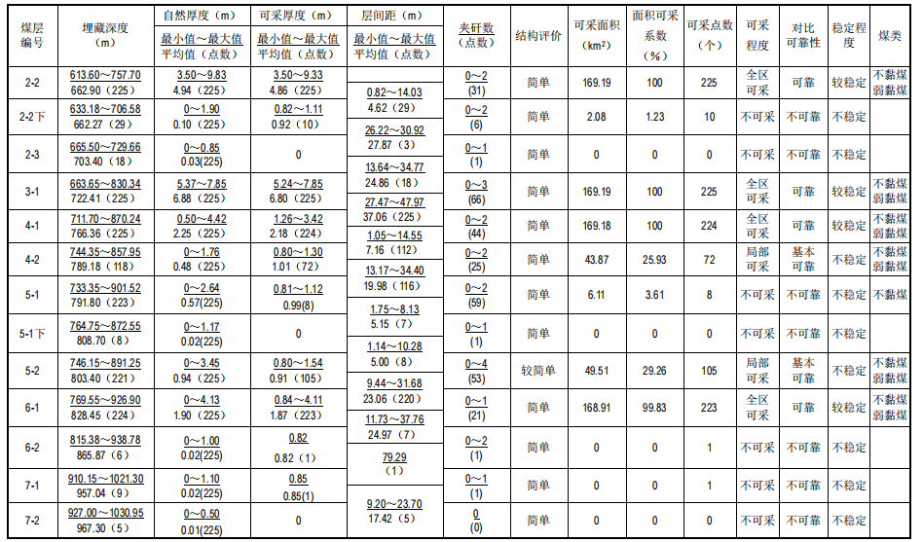  根据项目建设现场实际情况及矿方需求，本次离层注浆首选煤层为2-2煤层首采 2201 工作面。  2-2煤层位于延安组三岩段中部，是井田的主要可采煤层之一。据井田内225个钻孔统计：煤层自然厚度3.50～9.83m，平均厚度4.94m，可采厚度3.50～9.33m，平均4.86m，煤层厚度变化规律性明显，总体自西向东、自北向南煤层厚度逐渐变厚，东北部煤厚达6m 以上，南部边界时减薄至3.50～4.00m。煤层结构简单，含0～2层夹矸，大部分不含夹矸，局部含1层夹矸，个别点含2层夹矸。井田内穿过该煤层钻孔225个，见可采见煤点225，无不可采点。煤类以不黏煤、弱黏煤为主。煤层顶板岩性多为粉砂岩及砂质泥岩，底板岩性多为砂质泥岩、泥岩，夹矸岩性以泥岩或炭质泥岩为主。煤层埋藏深度613.60～757.70m，平均662.90m，自北向南方向煤层的埋藏深度逐渐增大。与2-2下煤层间距为0.82～14.03m，平均 4.62m。2-2煤层属对比可靠、全区可采的较稳定煤层。  2-2煤层厚度等值线见图2-2。  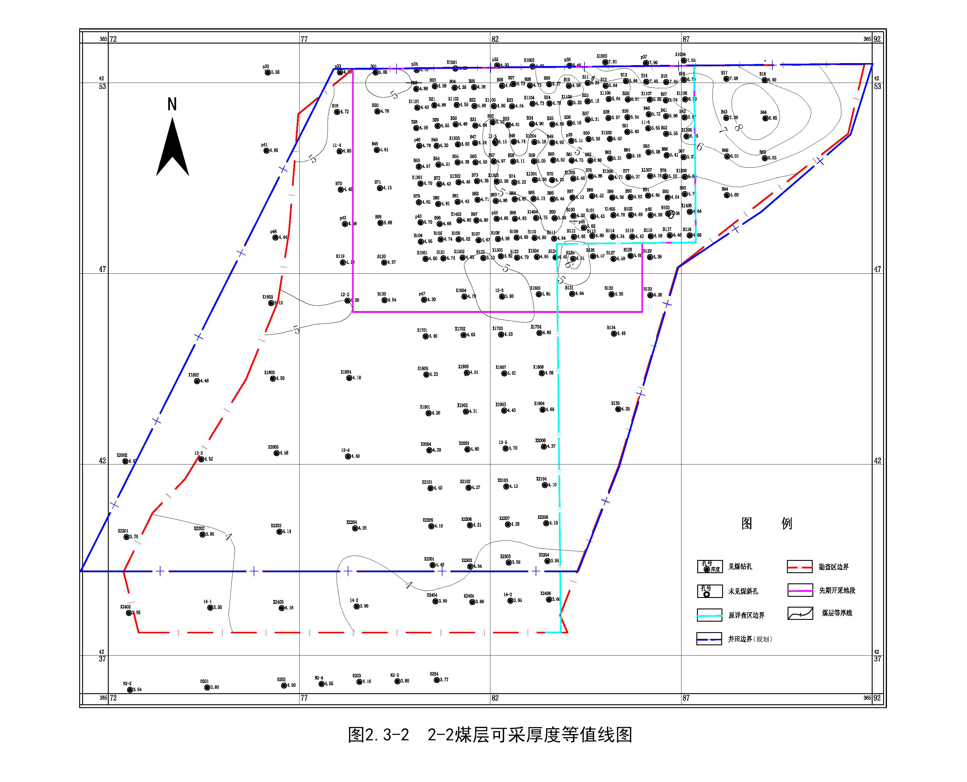  图2-2 2-2煤层可采厚度等值线图  3、技术方案  （1）理论基础  离层是工作面开采过程中，随着岩层移动向上不断传播，在相邻岩层有不协调变形趋势时，岩层层面产生拉、剪破坏后出现的力学现象。其产生位置受控于覆岩关键层结构。岩层移动由下向上组成运动，其动态过程受控于关键层的破断运动，当下方关键层破断时，它所控制的上覆岩层组与之同步破断运动，在上方关键层下出现离层，如此向上发展直至覆岩主关键层下出现离层，且离层的最大发育高度止于主关键层下方。关键层下离层量的大小与煤层采高、冒落岩体碎胀特性、关键层距煤层顶板高度及关键层承载变形特性相关。关键层运动对采动覆岩离层的形成、发展和时空分布起控制作用。在关键层初次破断前，关键层下方的离层量随工作面的推进不断增大，最大离层位于采空区中部。当亚关键层发生初次破断后，该层位下的部分离层空间将会向上传递并主要位于上一层亚关键层下方，随工作面推进已发生过初次破断的亚关键层下方只在采空区四周保存部分离层空间，主要离层空间位于还未发生初次破断的亚关键层下方，直至工作面继续推进至该层关键层破断，离层空间继续向上传递，当主关键层发生破断后，离层空间将传递到地表形成地表沉陷，见图2-3。所以控制上覆岩层中的主关键层不发生破断，是确保地表不发生沉降的关键。  图2-3 主关键层破断前后覆岩运动特征  （2）离层注浆减沉机理  上覆岩层岩性与互层条件是确定覆岩离层注浆层位的主要因素。煤系地层可分为坚硬、硬、中硬、软型四种类型，适合产生离层的互层条件类型如图所示，只要在上覆岩层中，岩层强度、厚度有对比性就会产生离层，特别是位于岩层中0.3~0.7H范围内，无论岩性如何，只要能够产生自然离层或人工离层（高压注水压裂离层）均可实施离层注浆。  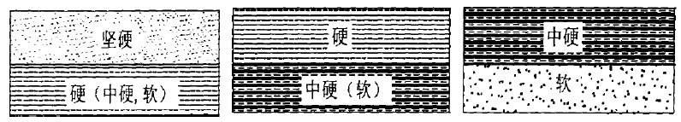  图2-4 离层岩层的互层条件力学结构类型  （3）覆岩离层注浆技术原理  其原理是通过设计合理的工作面采宽使主关键层或目标关键层初采期稳定，合理留设一定宽度的区段隔离煤柱，控制相邻两工作面覆岩的联通移动并均处于非充分采动状态，通过地面钻孔对采动覆岩离层区进行注浆充填，在采空区中部范围形成一定宽度的注浆充填压实承载区，并保持主关键层或目标关键层的采中稳定，形成覆岩关键层结构—充填区压实承载层—区段隔离煤柱复合支撑承载结构，保证关键层的稳定。其设计原理如图2-5、2-6所示。  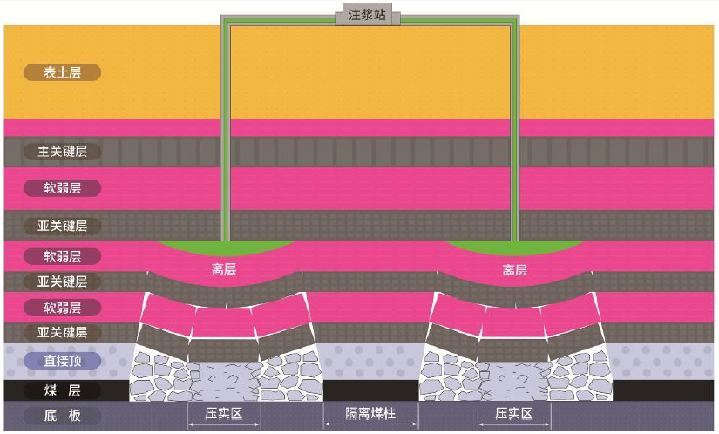  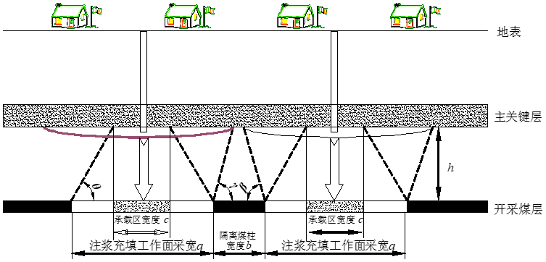  图2-5离层注浆设计原理示意图  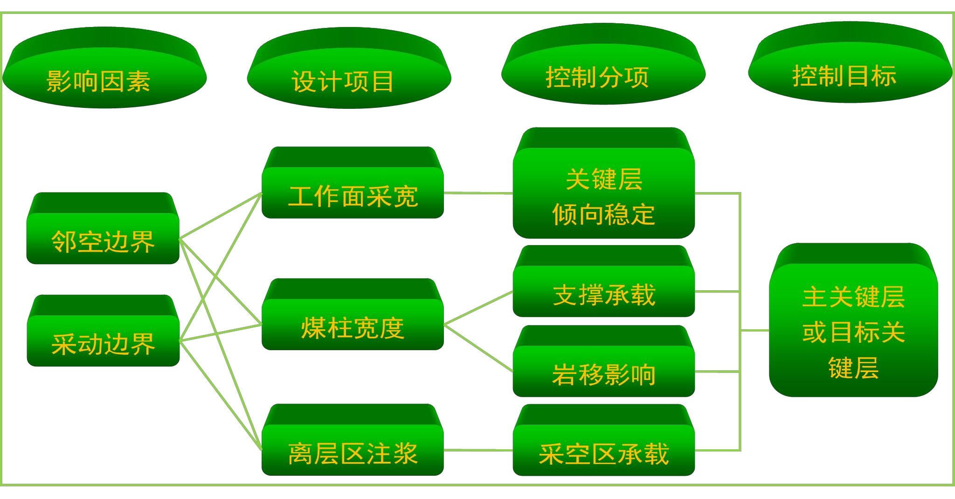  图 2-6离层注浆控制设计原理框图  （4）本项目覆岩离层注浆方案  ①首注工作面选择  目前矿井正在工作面为22盘区2201工作面，其中2102工作面完毕后顺序接续2113工作面；2201工作面开采完毕后接续2202工作面。根据矿井回采接续，首注工作面确定为2102工作面。  根据内蒙古自治区能源局《关于内蒙古鄂尔多斯联海煤业有限公司白家海子矿井及选煤厂初步设计的批复》（内能煤运字〔2022〕828 号），矿井首采盘区选择移交位于井底车场西翼的2-2煤层的21盘区和井底车场东翼的22盘区，21盘区：设计可采储量 6551万t；生产能力415万t/a，盘区服务年限11.3a。  22盘区：设计可采储量9612万t；生产能力385万t/a，盘区服务年限 17.8a。  21、22盘区特征表见表2-3。  表 2-3 首采盘区特征表  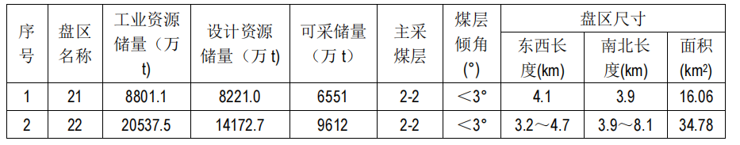  21盘区内设计首采面为盘区中部的2105 工作面，采高为4.38~4.97m，平均 4.59m，推进长度3850m，煤层赋存稳定，构造简单，工作面生产能力 400万t/a。22盘区内设计首采面为靠近井底车场第一个区段即2201 工作面，采高为4.62~5.27m，平均 4.97m，推进长度3624m，煤层赋存稳定，构造较简单，工作面生产能力为370万t/a。  根据2025年8月《白家海子煤矿煤矸石覆岩离层注浆充填项目可行性研究报告》，根据项目建设现场实际情况及矿方需求，本次离层注浆首采面选为22盘区2201工作面。  工程服务年限：首注面2201工作面注浆服务时间为26个月，注浆作业紧跟采煤作业，注浆截止时间通常滞后于工作面回采1~2个月。  ②煤矿离层发育规律分析  1.覆岩关键层  设计结合内蒙古煤炭地质勘查（集团）一一七有限公司2019年7月编制的《内蒙古自治区东胜煤田纳林河矿区白家海子井田煤炭勘探报告》，并根据首采区域B09钻孔资料，推断白家海子煤矿关键层信息。导水裂隙带高度按25倍考虑，煤层厚度取5.27m。  表2-4 首采工作面附近B09钻孔及关键层情况  2.离层空间位置和空间大小分析  离层通常发生在软硬岩层交界面，关键层与下方岩层满足此条件，是良好的离层发育区。离层发展起初是一条水平裂隙，随着下方岩层的下沉，离层高度和长度逐渐扩大，发育成为近似船形，当离层跨度达到关键层的极限破断距时，关键层发生破裂触底。在关键层初次破断前，关键层下方的离层量随工作面的推进不断增大，最大离层位于采空区中部。当亚关键层发生初次破断后，该层位下的部分离层空间将会向上传递并主要位于上一层亚关键层下方，随工作面推进已发生过初次破断的亚关键层下方只在采空区四周保存部分离层空间，主要离层空间位于还未发生初次破断的亚关键层下方，直至工作面继续推进至该层关键层破断，离层空间继续向上传递，当主关键层发生破断后，离层空间将传递到地表形成地表沉陷。  离层通常产生于关键层的下方，关键层理论给出了关键层的计算方法，但是，现有技术手段无法对大范围内整个地层的起伏变化，岩性和强度变化做到量化，所以关键层的计算适用条件很有限，实际应用中，往往只能通过关键层计算和经验判断相结合的方法进行关键层判断，进行初步预判离层位置，在回采过程中，再通过其他检测手段方能检测出离层位置。  垂直方向上，离层会出现在多个位置，离层空间属于动态发育空间，覆岩移动过程中离层空间总在向上方传递，且距离煤层越近，离层高度空间往往越大，故在保证井下安全的条件下，注浆层位越靠近煤层，越有利于注浆。  对钻孔B09分析可知，煤层上方约269m处，分布有一组较稳定的中粒砂岩，厚度约20.84m，该岩层段为地层的主关键层，主关键层下方分布有2层亚关键层。以B09关键层判断信息为例，主关键层下方均为离层发育区，可作为优选的注浆层位，并至少留设8倍采高的保护厚度。结合钻孔柱状分析，初期选择区域各关键层及注浆层位位于侏罗系安定组。  离层空间的大小取决于采高、工作面长度、冒落带岩石的碎胀特征、关键层的力学特征和工作面四周岩层的支撑特征等，依据离层注浆充填经验值，离层空间为开采空间的30%～50%，本次参考相邻红庆河煤矿、门克庆煤矿、葫芦素煤矿离层注浆工程和设计经验，初步确定离层空间为开采空间的40%，离层空间和开采空间的准确比值需在工业试验过程中进行实验校核。  ③注浆层位及压力  根据2025年8月由中煤科工集团南京设计研究院有限公司编制的《白家海子煤矿煤矸石覆岩离层注浆充填项目可行性研究报告》，注浆层位如下：  覆岩离层注浆技术要求注浆层位位于导水裂隙带上方，并留设 8 倍采高的保护厚度，防止注浆区域导通采空区。本项目注浆钻孔应将白垩系含水层封堵，防止水导入井下，同时不穿透安定组，根据矿井初步设计及环评报告，导水裂隙带高度为25倍采高，采高取5.27m，则注浆工作面层位在工作面上方：5.27×（25+8）=173.91m以上。根据《白家海子煤矿矸石覆岩离层注浆充填项目可行性研究报告》中提供钻孔B09分析（详见下图），注浆工作面深度需在661.54-173.91=487.63以上。另外，离层通常发生在软硬岩层交界面，设计钻孔深度为至亚关键层1底部，注浆深度暂取478.4m。  注浆段长度根据地层赋存情况确定，一般为50~100m，准确注浆层位需根据不同区域关键层判断成果进行设计。本次设计以B09钻孔揭露的地层信息为依据，注浆深度478.4m（初期选择区域各关键层及注浆层位位于侏罗系安定组），固井段长度为418.4m，注浆层段为418.4~478.4m，裸孔段（注浆段）长度60m，钻孔孔底距离导水裂隙带留设51.1m安全保护岩柱。煤层埋藏深度661.55m（煤层顶板），钻孔孔底距离2-2煤层的高度为183.14m。  注浆压力不能大于所选择关键层位以上地层的自重压力。为了控制上覆关键层的移动趋势，注浆压力须大于覆岩自重力。注浆压力（孔底压力）表示为：  P_{注}≥P_{地}  式中：  P_{注}—注浆充填压力，MPa；  P_{地}—注浆充填层以上地层自然压力，Mpa。  注浆含水率为50%，地层密度2.5t/m³，浆体密度1.41t/m³，则末端注浆压力不小于：（25kN-14.1kN）×478.4=5.2MPa。本次设计注浆压力取5.2MPa，注浆前期、中期注浆压力较小，甚至表现为吸浆现象，注浆后期压力会有所升高，注浆过程中注浆压力依据实际注浆速率和注浆量来实时调整。  注浆实施区地层剖面图见下图2-7。注浆层位与导水裂隙带的关系见下图2-8。  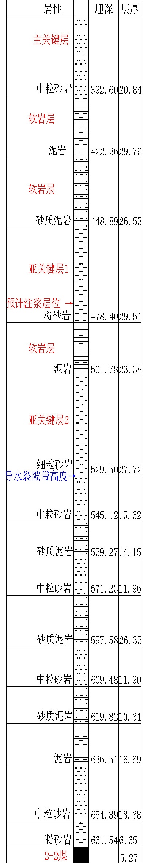  图2-7 注浆实施区地层剖面图  图2-8 注浆层位与导水裂隙带关系图  ④注浆时机  工程经验表明，地层条件不同时，注浆有些超前工作面，有些滞后工作面，稳妥考虑，设计按超前工作面，目的在于提前形成注浆通道。  充填的时机应在选定的关键层下方开始产生离层时进行注浆，离层注浆充填应紧跟回采工作面，保证关键层不断裂，防止离层空间压实闭合，保证注浆空间。离层空间随着煤层的开采逐步形成，注浆时机依据超前影响距离来确定。白家海子煤矿岩石移动角按照70°考虑，根据煤层埋藏深度和钻孔深度，计算出注浆时间应在超前工作面70m左右开始注浆。注浆时机与工作面回采关系见图2-9。  工作面回采之前提前施工钻孔并连接注浆管线，当钻孔产生离层裂隙时即开始注浆。离层的实时监测主要依靠水压监测，通过水压变化判断离层的产生时机，注浆前进行水压监测，离层发育到注浆钻孔位置时，水压会突降，此时即开始注浆。工程实施前开展覆岩移动规律实测研究，对覆岩运动监测数据进行分析，掌握白家海子煤矿采动覆岩运动规律、离层发育时机及发育层位等数据，指导注浆钻孔施工。实际注浆中可根据注浆情况调整注浆时机，注浆时机与井下开采及离层发育密切相关，以钻孔附近刚开始发育离层空间即进行注浆为最优原则，避免离层发育后未及时注浆而导致离层闭合，充分利用离层发育空间。  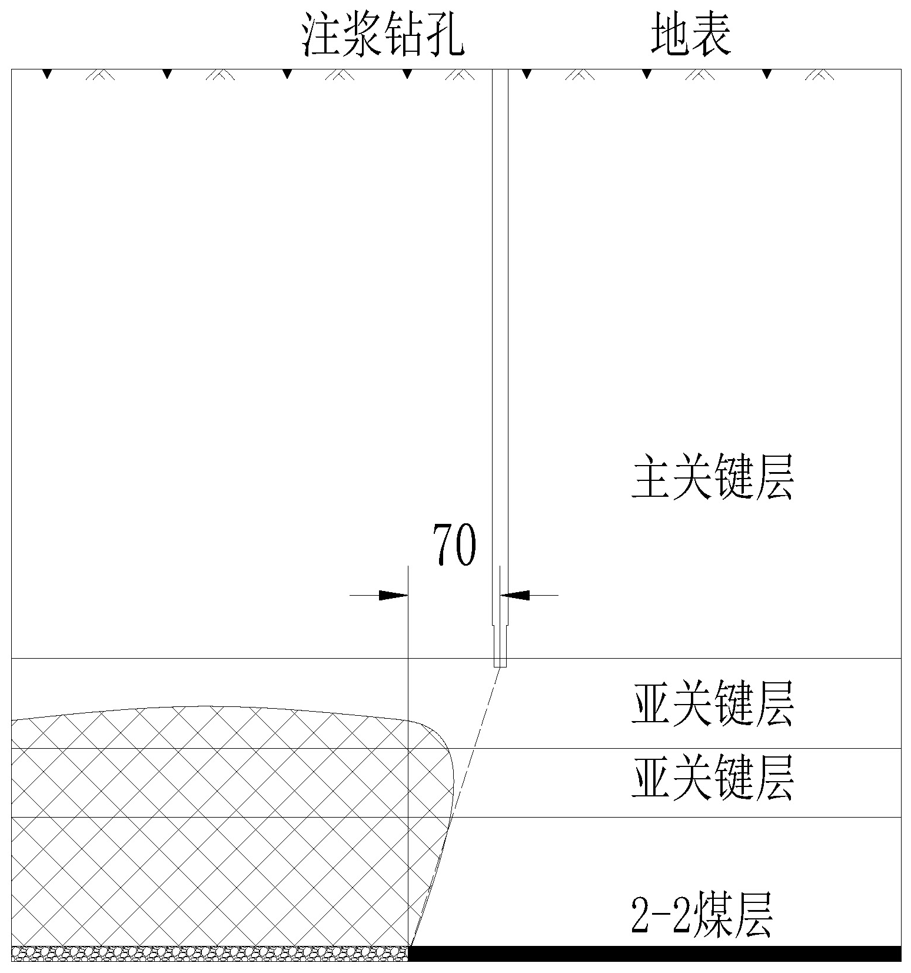  图2-9 注浆时机与工作面回采关系示意图  ⑤注浆钻孔位置  本次设计钻孔暂定按双排孔布置。为确保注浆量，本次设计设置机动注浆孔，机动孔数量暂按正常注浆孔数量的50%考虑，初步计划2201工作面共设计70个钻孔（实际根据现场注浆效果调整），单个钻孔占地面积约0.076m²，钻孔直径至稳定基岩段（一开）Φ311mm，至注浆段（二开）Φ215.9mm。  设计首采2201工作面钻孔深度478.4m，固井段长度为418.4m，裸孔段（注浆段）长度60m，钻孔间距100m（钻孔数量及间距根据实际注浆效果调整）。首注面注浆钻孔布置图见下图2-10。首注面注浆钻孔结构见图2-11。  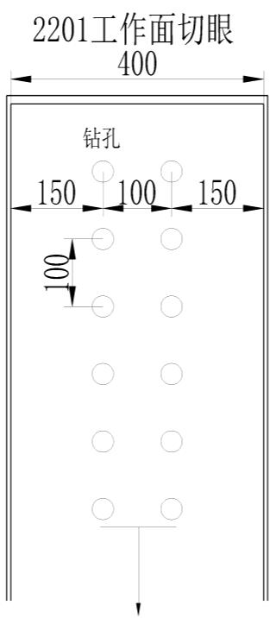  图2-10 首注面注浆钻孔布置图  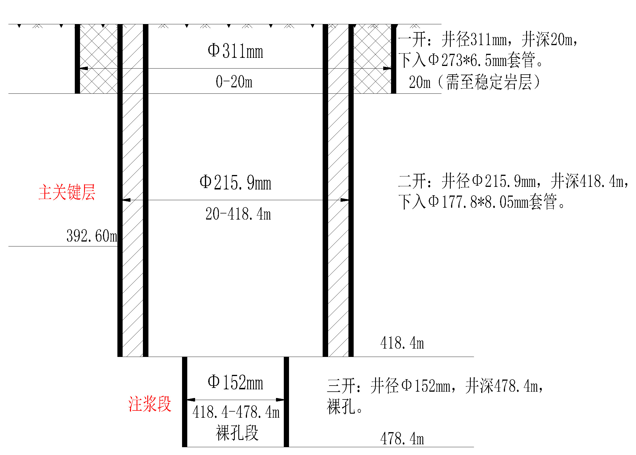  图2-11 注浆钻孔结构简图  ⑥注浆规模确定  矿井22盘区2201工作面设计生产能力400万t/a，按40%的开采空间，离层空间高度按2m计算，工作面面长400m，日推进6.4m考虑，则年注浆量：2×400×6.4×330×1.41=238.2万t，注设计水灰（矸）质量比1:1，因此，注浆工作面生产能力通常在119万t/a左右，可以满足前期90万t/a的矸石处置要求。  五、主要设备  本项目主要生产设备具体见表2-5。  表2-5 主要生产设备一览表  六、原辅材料  1、本项目原辅材料来源  表2-6 原辅材料来源一览表  2、原辅材料成分  （1）煤矸石成分及性质  ①化学性质  a.煤矸石是多种岩块的混合物，其成分相当复杂，从化学组成上看，煤矸石是由无机质和少量有机质组成的混合物。构成煤矸石的元素达十多种，一般以SiO₂、Al₂O₃为主要成分，另外含有数量不等的Fe₂O₃、CaO、MgO、SO₃、K₂O、Na₂O等无机物，以及微量的稀有元素（钛、钒、钴等）。煤矸石的化学成分极不稳定，不同地区的煤矸石成分也不一样，根据参考周边葫芦素井田矸石成分，白家海子井田内煤灰成分以SiO₂为主，含量在56.31%左右；Al₂O₃含量在18.55%左右；Fe₂O₃含量在3.92%左右；SO₃含量在2.18%左右；K₂O含量在2.07%左右。  b.由于白家海子煤矿目前还未投入运行，无煤矸石成分检测报告，因此煤矸石数据引用营盘壕煤矿2020年7月16日~2020年7月21日煤矸石浸出实验数据，该煤矿与本煤矿属于同一矿区。矸石浸出方法采用《固体废物 浸出毒性浸出方法 水平振荡法》，营盘壕煤矿淋溶浸出试验监测情况见表2-7。白家海子煤矿投产后产生矸石应按照管理要求对煤矸石进行补充监测。  表2-7 煤矿矸石淋溶浸出试验结果单位：mg/L  由表2-7可知，根据《一般工业固体废物贮存、处置场污染控制标准》（GB18599-2001）中的相关规定，按照《固体废弃物 浸出毒性浸出方法 水平振荡法》（HJ557-2010）规定方法获得的浸出液中任何一种特征污染物浓度均未超过《污水综合排放标准》（GB8978-1996）最高允许排放浓度（第二类污染物最高允许排放浓度按照一级标准执行），且pH值在6～9范围之内的一般工业固体废物属于第Ⅰ类一般工业固体废物。综上所述，矸石为第Ⅰ类一般工业固体废物。  ②物理性质  a.力学性能：煤矸石的硬度与其岩石种类有关，含砂岩的煤矸石约为4~5，而含有页岩的煤矸石硬度只有2~3。煤矸石的抗压强度受风化影响严重，随着其风化程度的加大而降低，一般在300~700Pa之间。  b.堆积密度：煤矸石的密度约为2.4t/m³，煤矸石自然堆积密度约为1.3t/m³。  c.吸水性：煤矸石的吸水性能取决于其多孔结构，煤矸石的吸水率约为2.0%~6.0%。  （2）制浆用水  制浆车间生产补充水采用矿井水处理站处理后的矿井水，平时存储于井下水处理站调节水池，由潜水泵加压后供制浆车间，供水管路架空敷设，并做电伴热保温。经处理后的矿井涌水水质满足《城市污水再生利用-城市杂用水水质》（GB-T18290-2020），如下：PH6-9，悬浮物（SS）≦30mg/L，溶解性总固体≦1000mg/L。  - 生活用水  生活用水以地下水和深度处理后的矿井水作为生活取水水源；经深度处理后的矿井水水质满足《生活饮用水卫生标准》（GB5749－85），如下：溶解性总固体≦1000mg/L。  八、公用工程  1、给水  生活用水以地下水和深度处理后的矿井水作为生活取水水源，取水许可审批准予行政许可决定书见附件9；生产用水采用矿井水处理站处理后的矿井水。经计算，本项目生活用水量为3.36m³/d（1108.8m³/a），生产用水量共5692.8m³/d（1878624m³/a）。  （1）生活用水  本项目新增劳动定员56人，项目全年实际生产天数为330天。根据《内蒙古自治区行业用水定额》（DB15/T385-2020），工作人员生活用水按60L/（人·d），用水量为3.36m³/d，即1108.8m³/a。  （2）生产用水  ①球磨制浆用水  根据充填材料用量以及配比（水矸质量比1:1），水用量为900000m³/a，计算得出充填浆体用水量为2727.27m³/d。  ②室内地面冲洗用水  冲洗面积为776.76m²，用水标准为5L/m²/d，则地面冲洗用水总量为3.88m³/d（1281.65m³/a）。  ③注浆管道冲洗用水  根据甲方提供的设计文件，注浆管道冲洗用水总量为149m³/d，（49170m³/a）。  ④洒水抑尘用水  本项目洒水抑尘用水量为31.20m³/d，10296m³/a。  ⑤湿式除尘器用水  本项目湿式除尘器（3个）用水量为50.4m³/d，16632m³/a。  2、排水  浆体泌水：本项目浆体注入离层空间后，浆体中的水在煤矸石自身泌水特性和压力作用下持续渗入离层围岩，由于离层注浆段岩层含水性弱，不作为供水含水层，同时该含水层上部为多层隔水层，不会和上部地表水构成水力联系，钻孔采用套管固井对含水层进行封堵，防止含水层进入离层空间，同时防止浆液注入含水层中，避免污染含水层水系，虽然注浆浆液具有良好的泌水性，在持续注浆过程中会析出水分，但越流进入矿井涌水中的比例很小。根据以往离层注浆工程经验，离层区浆液可能与下部煤层存在一定的水力联系，但基本不会增加矿井涌水量，离层中的浆液产生泌水现象后，地压会将水挤入周围及远处岩石孔隙，注浆区域离层空间内最终以沉淀后的矸石为主，呈固态。因此，本项目不考虑浆体泌水产生。  本项目废水主要为日常生活污水、地面冲洗废水、注浆管道冲洗废水。  （1）生活污水  生活污水产生量按用水量的80%计，则生活污水产量为2.69m³/d，即887.04m³/a，依托现有白家海子煤矿工业场地生活污水处理站处理达标后用于绿化和降尘洒水等。  （2）室内地面冲洗废水  冲洗废水为室内地面冲洗废水，产生量按用水量的80%计算，产生污水量为3.11m³/d，1025.32m³/a，经收集池收集后回用于球磨工序。  （3）注浆管道冲洗废水  注浆管道冲洗废总量为149m³/d，（49170m³/a），进入注浆管道随矸石浆液充填井下。  本项目给排水平衡表见下表。  表2-8 本项目给排水平衡表 单位：m³/d  图2-12 水平衡（m³/d）  3、采暖供暖  注浆站及其附近建筑依托现有供热设施供热；  4、供电  在制浆车间南侧联建一座 10kV 变电所，为整个充填项目提供电源，电源引自矿井地面 110kV 变电所。  九、依托可行性分析  1、给水系统  企业目前开采规模按照800万t/a核定，矿井水产生量为618.67m³/h（14848m³/d），本项目用水量为2962.01m³/d，矿井水完全满足本项目使用。  根据企业原环评，矿井水处理后部分用于联海化工和乌审旗水系工程，本项目实施后水先满足企业自行使用，多余水用于其他。经矿井水处理站处理后注浆站用水标准应满足《地表水环境质量标准》（GB3838-2002）Ⅲ类标准。  2、排水系统  （1）生活污水水量依托可行性分析  本项目生活污水经现有中水一体化处理设备处理后的污水水质达到《城市污水再生利用城市杂用水水质》（GB/T18920-2020）中绿化标准，用于道路洒水降尘以及植被绿化等。  生活污水采用“AO+过滤”，规模1800m³/d，目前处理污水量为1259.0m³/d，本项目新增污水量为2.69m³/d，因此，满足本项目的污水处理需求。  （2）生活污水水质依托可行性分析  根据《内蒙古鄂尔多斯联海煤业有限公司白家海子矿井及选煤厂环境影响报告书》分析，生活污水经处理后能够满足《城市污水再生利用城市杂用水水质》（GB/T18920-2020）中绿化标准。  3、危废库  煤矿已建一座701.25m²危废暂存库，本项目危废（废矿物油及废油桶）产生量约0.3t/a，煤矿危废库可满足要求，因此本项目危废依托煤矿危废库可行。  4、矸石仓  煤矿已建1座φ18m，高30m的矸石仓，单仓储存能力为5000t，本项目矸石使用量产生量约2727.27t/d，1座矸石仓可满足约1.83d的暂存量，因此本项目依托煤矿已建1座矸石仓可行。  九、项目占地  项目建设总占地面积为13166.33m²，永久占地面积870.33m²（注浆站占地面积776.76m²）、地埋注浆管线（工业场地内）占地面积93.57m²，已纳入工业场地范围内，不涉及新增；施工期临时占地主要为施工便道临时占地，占地面积约为5200m²；运营期临时占地面积7096m²（管线支架占地面积96m²、钻孔占地面积7000m²）。  其中注浆站全部在工业场地围墙内，注浆管线整体均在矿界范围内，总长度4961m，其中注浆管线沿制浆车间西侧道路埋地敷设长度为731m（该部分均在工业场地范围内），向北出工业场地后，向东北4.23km架空敷设直接到2201工作面注浆孔（该部分均在矿界范围内）。工业场地范围内管线占地已算入煤矿工业场地内，厂区外管线采取架空敷设，不涉及占地，架空管线采用6个钢支架，单支架占地面积1.0m×1.0m，基坑开挖尺寸4.0m×4.0m，总计96m²；初步计划2201工作面共设计70个钻孔（实际根据现场注浆效果调整），单个钻孔占地面积约0.076m²，单个钻孔临时施工面积10m×10m，总计7000m²；施工便道长度为1040m，宽度为5m，占地面积为5200m²。  表2-9 建设用地一览表  十、土石方  工程具体土石方量情况见表2-10。  表2-10 土石方数量表  十一、平面布置  按照平面布置原则，结合现有场地建（构）筑物、道路、管线等设施条件进行总平面布置，确定如下方案：  新建矸石覆岩离层注浆场地位于矿井工业场地西南部，系统起点为现有矸石仓。矸石覆岩离层注浆系统由北至南，由东向西主要布置有：矸石破碎车间、制浆车间以及系统间相互联系的带式输送机栈桥等设施。  总体平面布置图见附图2-13。  图2-13 注浆站平面图  图2-14 管线方案平面图  管线支架  图2-15 管线支架位置图
  类别 | 工程名称 |  |  |  | 建设内容及规模 | 备注
  主体  工程 | 注浆站 |  |  |  | 注浆站位于矿井工业场地西南部，总占地面积701.15m²，由破碎车间（8.6×15.6×15）、制浆车间（45×12.6×15），以及系统间相互联系的带式输送机栈桥等设施组成。  破碎车间和制浆车间采用全封闭式钢结构厂房。  破碎车间：新建破碎系统采用两级破碎，一级破碎采用1台反击式破碎机，处理量200t/h，入料粒度小于200mm，出料粒度小于30mm；二级破碎采用1台对辊制砂机，处理量200t/h，入料粒度小于30mm，出料粒度小于8mm。  制浆车间：新建球磨系统处理能力180t/h。球磨系统选用1台湿式溢流型球磨机，处理量180t/h，出料粒度小于0.2mm（小于0.2mm占比80%）。  设计选用两5ZB-4000/15A型泥浆泵，排量180~240m³/h，压力10~20MPa，电机：N=900kW，10kV。浆体输送管路输浆量最大为220m³/h，拟采用一趟D245×20mm耐磨无缝钢管浆体输送管路。 | 新建
  主体  工程 | 注浆钻孔 |  |  |  | 本次设计钻孔暂定按双排孔布置。为确保注浆量，本次设计设置机动注浆孔，机动孔数量暂按正常注浆孔数量的50%考虑，初步计划2201工作面共设计70个钻孔（实际根据现场注浆效果调整），单个钻孔占地面积约100m²，钻孔直径至稳定基岩段（一开）Φ311mm，至注浆段（二开）Φ215.9mm。 | 新建
  主体  工程 | 输浆管路 |  |  |  | 注浆管线整体均在矿界范围内，总长度4961m，其中注浆管线沿制浆车间西侧道路埋地敷设长度为731m（该部分均在工业场地范围内），向北出工业场地后，向东北4.23km架空敷设直接到2201工作面注浆孔（该部分均在矿界范围内）。 | 新建
  公用  工程 | 供水工程 |  |  |  | 生活用水以地下水和深度处理后的矿井水作为生活取水水源。  生产用水采用矿井水处理站处理后的矿井水。 | 依托
  公用  工程 | 排水工程 |  |  |  | 本项目新增生活污水经现有设施收集后，送至白家海子煤矿工业场地生活污水处理站集中进行处理，经处理后全部回用，不外排。  地面冲洗废水经收集池收集后回用于球磨工序，不外排。  管路冲洗废水随管道排至井下用于充填。 | 部分依托
  公用  工程 | 供电工程 |  |  |  | 在制浆车间南侧联建一座 10kV 变电所，为整个充填项目提供电源，电源引自矿井地面 110kV变电所。 | 新建
  公用  工程 | 供热 |  |  |  | 注浆站（破碎间和球磨间）建筑依托现有供热设施供热，车间内布设供暖设施； | 依托
  辅助工程 | 通风设施 |  |  |  | 注浆站选用轴流式屋顶风机进行通风换气，通风方式为自然进风、机械排风；变电所选用轴流通风机作为事故排风也可兼作通风换气用。 | 新建
  储运系统 | 矸石仓 |  |  |  | 利用现有的1个φ18m矸石仓，高度30m，矸石仓储量约5000t，储存周期2天。 | 依托
  储运系统 | 转载点 |  |  |  | 矸石从矸石仓经带式输送机输送至转载点，转载点高9.2m，占地31m²。 | 新建
  储运系统 | 带式输送栈桥 |  |  |  | 矸石仓至转载点皮带输送机栈桥长50m，转载点至破碎站皮带输送机栈桥长5m，破碎站至注浆站皮带输送机栈桥长137m，以上栈桥全部为全封闭结构。 | 新建
  储运系统 | 缓冲水池 |  |  |  | 在制浆车间附近建设600m³的缓冲水池，用来储存生产用水及其他用水。 | 新建
  储运系统 | 场内道路 |  |  |  | 场内道路依托现有工业场地道路，不新建 | 依托
  环保工程 | 废气处理 | 施工期 | 燃油废气 |  | 采用节能环保型柴油动力系列设备、提高燃料质量、  保证充分燃烧、配置尾气净化装置等措施，能够实现达标排放。 | 新建
  环保工程 | 废气处理 | 施工期 | 扬尘 |  | 通过洒水、设置围栏、工棚、覆盖遮蔽等措施，减小起尘量。 | 新建
  环保工程 | 废气处理 | 运营期 | 一级破碎 |  | 一级破碎粉尘采用湿式除尘洗气机（1#）除尘后经20m排气筒排放（P1） | 新建
  环保工程 | 废气处理 | 运营期 | 二级破碎 |  | 二级破碎粉尘采用湿式除尘洗气机（2#）除尘后经20m排气筒排放（P2） | 新建
  环保工程 | 废气处理 | 运营期 | 注浆站配料 |  | 一级注浆站配料皮带采用湿式除尘洗气机（3#）除尘后经20m排气筒排放（P3） | 新建
  环保工程 | 废气处理 | 运营期 | 皮带运输粉尘 |  | 矸石输送采用全封闭式带式输送机并喷雾洒水抑尘。 | 新建
  环保工程 | 废气处理 | 运营期 | 破碎车间未收集粉尘 |  | 破碎车间全封闭并喷雾洒水抑尘。 | 新建
  环保工程 | 废水处理 | 施工期 | 生活污水 |  | 生活污水依托煤矿生活污水处理设施处理 | 依托
  环保工程 | 废水处理 | 施工期 | 钻井泥浆 |  | 钻井泥浆主要污染物为悬浮物等，钻井泥浆收集后委托有资质单位进行处置，不外排。 | 依托
  环保工程 | 废水处理 | 施工期 | 管道试验废水 |  | 管道铺设完毕后，进行清管、试压作业，管道试压介质为洁净水，试压废水内主要污染物仅为少量悬浮物，收集沉淀后回用于煤矿选煤厂综合利用。 | 新建
  环保工程 | 废水处理 | 运营期 | 生活污水 |  | 依托现有生活污水处理站处理达标后用于绿化和降尘洒水等 | 依托
  环保工程 | 废水处理 | 运营期 | 注浆管道冲洗 |  | 进入注浆管道随矸石浆液充填井下。 | 新建
  环保工程 | 废水处理 | 运营期 | 地面冲  废水 |  | 地面冲洗废水经收集池收集后回用于球磨工序，不外排。 | 新建
  环保工程 | 噪声 | 施工期噪声主要为施工机械噪声、施工作业噪声及车辆运输噪声，运营期主要噪声源包括上料、注浆、制浆设备噪声，其噪声强度一般在 75～110dB(A)左右，选用低噪设备，对设备采用设置密闭罩、吸声体及基座减振措施，进出口采用柔性连接。 |  |  |  | 新建
  环保工程 | 固体废物 | 施工期 |  | 建筑垃圾 | 建设期产生的建筑垃圾送市政部门指定地点集中处理 | 新建
  环保工程 | 固体废物 |  |  | 钻孔土岩、岩屑 | 钻井岩屑是钻井过程中钻头切屑地层岩石而产生的碎屑和土层，钻孔施工结束后，钻孔岩屑收集后委托有资质单位进行处置，不外排。 | 新建
  环保工程 | 固体废物 |  |  | 生活垃圾 | 集中收集后按环卫部门要求统一处理 | /
  环保工程 | 固体废物 | 运营期 |  | 废矿物油及废油桶 | 生产设备使用的润滑油等矿物油需要定期更换，更换后产生的废矿物油属于危险废物，由专用桶密封保存，废矿物油和废油桶暂存到煤矿的危废暂存间，委托有资质的单位处置。 | 依托
  环保工程 | 固体废物 |  |  | 除尘污泥 | 返回注浆工序作为充填原料使用 | /
  环保工程 | 固体废物 |  |  | 地面冲洗废水收集池底泥 | 返回注浆工序作为充填原料使用 | /
  环保工程 | 固体废物 |  |  | 生活垃圾 | 集中收集后按环卫部门要求统一处理 | /
  环保工程 | 生态措施 |  |  | 施工期 | 本项目临时占地面积为5200m²，施工期结束后恢复面积为5200m²，对施工便道临时占用土地进行平整、临时占地按原地类恢复。加强对植被的抚育、补种工作，提高施工便道植被覆盖度，恢复植被覆盖度不低于当地原生植被覆盖度，植被成活率达到95%以上。 | 新建
  环保工程 |  |  |  | 运营期 | 本项目临时占地面积为7090m²，运营期结束后恢复面积为7090m²，生态恢复主要为架空管线支架占地恢复和钻孔占地恢复。  ①架空管线支架占地面积为96m²，注浆管线注浆结束后，对注浆管线支架临时占用土地进行平整、覆土，临时占地按原地类恢复。加强对植被的抚育、补种工作，提高注浆管线支架植被覆盖度，恢复植被覆盖度不低于当地原生植被覆盖度，植被成活率达到95%以上。  ②注浆钻孔70个，钻注浆孔占地面积计7000m²，注浆结束对注浆钻孔进行封孔后，对场地平整、覆土，临时占地按原地类恢复。加强对植被的抚育、补种工作，提高注浆钻孔植被覆盖度，恢复植被覆盖度不低于当地原生植被覆盖度，植被成活率达到95%以上。 | 新建
  环保工程 | 防渗措施 |  |  |  | 破碎车间、制浆车间、沉淀池，防渗效果至少达到等效黏土防渗层Mb≥1.5m，K≤1.0×10⁻⁷cm/s；管线（地埋）采用快凝聚合物改性砂浆材料。 | 新建
  依托工程 | 矸石周转场 |  |  |  | 利用现有的1个φ18m矸石仓，高度30m，矸石仓储量约5000t，储存周期2天。 | 依托
  依托工程 | 生活污水处理站 |  |  |  | 本项目生活污水经一体化处理设备处理后的污水水质达到《城市污水再生利用城市杂用水水质》（GB/T18920-2020）中绿化标准，用于道路洒水降尘以及植被绿化等。  生活污水采用“AO+过滤”，规模1800m³/d，目前处理污水量为1259.0m³/d，本项目新增污水量为2.69m³/d，因此，满足本项目的污水处理需求。 | 依托
  依托工程 | 矿井水处理站 |  |  |  | 工业场地设有1座矿井水处理站，矿井水处理站处理能力为1500m²/h，处理工艺为“常规处理+深度处理"，常规处理工艺为“预沉调节+微砂絮凝循环水处理设备+过滤+消毒”，深度处理工艺为“超滤+反渗透”，浓水再浓缩工艺为“常规反渗透+碟管反渗透”，浓盐水蒸发工艺为多效蒸发（MED)。 | 依托
  依托工程 | 洗煤厂概况 |  |  |  | 洗煤厂建设规模为8.0Mt/a，采用重介洗煤工艺 | 依托
  序号 | 关键层 | 岩性 | 厚度（m） | 埋深/m | 距煤层距离（m）
  1 | 主关键层 | 中粒砂岩 | 20.84 | 392.6 | 268.94
  2 | 亚关键层1 | 粉砂岩 | 29.51 | 478.4 | 183.14
  3 | 亚关键层2 | 细粒砂岩 | 27.72 | 529.50 | 132.04
  序号 | 设备名称 | 规格型号 | 单位 | 数量
  1 | 1#皮带输送机 | B=800mm，Q=300t/h | 台 | 1
  2 | 2#皮带输送机 | B=800mm，Q=300t/h | 台 | 1
  3 | 仓下带式给煤机 | B=800mm，Q=300t/h | 台 | 1
  4 | 除铁器 | RCYD-8 永磁带式除铁器，磁场强度≥70Mt  悬挂高度250mm，带宽 800mm | 台 | 1
  5 | 反击式破碎机 | Q=200t/h，入料粒度200mm，  出料粒度30mm | 台
  6 | 对辊制砂机 | Q=180t/h，  入料粒度30mm，  出料粒度8mm | 台 | 1
  7 | 湿式溢流型球磨机 | φ3600×8500mm | 台 | 2
  8 | 振动筛 | 配套球磨机，4mm筛分 | 台 | 1
  9 | 泥浆池搅拌机 | JB-4000，转速 19r/min 用于φ4m×3.5m 搅拌池 | 台 | 2
  10 | 泥浆泵 | 5ZB-4000/15A， | 台 | 2
  11 | 防爆湿式除尘洗气机 | 最大处理风量：8000m³/h，用水量：0.4~0.6m³/h，排放浓度≤30mg/m³ | 台 | 1
  12 | 防爆湿式除尘洗气机 | 最大处理风量：22000m³/h，用水量：0.5~0.7m³/h，排放浓度≤30mg/m³ | 台 | 1
  13 | 防爆湿式除尘洗气机 | 最大处理风量：6000m³/h，用水量：0.5~0.7m³/h，排放浓度≤30mg/m³ | 台 | 1
  序号 | 名称 | 来源 | 用量 | 暂存方式
  1 | 煤矸石 | 白家海子煤矿 | 90万吨/年 | 依托煤矿现有1个φ18m，高30m的矸石仓
  2 | 制浆用水 | 白家海子煤矿矿井水处理站处理后的矿井水 | 97.64万m³/年 | 注浆站内200m³的缓存水池
  3 | 生活用水 | 以地下水和深度处理后的矿井水作为生活取水水源 | 1108.8m³/年 | /
  分析项目 | 浸出液  HJ557-2010 |  | 标准值  GB8978-1996
  分析项目 | 1#样品 | 2#样品 | 标准值  GB8978-1996
  PH | 8.94 | 8.94 | 6-9
  铜（mg/L） | 0.04L | 0.04L | 0.5
  锌（mg/L） | 0.021 | 0.021 | 2.0
  镉（μg/L） | 0.025L | 0.025L | 0.1
  铅（μg/L） | 0.25L | 0.25L | 1
  总铬（mg/L） | 0.03L | 0.03L | 1.5
  六价铬（mg/L） | 0.004L | 0.004L | 0.5
  汞（μg/L） | 0.05 | 0.05 | 50
  铍（μg/L） | 0.02L | 0.02L | 5
  钡（mg/L） | 0.04 | 0.04 | /
  镍（mg/L） | 0.007L | 0.007L | 1.0
  银（mg/L） | 0.03L | 0.03L | 0.5
  锰（mg/L） | 0.01L | 0.01L | 2.0
  砷（μg/L） | 0.3L | 0.3L | 0.5
  硒（μg/L） | 0.4L | 0.4L | /
  氟化物（mg/L） | 0.08 | 0.08 | 10
  氰化物（mg/L） | 0.001L | 0.001L | 0.5
  硫化物（mg/L） | 0.005L | 0.005L | 1.0
  备注 | 1.HJ557-2010：《固体废弃物 浸出毒性浸出方法 水平振荡法》  2. GB8978-1996：《污水综合排放标准》  3.方法检出限值加标志位“L”表示检测结果低于方法检出限，如 0.04L
  用水项目 | 规模 | 用水标准 | 用水来源 | 用水量 | 损耗量 | 产生量 | 排放量 | 去向
  职工饮用水 | 56人 | 60L/人·d | 矿井水深度处理 | 3.36 | 0.67 | 2.69 | 0 | 白家海子煤矿工业场地生活污水处理站
  球磨制浆用水 | -- | -- | 矿井水、冲洗水 | 2727.27（矿井水2724.17、冲洗水3.11） | 2727.27 | 0 | 0 | 充填井下
  室内地面冲洗用水 | -- | 5L/m²/d | 矿井水、冲洗水 | 3.88 | 0.78 | 3.11 | 0 | 经收集池收集后回用于球磨工序
  注浆管道冲洗用水 | -- | -- | 矿井水、冲洗水 | 149 | 149 | 0 | 0 | 进入注浆管道随矸石浆液充填井下
  洒水抑尘用水 | -- | -- | 矿井水、冲洗水 | 31.2 | 31.2 | 0 | 0 | 自然挥发
  湿式除尘器用水 | -- | -- | 矿井水、冲洗水 | 50.4 | 50.4 | 0 | 0 | 除尘器污泥
  总计 | -- | -- | -- | 2962.01 | 2956.21 | 5.80 | 0 | --
  序号 | 建设用地项目 | 单位 | 用地数量 | 占地类型 | 备注
  1 | 注浆站用地（工业场地内） | m² | 776.76 | 工业用地 | 永久占地，已纳入工业场地范围
  2 | 地埋注浆管线（工业场地内） | m² | 93.57 | 工业用地 | 永久占地，已纳入工业场地范围
  3 | 架空注浆管线（厂渠外）支架占地 | m² | 96 | 厂外管线采用架空敷设，不涉及占地；管线支架占用天然牧草地 | 运营期临时占地
  4 | 钻孔（70个） | m² | 7000 | 钻孔占用天然牧草地和其他草地 | 运营期临时占地
  5 | 施工便道 | m² | 5200 | 农村道路和天然牧草地 | 施工期临时占地
  合计 |  | m² | 13166.33 | / | /
  工程 | 挖方（m³） | 填方（m³） | 余方（m³） | 去向
  注浆站 | 1200 | 1200 | 0 | /
  地埋注浆管线（工业场地内） | 233.9 | 233.9 | 0 | /
  架空注浆管线（厂渠外）支架占地 | 192 | 192 | 0 | /
  钻孔（70个） | 3500 | 3500 | 0 | /
  表土 | 2100 | 2100 | 0 | 表土用于植被恢复
  合计 | 7225.90 | 7225.90 | 0
工艺流程和产排污环节 | 一、施工期工艺流程及产污节点  1、项目施工期工艺流程见下图。  本项目施工期主要包括场地平整、土建工程（注浆站、破碎楼、配电室、转载点、带式输送机栈桥等）、钻井工程、管线工程等建设工序，施工过程会产生少量扬尘、污水、噪声和固体废弃物等。  （1）土建工程  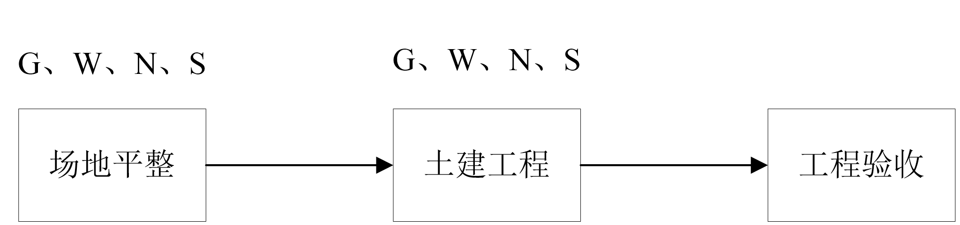  图 2-16 土建工程施工流程图  ①场平工程：通过对施工场地进行前期施工测量，并提出合理的土石方调配方案，选择符合要求的施工机械，在以上基础上得出较为完善的施工组织计划，通过场地土石方的填筑作业和建立必要的、能够满足施工要求的供水、排水、供电、道路以及临时建筑等基础设施，保证下一阶段施工能顺利开展。主要污染物为：粉尘、废水、施工噪声及工程弃渣。  ②基础开挖工程：基础开挖工程主要施工工艺为：场地测量定位→机械进场→土石方开挖→人工修边角→基底平整→基底普探，主要采用挖掘机、装载机及自卸汽车等施工机械，按照设计要求，开挖出符合主体工程施工要求的基础，保证下一阶段主体工程顺利开展。主要污染物为：粉尘、废水、施工噪声及工程弃渣。  ③主体工程：主体工程主要施工工艺为：施工测量放线→基础混凝土内预埋螺栓→钢结构安装，主要采用塔吊、自卸汽车、起升机、钢筋折弯机、电焊机及万能木工圆锯等施工机械。主要污染物为：粉尘、废水、施工噪声及建筑垃圾。  ④装饰工程：装饰装修工程是为保护建筑物的主体结构、完善建筑物的物理性能、使用功能和美化建筑物，采用装饰装修材料或饰物对建筑物的内外表面及空间进行的各种处理过程。主要采用电动台锯、手电钻、电刨、空压机、砂轮机及电焊机等。主要污染物为：粉尘及有机废气、废水、施工噪声、建筑垃圾。  ⑤安装工程：安装工程包括各种设备、装置的安装工程，通常包括电气、通风、给排水以及设备安装等工作内容。主要采用剪板机、联合角咬口机、汽车吊、电焊机、砂轮切割机、手电钻等。主要污染物为：粉尘、废水、施工噪声、建筑垃圾及危险废物。  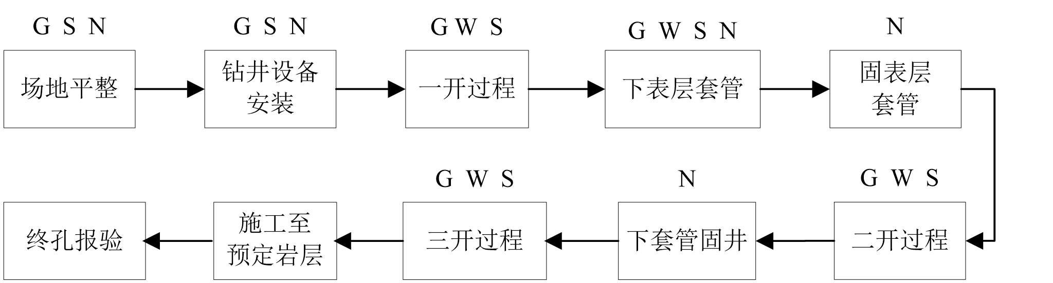  图 2-17 钻孔工程施工流程图  （2）钻孔工程  钻孔施工过程中对离层空间以上采用下套管固井封闭含水层。钻孔施工主要施工顺序为：  钻孔定位→场地整理→钻机安装→技术指标校正→钻探→下套管固井→钻探→施工至预定岩层→终孔报验。  钻井施工包括：一开Φ400mm钻头施工穿过表土层底部以下10m，进入基岩硬盘，下入Φ377×6mm螺旋管并水泥固井；二开采用Φ311mm钻头施工至白垩系底部，下入Φ244.5×8.94mm套管并水泥固井；三开采用Φ215.9mm钻头钻进白垩系底部，然后下入Φ177.8×8.05mm套管并水泥固井，且177.8套管露出地表0.3m；四开采用Φ152mm钻头施工至孔底；Φ177.8mm套管内下放Φ101.6×5.74mm的注浆管。  设计每个钻孔设置一个泥浆坑（25m³），采用混凝土进行防渗处理，钻孔施工完毕后，钻井液（水井钻井液）主要由黄泥和水按一定比例配制而成。废弃泥浆为钻井过程中无法利用或钻井完工后弃置的钻井泥浆。根据建设单位过往项目经验，本次钻井深度为400米，项目每个钻井泥浆产生量为20m³，本项目注浆钻孔数量为70个，钻孔泥浆产生量为1400m³/a，钻井泥浆主要污染物为悬浮物等，钻井泥浆收集后委托有资质单位进行处置，不外排；钻孔土岩、岩屑：钻井岩屑是钻井过程中钻头切屑地层岩石而产生的碎屑和土层，每钻井400m进尺产生岩屑10m³。钻孔施工结束后，钻孔岩屑收集后委托有资质单位进行处置，不外排。  钻进过程包括随钻测斜、丈量钻具以及简易水文观测（出现漏浆时进行）等工作。钻孔施工时，钻孔深度、结构需根据实际揭露地层情况重新确定。注浆钻孔需要超前形成，等待离层形成及时注浆，超前时间需要依据实际地质情况判断，若该地层中，钻孔成孔后不易塌孔，可放宽提前成孔的时间。应根据注浆时机、钻进效率，提前施工钻孔，钻孔施工完毕距注浆时间间距不宜过长，初定为1～3个月。  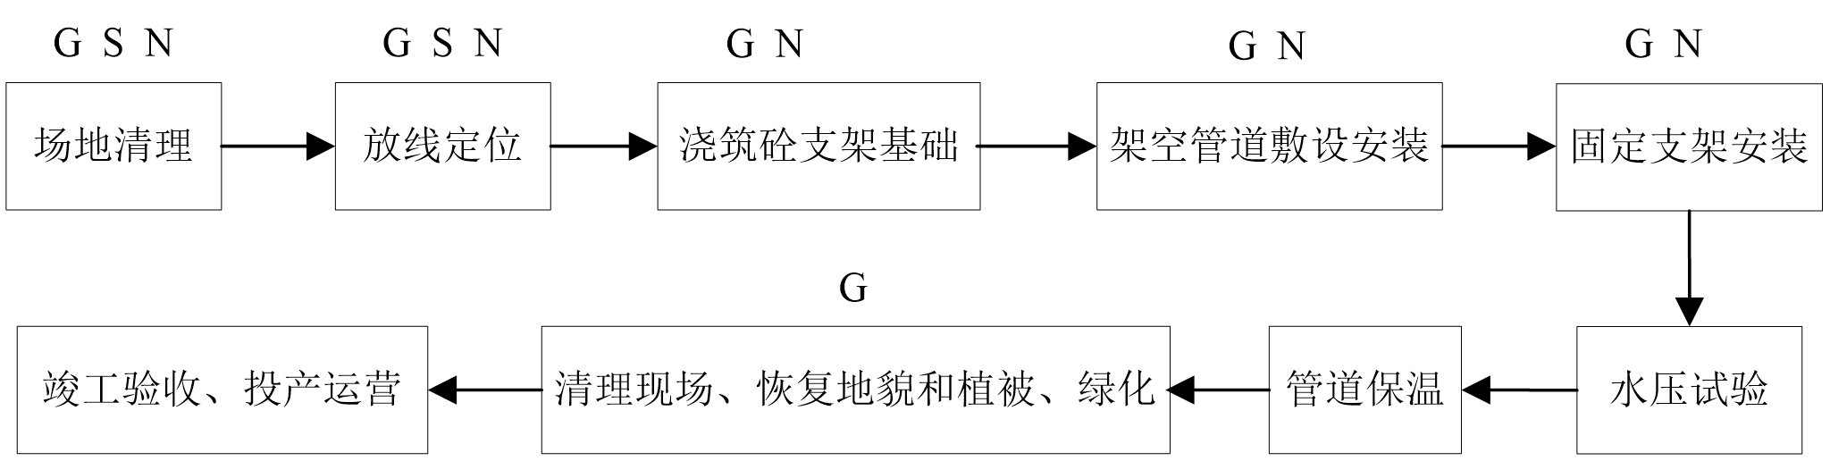  图2-18 管线工程施工流程图  （3）注浆管线施工  本次地埋充填管路管道型号选用D245×20mm，管道敷设方式选用挖沟直埋的方式，管道埋深约1.5m。  ①沟槽开挖  采用机械开挖沟槽，机械开挖沟槽距槽底至少留20cm用人工清底，严禁超挖、扰动基底原状土。  ②管道铺设  管道铺设时要将插口顺泥浆输送方向，承口逆泥浆输送方向。接口时，先将承口的内壁清理干净，并在承口内壁及插口橡胶圈上涂润滑剂，然后将承插口端的中心轴线对齐。橡胶圈应放置在管道插口第二至第三根肋之间的槽内。  ③闭水试验。  所有无压力管道均要求进行闭水试验，要求在沟槽覆土以前进行，并在闭水合格后回填土方。管道铺设完毕后，进行清管、试压作业，管道试压介质为洁净水，试压废水内主要污染物仅为少量悬浮物，收集沉淀后回用于煤矿选煤厂综合利用。  ④沟槽回填  管道闭水试验完毕，并经验收合格后应及时回填，先将胸腔部分回填。回填前应将管沟清理干净，木料、草袋等物不得留在沟内，排除沟底积水，严禁带水回填，以免出现“弹簧土”。  回填土采用粉（砂）土，不得含腐殖土、草根、砖头等杂物。回填应对称，每层高度不得超过30cm，并及时夯实。回填土应用人工或蛙式打夯机分层夯实。  ⑤植被恢复  回填夯实后的管道占地应进行植被恢复，种植适宜的草本及乔木进行植被恢复。  （3）架空管线施工  本次架空充填管路管道型号选用D245x20mm，管道敷设方式选用架空的方式。  ①支吊架（管墩）安装  在基础上安装支吊架的立柱、横梁等结构，调整其标高、垂直度和中心位置，然后紧固地脚螺栓，安装滑动支座、固定支座、导向支座等。  ②架空管道安装连接  使用吊车将预制好的管段吊装到支吊架上，管段之间的主要连接方式是焊接。  ③测试、防腐保温与验收  焊缝完成后，按设计要求和规范规定，对焊口进行射线探伤（RT）、超声波探伤（UT）、磁粉探伤（MT）或渗透探伤（PT）等，检测内部和表面缺陷，管道系统安装完毕并检验合格后，进行强度试验和严密性试验。  二、运营期生产工艺流程及产污节点  本次采用覆岩离层注浆充填技术处理矿井矸石。带式输送机将矸石从矸石仓下口输送至一级破碎站和二级破碎站。矸石经一级破碎、二级破碎后通过带式输送机输送至球磨系统，球磨后矸石浆液进入搅拌池，搅拌池内浆液自流进入充填泵，通过注浆管路输送充填泵、管路输送至回采工作面上部钻孔，对离层空间进行注浆。  离层注浆充填工艺流程及产污如下图所示。  图2-19 离层注浆充填工艺图  离层充填工艺主要包括破碎及球磨系统、配比搅拌及浆体泵送系统、注浆系统。  1、矸石破碎及球磨  白家海子煤矿产生的煤矸石主要来源于选煤厂洗选加工后产生的煤矸石，粒度≤200mm。现矸石仓下安装一台扇形装车闸门，仅用于矸石装汽车用，不具备定量给料功能。本项目在矸石仓下安装一台全封闭加长型定量给料机（给料机后设除铁器，当永磁铁吸附铁磁物较多时，人工用非磁性刮板清除），将矸石给至新建的全封闭尾煤泥带式输送机上（需延长尾煤泥带式输送机机尾），再通过皮带将矸石输送至反击式破碎机，将矸石物料破碎至≤30mm，出料由带式输送机运至对辊制砂机，将物料破碎至≤8mm的粒度，由对辊制砂机下溜槽进入球磨机研磨制成浆液，浆液通过振动筛，筛出不合格物料。筛下100-120目的浆液通过沟槽进入搅拌池进行搅拌。  2、浆体输送管路  浆体输送管路铺设路径为：充填注浆泵站——井下离层充填区。  注浆站之间配备一趟D245×20mm 耐磨无缝钢管浆体输送管路，管路水平距离最长达4961m，其中注浆管线沿制浆车间西侧道路埋地敷设长度为731m，向北出工业场地后，向东北4.23km 架空敷设直接到 2201 工作面注浆孔。  3、搅拌系统  矸石经球磨机研磨后，在充填注浆泵站制成符合条件的浆体，经充填注浆泵站注浆泵通过浆体输送管路输送至充填注浆钻孔进行充填注浆。  设计将球磨机制成的浆体与水按设定的质量比（水矸1:1），均匀混合制成浆液，进入折浆搅拌池中，再通过管路分配给充填注浆泵输送至地面充填钻孔处。  充填注浆泵站选择一台 JB-4000型折浆搅拌机（每个搅拌池内设一台折浆搅拌机），两台工作，搅拌叶片直径4m，搅拌轴长3.5m，功率11kW，采用变频调速控制；  4、注浆  首先进行注水试验，注水试验时间不小于1小时，计算钻孔吸水率。之后用稀浆液试注并根据实际情况及时调整浆液浓度。  一旦开始注浆，如没有特殊情况，一段时间内不能停止注浆，因为离层发育一旦开始就会不停的发展，此时带压浆液会对岩层有一定的支撑作用，如果停止注浆，其上覆岩层由于失去支撑而使得沉陷加快，就减弱了注浆的效果，不利于关键层稳定。注浆参数的调节主要是调节注浆压力和浆液流量，使其与离层发育程度有一个最佳的配合。如因特殊情况，必须暂停注浆时，应向钻孔内连续注入清水2个小时以上。  钻孔的注浆结束条件应根据注浆压力和单孔注浆量两个指标来判断确定，二者满足其一：①满足注浆压力达到设计终压，注水稳定漏失量小于100L/min，稳定时间不少于30min，若该孔经长期试验压力不降，不进浆，即可停止该孔注浆工作；②单孔注浆量已达到规定注入量，孔口压力已达到规定压力值，可进行换孔注浆。  三、主要污染工序  1、施工期主要污染工序  本项目施工期主要污染工序为场地平整、土建工程（注浆站、破碎楼、配电室、转载点、带式输送机栈桥等）、钻井工程、管线工程等，施工期主要污染包括以下几个方面。  （1）废气  施工车辆、井场钻机的柴油发电机燃油时排放的少量SO₂、NO₂、CO、烃类等污染物；场地平整、注浆站、破碎楼、配电室、转载点、带式输送机栈桥建设过程中产生的施工扬尘；施工材料装卸、运输扬尘。施工期废气均为无组织排放。  （2）废水  本项目施工期废水包括钻井废水、管道试压废水和施工人员的生活污水。  ①钻井泥浆  项目每个钻井泥浆产生量为20m³，本项目注浆钻孔数量为70个，钻孔泥浆产生量为1400m³/a，钻井泥浆主要污染物为悬浮物等，钻井泥浆收集后委托有资质单位进行处置，不外排。  ②管道试压废水  管道铺设完毕后，进行清管、试压作业，管道试压废水水量约为 8.6m³/d，试压介质为洁净水，试压废水内主要污染物仅为少量悬浮物，收集沉淀后回用于煤矿选煤厂综合利用。  ③生活污水  钻孔施工3个月，生活污水产生量约0.9m³/d，钻井过程中产生生活污水量共计81m³，主要污染物为COD、BOD₅、氨氮、SS 等，生活污水依托煤矿生活污水处理设施。  （3）噪声  本项目施工期产生噪声的施工机械主要为柴油发电机、钻机、泥浆泵等，多为间歇性非稳态声源；施工作业噪声主要为一些零星的敲打声、装卸车辆的撞击声、吆喝声等，多为瞬间噪声；挖掘机、推土机等大型作业车辆噪声级较高。  4）固体废物  施工期固体废弃物主要为废弃钻孔泥浆、钻孔岩屑以及施工人员的生活垃圾。  2、运营期主要污染物  （1）废气  本项目矸石依托白家海子煤矿矸石仓，产生的废气不重复计算，本项目产生的废气主要为矸石破碎粉尘、输送皮带产生粉尘、矸石球磨和筛分过程中产生粉尘。  ①一级破碎粉尘  矸石进入反击式破碎机破碎过程中产生大量粉尘，本项目设1台湿式除尘洗气机进行除尘。  ②二级破碎粉尘  矸石进入对辊制砂机二次破碎过程中产生一定量粉尘，本项目设1台湿式除尘洗气机进行除尘。  ③注浆站配料皮带粉尘  破碎后矸石进入球磨机配料皮带过程中产生一定量粉尘，本项目设1台湿式除尘洗气机进行除尘。  ④输送皮带输送矸石过程中产生的粉尘  本项目的矸石物料通过全封闭皮带输送机进行输送，产生的粉尘量较小。  （2）废水  本项目废水主要为日常生活污水和注浆站地面冲洗废水、输浆管道冲洗水。  ①生活污水  本项目新增劳动人员产生生活污水经现有工业场地生活污水处理设施处理达标后用于道路洒水降尘以及植被绿化等。  ②注浆站地面冲洗废水  冲洗废水为室内地面冲洗废水，通过收集池回用至球磨工序。  ③输浆管道冲洗水  输浆管道冲洗水随矸石浆液充填井下。  （3）噪声  项目噪声主要来自破碎机、输送机、水泵、球磨机、充填泵以及除尘设备风机等设备，本项目以上设备均采用户内布置，经建筑物隔声后降噪，固定设备均设基础减震设施。  （4）固废  项目运营期固体废物主要是生活垃圾、湿式除尘洗气机产生的污泥、地面冲洗废水收集池底泥和维修废机油。  ①生活垃圾  职工产生的生活垃圾集中收集后按环卫部门要求统一处理。  ②湿式除尘洗气机产生的污泥  湿式除尘洗气机在除尘过程中产生的污泥经集中收集后回用于充填材料，不外排。  ③地面清洗废水收集池产生的底泥  根据计算，本项目地面清洗废水收集池产生的底泥经集中收集后回用于充填材料。  ④维修废机油  本项目运营期设备检修过程中会产生一定的废机油，属于危险废物，油桶收集后暂存于矿区内危废暂存库内，定期委托有资质单位处置。  拟建项目产污环节见表2-11。  表2-11 本项目产污环节表
  序号 | 类型 | 产污环节 | 主要污染物 | 特征 | 治理措施及去向
  1 | 废气 | 一级破碎粉尘 | 颗粒物 | 连续 | 采用湿式除尘洗气机（1#）除尘后经20m排气筒排放（P1）
  1 | 废气 | 二级破碎粉尘 | 颗粒物 | 连续 | 采用湿式除尘洗气机（2#）除尘后经20m排气筒排放（P2）
  1 | 废气 | 注浆站配料皮带粉尘 | 颗粒物 | 连续 | 采用湿式除尘洗气机（3#）除尘后经20m排气筒排放（P3）
  1 | 废气 | 输送皮带产生粉尘 | 颗粒物 | 连续 | 全封闭车间并喷雾洒水抑尘
  1 | 废气 | 车间未收集的粉尘 | 颗粒物 | 连续 | 全封闭输送栈桥并喷雾洒水抑尘
  2 | 废水 | 生活污水 | pH、COD、BOD₅、SS、氨氮 | 间断 | 经现有生活污水处理设备处理达标后用于道路洒水降尘以及植被绿化等
  2 | 废水 | 注浆站地面冲洗水 | SS | 间断 | 经收集池收集后回用于球磨工序
  2 | 废水 | 输浆管道冲洗水 | SS | 间断 | 随矸石浆液充填井下
  3 | 固废 | 生活垃圾 | 生活垃圾 | 间断 | 集中收集后按环卫部门要求统一处理
  3 | 固废 | 除尘器产生的淤泥 | 一般工业固体废物 | 间断 | 作为充填原料回用
  3 | 固废 | 地面冲洗废水收集池产生的底泥 | 一般工业固体废物 | 间断 | 作为充填原料回用
  3 | 固废 | 废机油 | 矿物油 | 间断 | 油桶收集后暂存于矿区内已有危废暂存库内，定期委托有资质单位处置
  4 | 噪声 | 破碎机、输送机、水泵、球磨机、充填泵以及除尘设备风机等设备 | 噪声 | 连续 | 选用低噪声设备，减震、距离衰减等
与项目有关的原有环境污染问题 | 根据《内蒙古鄂尔多斯联海煤业有限公司纳林河煤炭矿区白家海子矿井及选煤厂（1500万吨/年）环境影响报告书》及批复要求：项目矸石部分用于联海煤业煤矸石综合项目，其余全部用于充填。矸石充填系统应与矿井同步建成投运，加强矸石充填系统运行管理，确保矸石及时充填井下。原环评及批复中包括矸石充填系统的建设内容指的是井下采空区的地上充填系统，环评及批复已审批地上充填系统和井下采空区充填内容，目前实际情况为企业未建设地上充填系统，实际的井下采空区还未形成，目前不存在与项目有关的原有环境污染问题。

三、区域环境质量现状、环境保护目标及评价标准
区域环境质量现状 | 一、区域环境质量现状  1、环境空气质量现状  （1）项目所在区域环境质量达标情况  根据《环境影响评价技术导则大气环境》（HJ2.2-2018）中6.4.1.1中的内容：“城市环境空气质量达标评价指标为SO₂、NO₂、PM₁₀、PM_{2.5}、CO和O₃，六项污染物全部达标即为城市环境空气质量达标”。  本项目位于内蒙古自治区鄂尔多斯市，根据《环境影响评价技术导则·大气环境》（HJ2.2-2018）的规定，项目所在区域环境空气质量达标判定应优先采用国家或地方生态环境主管部门公开发布的评价基准年环境质量公告或环境质量报告中的数据或结论。本次采用了内蒙古自治区生态环境厅发布的《2024年内蒙古自治区生态环境状况公报》中鄂尔多斯市的环境空气质量监测数据可以看出，鄂尔多斯市2024年大气环境中6项污染物中SO₂、NO₂、PM₁₀、PM_{2.5}、CO和O₃质量浓度均满足《环境空气质量标准》（GB3095-2012）二级标准限值，由此可判断伊金霍洛旗为达标区。  （2）其他污染物环境质量现状  ①监测布点  本次评价大气现状监测特征污染物TSP委托内蒙古泽铭技术检测有限公司对项目区下风向进行了3天监测，TSP监测时间为2025年9月20日-2025年9月22日。  表3-1 其他污染物补充监测点位基本信息  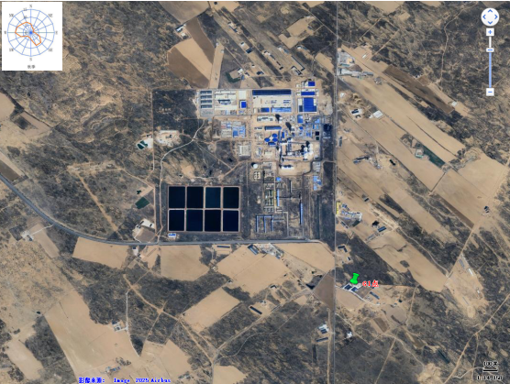  图3-1 大气监测布点图  ②监测项目  连续监测3天，TSP监测24小时均值。  ③检测方法  采样和分析方法按照国家环保总局颁布的《环境监测技术规范》和《空气和废气监测分析方法》的有关要求和规定进行，具体方法见下表。  表3-2 检测方法  ④环境空气质量现状评价  评价区大气环境质量现状监测及评价结果见下表。  表3-3 气象条件  表3-4 大气环境质量现状检测结果一览表  由上表的监测结果可知，监测点位中TSP日均值满足《环境空气质量标准》（GB3095-2012）及2018修改单中二级标准。  2、声环境质量现状  根据现场踏勘情况，项目厂界外50m范围内无居民等敏感点，根据《建设项目环境影响报告表编制技术指南（污染影响类）（试行）》，本次评价不进行噪声监测。  - 土壤及地下水质量现状  根据《建设项目环境影响报告表编制技术指南 污染影响类（试行）》，原则上不开展环境质量现状调查。建设项目存在土壤、地下水环境污染途径的，应结合污染源、保护目标分布情况开展现状调查以留作背景值。本项目生活污水依托煤矿污水处理站处理；生产废水均不外排  综上，本项目不存在土壤、地下水环境污染途径，本次不土壤和地下水环境现状进行评价。  - 生态环境  本次生态环境现状调查范围为充填站外扩500m，充填管道外扩300m范围。现场调查使用遥感影像和GPS，在实地调查的基础上，结合卫星影像图，取得植被组成、土地利用现状等第一手资料，经与农牧局、土地局等有关部门核对，再次实地调查与补充，最后利用ArcGIS软件绘制评价区相关生态图件和数据统计表。  解译以2025年7月21日的哨兵2号卫星（Sentinel-2）空间分辨率10m影像数据作为基本信息源，经过融合处理后的图像地表信息丰富，有利于生态环境因子遥感解译标志的建立，保证了各生态环境要素解译成果的准确性。  选取这一时间段遥感数据，主要是考虑到这一时间段的地表类型差异是一年中最明显的时候，该时间段具有地物区分显著、地表信息丰富的特点，有利于对各生态环境因子的判断。  遥感影像图见图3-2。  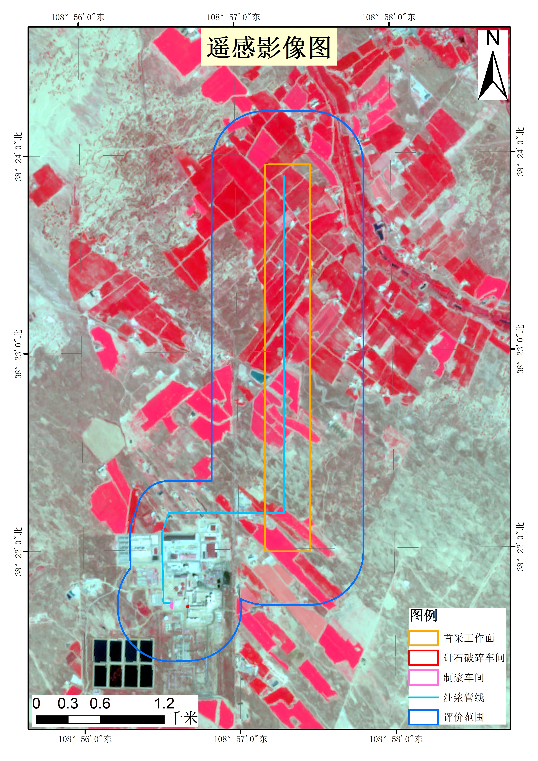  图3-2 遥感影像图  （1）生态功能区划  根据《内蒙古自治区生态功能区划》，本项目属于Ⅲ内蒙古高原中东部草原生态区，Ⅲ-5鄂尔多斯高原东部典型草原生态亚区，Ⅲ-5-3毛乌素沙地植被防风固沙生态功能区，《内蒙古自治区生态功能区划》生态功能区划见表3-3，本项目在《内蒙古自治区生态功能区划》中的位置见图3-3。  表3-3 项目内蒙古生态功能区划  图3-3 项目位于内蒙古生态功能区划位置图  根据《鄂尔多斯市生态功能区划图》，评价区位于乌审旗，在鄂尔多斯市生态功能区划中属于毛乌素沙地植被防风固沙生态功能区。本项目在《鄂尔多斯市生态功能区划图》中的位置见图3-4。  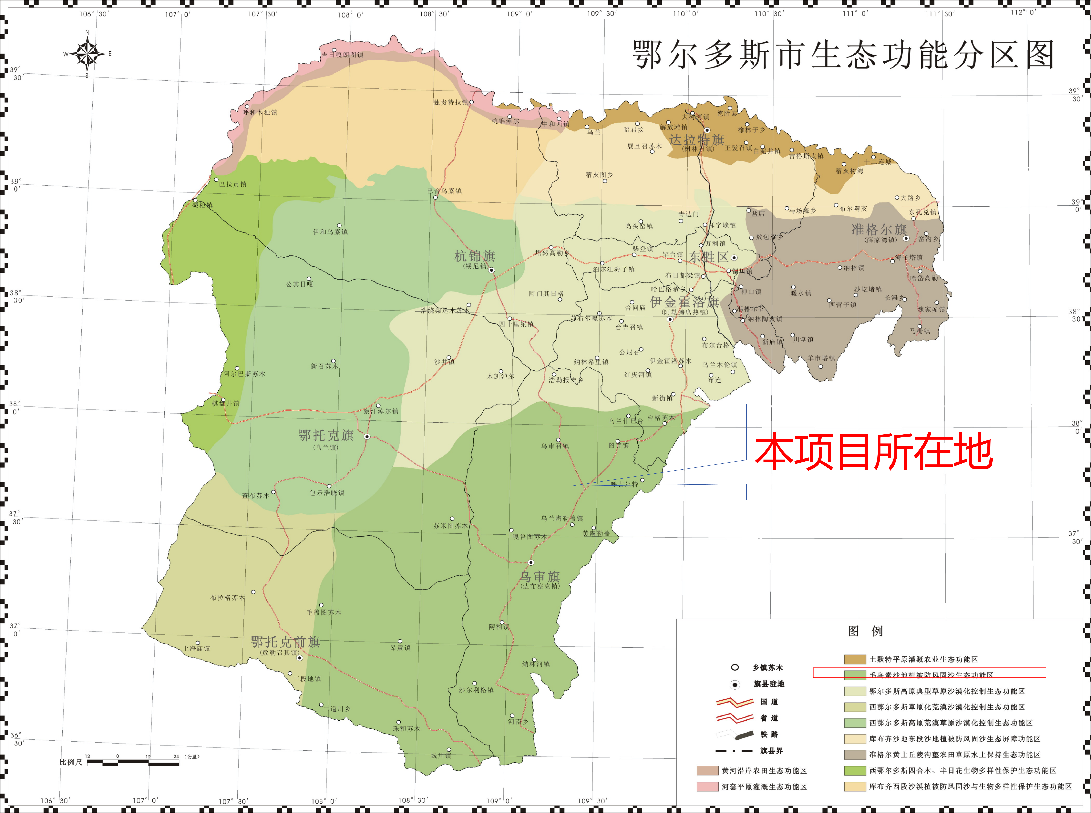  图3-4 项目位于鄂尔多斯生态功能区划位置图  （2）植被现状调查  评价区植被类型现状见图3-5，评价区植被类型统计表见表3-4。  表3-4 植被类型统计表  从以上结果来看，项目区范围主要是无植被为主，评价区植被类型分别为林地植被、草地植被、耕地植被共3类。植被类型面积占比以沙蒿群落为主；评价区范围植被类型分别为杨树+旱柳群落、沙蒿群落、农田植被3类，植被类型面积占比以草地植被的沙蒿群落为主；  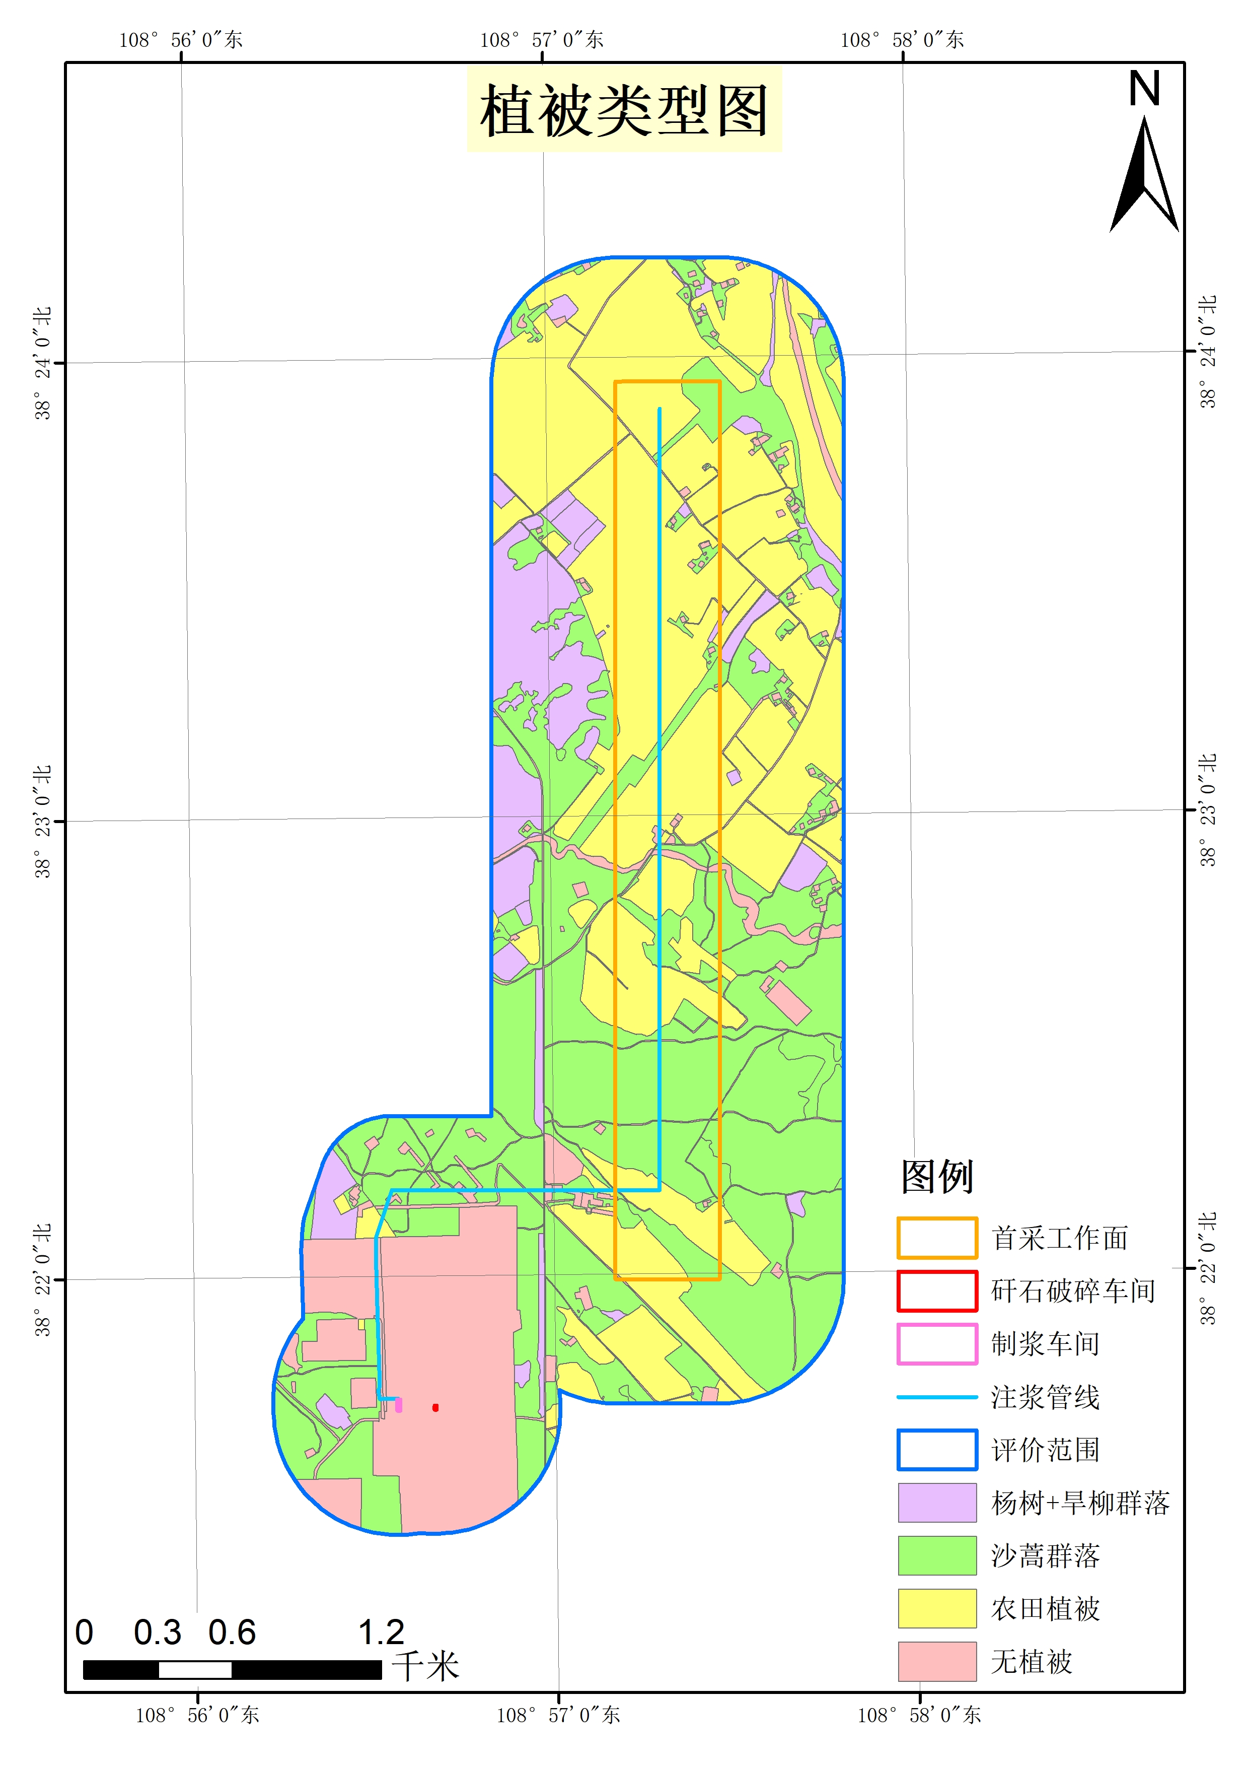  图3-5 植被类型图  项目评价区域内无保护植物分布，常见植物名录见表3-5。  表3-5 评价区常见植物统计  3、动物资源现状调查  通过资料收集、结合现场观察和访问，该区域生境条件较恶劣，尽管近年生态环境状况有所改善，但由于历史以来人为扰动较为严重，区域内野生动物的种类不多，数量不多。经过现场踏勘，评价区范围内偶能见到石鸡、刺猬等动物。对比《国家重点保护野生动物名录》《内蒙古自治区重点保护陆生野生动物名录》，本项目建设范围内未见国家及自治区级保护动物。评价区常见野生动物名录见表3-6。  表3-6 项目所在地常见动物名录表  4、土地利用现状调查  评价区土地利用现状见图3-6，项目区和评价区土地利用类型统计表见表3-7。  表3-7 土地利用类型统计表  从以上结果来看，项目区范围土地利用类型主要为工业用地，评价区范围土地利用类型分别为主要为耕地、草地、林地、交通运输用地、水域及水利设施用地、工矿仓储用地、住宅用地、商服用地及其他土地工矿仓储用地9类，面积占比以草地为主。  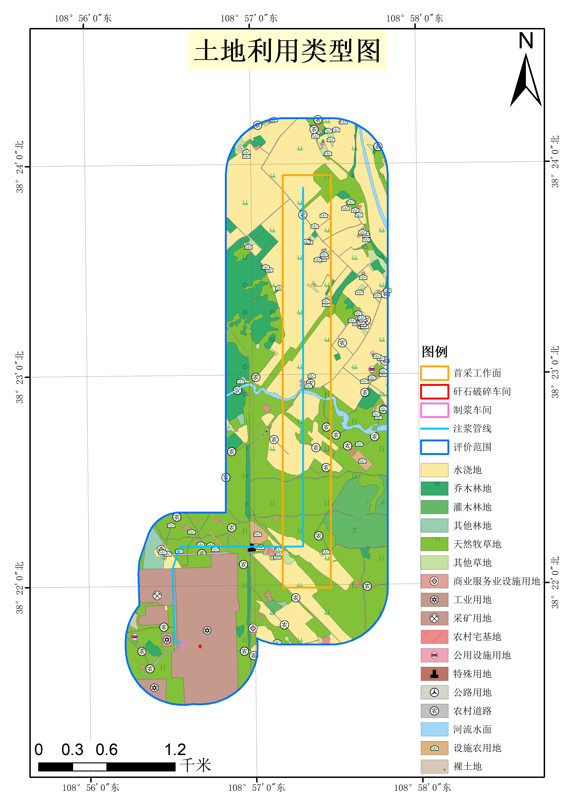  图3-6 土地利用类型图  5、生态现状评价结论  根据《内蒙古自治区生态功能区划》，本项目位于Ⅲ-5-3毛乌素沙地植被防风固沙生态功能区；根据《鄂尔多斯市生态功能区划图》，本项目位于毛乌素沙地植被防风固沙生态功能区。由评价区生态环境质量现状调查结果可知，项目评价区土地利用类型以耕地、草地为主，评价区内主要植被类型以农田植被、沙蒿群落为主，评价区无保护动植物分布。
  监测点名称 | 方位 | 与本项目距离（km） | 测点坐标
  项目区下风向G1 | SE | 1.45 | 108.951201853,38.349974492
  序号 | 检测项目 | 检测标准（方法） | 检出限 | 仪器名称型号 | 编号
  1 | 总悬浮颗粒物 | 《环境空气 总悬浮颗粒物的测定重量法》HJ1263-2022 | 0.007mg/m3 | 电子天平 EX125DZH | ZMSB-042
   |  |  |  | 恒温恒湿称重系统THCZ-150型 | ZMSB-043
  采样日期 | 采样时间 | 风向 | 风速（m/s） | 相对湿度（%） | 气温（℃） | 气压（kpa）
  2025.09.20 | 02:00-03:00 | 东北 | 3.6 | 38 | 3.3 | 89.1
  2025.09.20 | 08:00-09:00 | 东北 | 3.8 | 36 | 4.7 | 88.9
  2025.09.20 | 14:00-15:00 | 北 | 3.5 | 30 | 9.9 | 87.9
  2025.09.20 | 20:00-21:00 | 东北 | 3.9 | 34 | 7.7 | 88.4
  2025.09.21 | 02:00-03:00 | 东 | 3.3 | 37 | 9.8 | 87.8
  2025.09.21 | 08:00-09:00 | 东北 | 4.0 | 35 | 10.6 | 87.5
  2025.09.21 | 14:00-15:00 | 东北 | 1.2 | 30 | 15.6 | 87.0
  2025.09.21 | 20:00-21:00 | 东 | 3.7 | 34 | 13.6 | 87.4
  2025.09.22 | 02:00-03:00 | 北 | 3.7 | 37 | 13.6 | 91.6
  2025.09.22 | 08:00-09:00 | 东北 | 4.2 | 35 | 14.5 | 91.3
  2025.09.22 | 14:00-15:00 | 东 | 3.5 | 33 | 19.4 | 90.5
  2025.09.22 | 20:00-21:00 | 东北 | 3.9 | 35 | 16.9 | 91.4
  采样日期 | 点位 | 检测项目 | 分析结果 | 限值 | 单位
  2025.09.20 | 项目区下风向G1 | 总悬浮颗粒物 | 0.106 | 0.3 | mg/m³
  2025.09.21 | 项目区下风向G1 | 总悬浮颗粒物 | 0.110 | 0.3 | mg/m³
  2025.09.22 | 项目区下风向G1 | 总悬浮颗粒物 | 0.103 | 0.3 | mg/m³
  备注 | 检测结果参照执行《环境空气质量标准》GB3095-2012及其修改单表2二级浓度限值要求。
  生态功能分区单元 |  |  | 生态环境敏感性 | 主要生态  环境问题 | 主要生态系统  服务功能 | 主要措施与发展方向
  生态区 | 生态亚区 | 生态功能区
  Ⅲ内蒙古高原中东部草原生态区 | Ⅲ-5鄂尔多斯高原东部典型草原生态亚区 | Ⅲ-5-3毛乌素沙地植被防风固沙生态功能区 | 土壤风蚀沙化极敏感区、生物多样性敏感区 | 严重的土地沙漠化 | 生物多样性和保持水土 | 通过人工措施和自然恢复重建生态系统
  植被类型 | 群落类型 | 项目区 |  |  | 评价区
  植被类型 | 群落类型 | 斑块数 | 面积（hm²） | 占评价区比例（%） | 斑块数 | 面积（hm²） | 占评价区比例（%）
  林地植被 | 杨树+旱柳群落 | 0 | 0 | 0 | 45 | 62.69 | 8.06%
  草地植被 | 沙蒿群落 | 4 | 0.71 | 89.07% | 120 | 300.98 | 38.68%
  耕地植被 | 农田植被 | 0 | 0 | 0 | 52 | 294.28 | 37.82%
  其他 | 无植被 | 1 | 0.087 | 10.93% | 177 | 120.17 | 15.44%
  总计 |  | 5 | 0.797 | 100% | 394 | 778.11 | 100.00%
  序号 | 中文名 | 学名
  （一）松科Pinaceae
  1 | 樟子松 | Pinus sylvestris
  （二）榆科Ulmaceae
  2 | 榆树 | Ulmus pumila
  （三）杨柳科Salicaceae
  3 | 小叶杨 | Populus simonii
  4 | 北沙柳 | Salix psammophila
  5 | 柳树 | Salix matsudana
  （四）藜科Chenopodiaceae
  6 | 刺藜 | Chenopodium aristatum
  7 | 猪毛菜 | Salsola collina
  8 | 刺沙蓬 | Salsola Tragus
  9 | 灰绿藜 | Chenopodium glaucum
  （五）蔷薇科Rosaceae
  10 | 菊叶委陵菜 | Potentilla tanacetifolia
  （六）豆科Leguminosae
  11 | 柠条锦鸡儿 | Caragana korshinskii
  12 | 达乌里胡枝子 | Lespedeza davurica
  13 | 草木樨 | Melilotus officinalis
  14 | 紫花苜蓿 | Medicago sativa
  15 | 扁蓿豆 | Melissilus ruthenicus
  16 | 细枝岩黄芪 | Hedysarum scoparium
  （七）菊科Compusitae
  17 | 阿尔泰狗娃花 | Heteropappus altaicus
  18 | 沙蒿 | Artemisia desertorum
  19 | 砂蓝刺头 | Echinops gmelinii
  20 | 旱蒿 | Artemisia xerophytica
  21 | 冷蒿 | Artemisia frigide
  22 | 风毛菊 | Saussurea japonica
  23 | 蒲公英 | Taraxacum mongolicum
  （八）禾本科Poaceae
  24 | 本氏针茅 | Stipa bungeana
  25 | 披碱草 | Elymus dahuricus
  26 | 克氏针茅 | Stipa krylovii
  27 | 芨芨草 | Achnatherum splendens
  28 | 戈壁针茅 | Stipa gobica
  29 | 糙隐子草 | Cleistogenes squarrosa
  30 | 无芒隐子草 | Cleistogenes songorica
  31 | 羊草 | Leymus chinensis
  32 | 狗尾草 | Setaria viridis
  序号 | 中文名 | 学名 |  | 分布生境类型
  一、爬行纲 REPTILIA
  （1）有鳞目 SQUAMATA
  1 | 草原沙蜥 |  | Phrynocephalus przewalskii | 草地
  2 | 荒漠麻蜥 |  | Eremias przewalskii | 草地
  二、鸟纲 AVES
  （2）鸡形目 GALLIFORMES
  3 | 石鸡 |  | Alectoris graeca | 草地
  4 | 雉鸡 |  | Phasianus colchicus | 草地
  （3）鸽形目 COLUMIFORMES
  5 | 毛腿沙鸡 |  | Syrrhaptes paradoxus | 草地
  （4）佛法僧目 CORACILFORMES
  6 | 斑啄木鸟 |  | Dendrocopos martius | 草地、林地
  （5）雀形目 PASSERIIFORMES
  7 | 树麻雀 |  | P.mentanus | 草地、林地
  8 | 喜鹊 |  | Pica pica | 草地、林地
  9 | 乌鸦 |  | Cervus fruilegus | 草地、林地
  10 | 灰喜鹊 |  | Cyanopica cyana | 林地、林地
  四、哺乳纲 MAMMALTA
  11 | 蒙古兔 |  | Lepus tolei pallas | 草地
  12 | 达乌尔刺猬 |  | Hdauuricus | 草地
  13 | 三趾跳鼠 |  | Dipus sagitta | 草地
  14 | 五趾跳鼠 |  | A.sibirica | 草地
  一级分类 | 二级分类 | 项目区 |  |  | 评价区
  一级分类 | 二级分类 | 斑块数 | 面积（hm²） | 占评价区比例（%） | 斑块数 | 面积（hm²） | 占评价区比例（%）
  林地 | 乔木林地 | 0 | 0 | 0 | 41 | 57.44 | 7.38%
  林地 | 灌木林地 |  |  |  | 7 | 26.60 | 3.42%
  林地 | 其他林地 | 0 | 0 | 0 | 4 | 5.25 | 0.68%
  草地 | 天然牧草地 | 4 | 0.71 | 89.07% | 71 | 260.15 | 33.43%
  草地 | 其他草地 | 0 | 0 | 0 | 42 | 14.23 | 1.83%
  耕地 | 水浇地 | 0 | 0 | 0 | 52 | 294.28 | 37.82%
  商服用地 | 商业服务业设施用地 | 0 | 0 | 0 | 2 | 0.45 | 0.06%
  工矿仓储用地 | 工业用地 | 1 | 0.087 | 10.93% | 1 | 13.97 | 1.80%
  住宅用地 | 农村宅基地 | 0 | 0 | 0 | 3 | 70.33 | 9.04%
  交通运输用地 | 公路用地 | 0 | 0 | 0 | 2 | 0.08 | 0.01%
  交通运输用地 | 农村道路 | 0 | 0 | 0 | 50 | 4.57 | 0.59%
  水域及水利设施用地 | 河流水面 | 0 | 0 | 0 | 1 | 2.54 | 0.33%
  水域及水利设施用地 | 坑塘水面 | 0 | 0 | 0 | 37 | 12.30 | 1.58%
  其他土地 | 设施农用地 | 0 | 0 | 0 | 6 | 7.16 | 0.92%
  其他土地 | 沙地 | 0 | 0 | 0 | 1 | 0.20 | 0.03%
  总计 |  | 5 | 0.797 | 100% | 72 | 7.74 | 0.99%
环境保护目标 | 环境保护目标  根据现场踏勘及工程资料，项目环境影响评价范围内，无通讯电台、飞机场、导航台等通讯设施，无自然保护区、风景名胜区、世界文化和自然遗产地、饮用水水源保护区等敏感区域。针对该项目的特点及地理位置，确定本项目环境保护目标及保护级别。  主要环境保护目标（列出名单及保护级别）：  根据《建设项目环境影响报告表编制技术指南（试行）》中关于环境保护目标的规定：  - 大气环境：明确厂界外500m范围内的自然保护区、风景名胜区、居住区、文化区和农村地区中人群较集中的区域；  - 声环境：明确厂界外50m范围内声环境保护目标；  - 地下水环境：厂界外500米范围内无地下水集中式饮用水水源和热水、矿泉水、温泉等特殊地下水资源。  评价范围内的主要环境保护敏感目标见表3-8。  表3-8 项目环境保护目标
  环境  要素 | 保护目标 | 与厂址方位 | 与厂址距离（m） | 人数 | 功能目标
  环境空气 | 厂界外500m范围内无自然保护区、风景名胜区、居住区、文化区和农村地区中人群较集中的区域，故无大气环境保护目标 |  |  |  | 环境空气质量标准（GB3095-2012）二级标准
  声环境 | 厂界外50m范围内无声环境敏感点 |  |  |  | /
  地表水环境 | 嘎鲁图镇镇级河流海子湾沟部 |  |  |  | 永久占地、临时占地均不占用
  地下水环境 | 厂界外扩500m范围 |  |  |  | 厂界外500m范围内无地下水集中式饮用水水源和热水、矿泉水、温泉等特殊地下水资源
  生态环境 | 评价范围内主要为林草地、农田、野生动物等 |  |  |  | 减少植被、农田破坏和水土流失、降低对项目所在地野生动物惊扰
污染物排放控制标准 | 1、大气污染物排放标准  本项目施工期扬尘无组织排放执行《大气污染物综合排放标准》（GB16297-1996）表2新污染源无组织排放监控浓度限值，具体标准值详见下表。运营期颗粒物排放执行《煤炭工业污染物排放标准》（GB20426-2006），具体标准值详见下表。  表3-9 大气污染物排放浓度限值  表3-10 煤炭工业大气污染物排放限值  表3-11 煤炭工业无组织排放限值  2、噪声  运营期工业场地厂界噪声执行《工业企业厂界环境噪声排放标准》(GB12348－2008)表1中2类标准值；施工期施工场界噪声执行《建筑施工场界环境噪声排放标准》(GB12523-2011)，标准值见表3-12。  表3-12 噪声排放标准一览表  3、固体废物控制标准  固体废物一般工业固体废物贮存执行《一般工业固体废物贮存和填埋污染控制标准》（GB18599-2020）中的相关要求。危险废物执行《危险废物贮存污染控制标准》（GB18597-2023）相关要求。
  污染物 | 无组织排放监控浓度限值（mg/m³）
  污染物 | 监控点 | 浓度
  颗粒物 | 周界外浓度最高点 | 1.0
  污染物 | 生产设备
  污染物 | 原煤筛分、破碎、转载点等除尘设备 | 煤炭风选设备通风管道、筛面、转载点等除尘设备
  颗粒物 | 80mg/m³或设备去除效率＞98% | 80mg/m³或设备去除效率＞98%
  污染物 | 监控点 | 作业场所
  污染物 | 监控点 | 煤炭工业所属装卸场所 | 煤炭储存场所、煤矸石堆置场
  污染物 | 监控点 | 无组织排放限值（mg/Nm³）  （监控点与参考点浓度差值） | 无组织排放限值（mg/Nm³）  （监控点与参考点浓度差值）
  颗粒物 | 周界外浓  度最高点 | 1.0 | 1.0
  类别 |  | 时段 | 单位 | 昼间 | 夜间 | 执行标准
  噪声 | 等效  A声级 | 运营期 | dB(A) | 60 | 50 | 《工业企业厂界环境噪声排放标准》(GB12348-2008)2类
  噪声 | 等效  A声级 | 施工期 | dB(A) | 70 | 55 | 《建筑施工场界环境噪声排放标准》(GB12523-2011)
总量控制指标 | 根据报告表，本项目实施后排放的主要污染物为颗粒物按照原环境保护部《关于印发<建设项目主要污染物排放总量指标审核及管理暂行办法>的通知》(环发〔2014〕197号)、《国务院关于印发“十四五”节能减排综合工作方案的通知》（国发〔2021〕33号）等相关文件的要求，无需申请总量排放指标。

四、主要的环境影响和保护措施
施工期环境保护措施 | （一）施工期大气污染防治措施  项目施工场地为防止施工扬尘污染，采取以下控制措施：  1、施工单位应有扬尘污染防治实施方案，应明确扬尘防治工作目标、扬尘防治技术措施、责任人等。  2、施工使用建筑材料存放于库房或严密遮盖，砂石、土方等散体材料必须覆盖，场内装卸、搬运物料应遮盖、封闭或洒水，不得凌空抛掷、抛洒。  3、项目施工场地四周进行围挡，每天定时对施工现场各扬尘点及道路洒水，遇有四级以上大风天气预报或政府发布空气质量预警时，不得进行土方及拆除作业。  4、地基等挖掘产生的弃土应及时用于场区平整，并压实。  5、工地出口设置宽3.5m、长10m、深0.2m水池，池内铺一层粒径约50mm碎石，以减少驶出工地车辆轮胎带的泥土量。  6、材料运输中要采取遮盖措施或利用密闭型运输车，运输车辆行驶路线要避开居民区等环境敏感点，并限制运输车辆的车速。  在采取上述措施的前提下，施工期产生的扬尘对周围环境的影响可降至最低，并且施工期废气对环境空气的影响是有限的，故项目建设对环境空气影响较小，措施可行。  （二）施工期水污染环境保护措施  针对本项目施工过程中产生的废水，施工单位采取了以下防治措施：  1、场地设沉淀池，将场地生产废水收集沉淀处理后用于场地泼洒抑尘；工程完工后，尽快对周边进行绿化、恢复或地面硬化。  2、施工人员统一安排、统一管理，施工期生活污水依托矿区现有生活污水处理设施，污水经污水处理设施处理后用于洒水抑尘、绿化用水等。  3、施工单位对施工场地用水应严格管理，贯彻“一水多用、重复利用、节约用水”的原则，尽量减少废水的排放量，减轻废水排放对周围环境的影响。  4、加强施工期工地用水管理，对施工废水的排放进行组织设计，严禁乱排、乱流，污染道路和环境；尽可能避免施工用水过程中的“跑、冒、滴、漏”，减少施工废水外排量。  5、钻井泥浆  项目每个钻井泥浆产生量为20m³，本项目注浆钻孔数量为70个，钻孔泥浆产生量为1400m³/a，钻井泥浆主要污染物为悬浮物等，钻井泥浆收集后委托有资质单位进行处置，不外排。  6、管道试压废水  管道铺设完毕后，进行清管、试压作业，管道试压废水水量约为 8.6m³/d，试压介质为洁净水，试压废水内主要污染物仅为少量悬浮物，收集沉淀后回用于煤矿选煤厂综合利用。  在采取上述措施的前提下，施工期产生的废水对周围环境的影响可降至最低，并且施工期结束后不再产生施工废水，废水对环境的影响是有限的，措施可行。  （三）施工期噪声污染环境保护措施  项目施工期噪声主要来源于施工阶段使用的不同施工机械的非连续性作业噪声，具有阶段性、临时性和不固定性等特点。为了降低施工噪声对周围村庄的影响，企业做到了如下保护措施：  1、施工单位应加强管理，文明施工，合理安排施工时间，严格控制夜间施工时间，使施工期间内噪声污染控制在《建筑施工场界环境噪声排放标准》（GB12523-2011）标准限值之内。  2、制定施工计划时应尽可能避免大量高噪声设备同时施工；合理布局施工场地，避免同一地点安装大量动力机械设备，以避免局部声级过高。  3、尽量采用低噪声设备，固定机械设备与挖土、运土机械可通过消音器、隔离发动机振动部件降低噪声；施工过程中使用的噪声设备，施工单位必须在工程开工十五日以前向工程所在地生态环境主管部门申报该工程的项目名称、施工场所和期限、可能产生的环境噪声值以及所采取的环境噪声污染防治措施的情况。  4、 施工过程中对动力机械设备和运输车辆进行定期保养和维护，对现场工作人员进行培训，规范设备的使用；适当限制运输车辆的车速，运输途中路过居民区、学校和医院等声敏感区时，减少或杜绝鸣笛。  5、加强施工管理，降低人为噪声影响。加强施工期间的车辆、人员调度和管理，按操作规范操作机械设备等过程中减少碰撞噪声，并对工人进行环保方面的教育。尽量少用钟、笛等指挥作业。在装卸进程中，禁止野蛮作业，减少作业噪声。  在采取上述措施的前提下，施工期产生的噪声对周围环境的影响可降至最低，措施可行。  （四）施工期固废污染环境保护措施  施工中产生的固体废物主要是表土、建筑垃圾、钻孔泥泞、钻孔岩屑和工作人员产生的生活垃圾。  项目施工过程中表土单独堆放，表土堆存场所控制在钻孔施工平台内，用苫布苫盖，妥善管理。  项目建设期产生的建筑垃圾送市政部门指定地点集中处理，则不会形成二次污染。  钻孔土岩、岩屑：钻井岩屑是钻井过程中钻头切屑地层岩石而产生的碎屑和土层，每钻井400m进尺产生岩屑10m³。钻孔施工结束后，钻孔岩屑收集后委托有资质单位进行处置，不外排。  生活垃圾集中收集后按环卫部门要求统一处理。  本项目施工固废处理措施合理可行，各固体废物均得到了妥善处置。  （五）施工期生态环境保护措施  本项目不新增永久占地，临时占地包括地埋注浆管线（工业场地内）、注浆站（厂外）至钻孔管线占地、管线支架占地、钻孔（70个）占地。根据现场调查，项目临时占地不涉及风景名胜区、自然遗产地、森林公园等特殊保护区，也无珍稀、保护动植物分布，用地现状为耕地、林地、草地等，项目的实施将会清除地表植被，造成沙土裸露，加剧水土流失。为减轻施工期对生态环境的影响，评价提出生态保护与恢复措施如下：  1、管线工程生态保护措施  （1）厂外管线均为架空管线，管线支架严格避让永久基本农田，不占用永久基本农田。对管线占地合理规划，严格控制临时占地面积，管线施工临时占地主要为管线支架施工，严格控制管线支架施工作业范围，尽量避让植被较多的区域，对规划占地范围外的区域严禁机械及车辆进入、占用，禁止乱轧乱碾，避免破坏自然植被，造成土地松动。  （2）优化注浆管线线路，管线在选线过程中尽可能避开耕地、林地、地表水体以及村民聚集居住区。  （3）本项目占地及补偿应按照地方有关工程征地及补偿要求进行，由相关部门许可后方可开工建设。  （4）管线施工时应根据地形条件，尽量按地形走向、起伏施工。  （5）施工期充分利用现有道路，降低对地表和植被的破坏，施工机械不得在道路以外行驶和作业，保持地表不被扰动。  （6）严格落实环评所提环保措施，加强施工管理，杜绝废水固废乱堆乱排的现象，避免施工期废水、固废等对自然植被及土壤造成不良影响。  （7）加强野生动物保护，对施工人员进行宣传教育，禁止捕杀野生动物。  （8）及时清理施工现场，做到“工完、料净、场地清”。注浆结束后，建设单位应承担恢复生态的责任，及时对临时占地区域进行平整、恢复原貌，使占地造成的影响逐步得以恢复。  2、钻孔工程生态保护措施  本项目注浆孔均在2201首采工作面，每年注浆钻孔数量约70个，钻孔建设将会破坏地表植被，形成植被破口斑块，如果不采取必要的措施，破口将扩大发展，导致水土流失加剧。注浆孔严格避让永久基本农田，不得占用永久基本农田；海子湾沟跨越2201首采工作面，钻孔应严格避让海子湾沟，严格控制钻孔施工区作业区域，减少对植被的破坏。钻孔泥浆、岩屑收集后委托有资质单位进行处置，不外排；生活垃圾收集后统一纳入煤矿生活垃圾清运系统；  从项目选址所处地形地貌看，本项目拟建钻孔位于风积沙丘地貌单元，结合地形地貌提出井场生态恢复措施：  （1）控制钻孔场地作业面范围，钻孔作业应尽量减少临时占地；尽量少破坏植被，不得占用农田。  （2）临时占地在施工结束后，要及时将土方回填，平整地面，草地覆土植树（草），栽植树种应保持与建设前植物种类一致，所有生态措施应在施工结束后半年内完成。  （3）钻孔场地在无植被安全防护距离以外扰动区域，必须进行植被重建；安全防护距离属于无植被区域，应采取工程措施防止地表土壤的风蚀。  （4）钻孔场地覆土均来源于各钻孔开挖及场地平整产生的临时堆存土方。评价要求建设单位承担连带的水土保持责任，做好施工期开挖土方临时堆存的水土保持措施，确保土方水土流失得到有效控制。  3、对野生动植物的生态保护措施  （1）合理选择钻孔场地、管线走向，应避开植被茂盛的区段，尽量避免砍伐野生植物；管线敷设尽量取直，考虑管线距离最短。  （2）钻孔场地、管线施工应严格限定施工范围，确定作业路线，不得随意改线。施工若遇到保护植物应当采取避让的措施，若无法进行避让，需对保护植物进行移植保护。  （3）施工机械和车辆应严格按规定在设计场地及便道上作业和行驶，防止扩大对土壤和植被的破坏范围。在保证顺利施工的前提下，应尽可能缩小施工作业宽度，以减少临时占地影响，将施工期对环境不利影响降到最低限度。  （4）在管道沿线、钻孔场地设置“保护生态环境、保护野生动植物”等警示牌，并从管理上对施工作业人员加强宣传教育，切实提高保护生态环境的意识。车辆行驶过程中不得鸣笛惊吓野生动物。  （5）临时占地在施工结束后，要及时将土方回填，平整地面，覆土植树（草），栽植树种应保持与建设前植物种类一致，所有生态措施应在施工结束后半年内完成。  4、对植被保护措施  施工中破坏的地表植被，应严格按土地复垦有关规定，使之尽快恢复，应在施工结束后的当年或来年予以恢复。施工完成后的绿化工程要因地制宜选择适合当地生长的绿化物种，同时要保证恢复植被覆盖度不低于当地原生植被覆盖度。并在运营期进行养护，保证其植被成活率达到95%以上。地表开挖时，项目施工过程中表土单独堆放，在钻孔附近设置100m²表土堆存场所，用苫布苫盖，妥善管理，施工结束后，应及时清理施工现场，平整土地，将原表土覆于平整后的土地上。恢复区域生态环境原貌，在选择草种时必须选择当地乡土物种，确保生物安全不可移栽的保护植被尽量选择避让措施保护植物物种。具体保护措施如下：  ①在施工人员进入施工现场前，应组织进行生态环境保护相关法规方面的宣传、教育，使所有参与施工人员认识到野生动物和天然植被的重要性，初步认识和辨别项目区内分布的植物种类，强化施工人员的保护意识，并落实到自身的实际行动中。在施工过程中，必须加强对参与施工人员的严格管理，杜绝人为破坏天然植被的行为。  ②在施工过程中，必须尽量减少对施工区域周边地表植被的压占，不得随意扩大施工面积，要注意避免施工车辆超范围行驶，特别是在较为敏感的植被分布区域施工时，更需尽量将施工范围限制在必须范围内。  ③各类宣传牌、警示牌在安放时，禁止施工人员为了方便省力而采取的拖地拉运行为，减少对地表植被的破坏。  ④施工结束后，应及时清理施工现场，对施工过程中产生的生活垃圾和废弃物，应集中收集装袋，并在结束施工时带出施工区域，不得随意丢弃于施工区域的天然植被中，既造成环境污染，又对植被的正常生长发育产生不良影响。  ⑤施工结束后半年内，对施工便道临时占用土地进行平整、临时占地按原地类恢复，恢复面积为5200m²。加强对植被的抚育、补种工作，提高施工便道植被覆盖度，恢复植被覆盖度不低于当地原生植被覆盖度，植被成活率达到95%以上。  ⑥妥善处理施工期产生的各类污染物，施工开挖时，表土单独堆放，用于施工结束后的植被恢复；施工结束后采取妥善措施进行植被恢复，优先使用当地草种，不得引进外来物种。在施工期选用先进的施工手段，按设计要求施工，减少开挖土石方量，减少建筑垃圾量的产生，及时清除多余的土方和石料，严禁就地倾倒覆压植被。  5、其他措施  （1）施工人员培训  加强对施工人员的培训，注意区域植被及受保护动植物，禁止随意开辟施工道路及场地，禁止对施工区以外地区进行碾压和破坏，禁止随意割草、采药等活动，不得偷猎、伤害、恐吓、袭击野生动物。施工过程中，发现有野生动物的繁殖地时，应避开，不得随意干扰和破坏野生动物的栖息、活动场所。合理设计规划施工便道，施工、运输及运营维护车辆严格按照规划的道路运行，禁止车辆随意碾压植被。  （2）施工现场管理  ①施工时确定施工方案及施工范围，对施工场地等设置围护，各种施工活动应控制在施工范围内，不得随意扩大施工场地范围。施工人员和机械不得在规定区域范围外随意活动和行驶；施工时产生的垃圾应集中收集，按照相关部门的要求统一处理，不得随意抛撒，随意排放倾倒建筑垃圾及生活垃圾等；项目不设立弃土弃渣场，降低对生态的影响。  ②工程建设部门和施工单位应与各级环境保护部门保持经常联系，自觉接受管理检查，并定期向各级环境保护部门汇报工作，共同协调处理施工中产生的各种问题。  ③工程建设部门应制定针对施工阶段的环境保护实施方案，加强施工阶段的环境保护工作，加强对施工人员特别是施工管理人员的宣传教育，禁止人员随意离开施工区域，进入野外区域；严格禁止任何人员捕杀动物。  ④必须严格按照国家管理部门的有关保护措施和污染防治办法的要求进行施工管理和施工环境监理。  ⑤施工过程应建立工程进度报告制度，整个施工过程中必须与地方环境保护部门加强联系，在做好相应防护措施的同时，应提前向地方环境保护部门报告，保证工程环境监测和环境保护措施的落实。  ⑥严格控制施工范围，以最大程度保持生态原貌，并派人管理监督，严禁越界施工。  ⑦禁止本项目的人员、车辆进入与施工活动无关的区域内，如确需进入上述区域则必须严格执行审批程序，通过主管部门和地方环境保护主管部门的同意后方可进行。  ⑧加强各种施工过程的管理，加强各种生活废物的治理，避免对湿地和地表水产生影响。  ⑨合理安排施工时间，避免夜间施工。
运营期环境影响和保护措施 | 一、环境空气影响分析  1、大气污染源及源强核算  （1）一级破碎粉尘  矸石进入破碎机破碎过程中会产生大量粉尘，本项目在一级破碎机上方设集气罩（90%集气效率）+湿式除尘洗气机（除尘效率为96%）除尘后由1个20m高排气筒（P1）排放。  一级破碎粉尘产排量核算参照《逸散性工业粉尘控制技术》（中国环境科学出版社）中“第十九章 煤加工厂”表19-2中2. 一级破碎的产污系数是0.01kg/t（破碎料）。本项目年破碎矸石900000t，则一级破碎工序粉尘产生量为9t/a，产尘速率为1.51kg/h，风机引风量为8000m³/h，经集气罩收集后的量为8.1t/a，通过湿式除尘洗气机（除尘效率为96%）除尘，排放量为0.32t/a，排放速率为0.05kg/h，排放浓度为6.82mg/m³。  （2）二级破碎粉尘  矸石进入二次破碎过程中产生一定量粉尘，本项目在二级破碎机上方设集气罩（90%集气效率）+设湿式除尘洗气机（除尘效率为96%）除尘后由1个20m高排气筒（P2）排放。  二级破碎粉尘产排量核算参照《逸散性工业粉尘控制技术》（中国环境科学出版社）中“第十九章 煤加工厂”表19-2中3. 二级破碎和筛选的产污系数是0.08kg/t（破碎和过筛料）。本项目需二级破碎矸石约总矸石量900000t，则二级破碎粉尘产生量共为72t/a，产尘速率为12.12kg/h，风机引风量为15000m³/ h，经集气罩收集后的量为64.80t/a，通过湿式除尘洗气机（除尘效率为96%）除尘，排放量为2.59t/a，排放速率为0.44kg/h，排放浓度为2.09mg/m³。  表4-2破碎工段颗粒物产生排放情况表  （3）注浆站皮带输送转载粉尘  破碎后的矸石进入注浆站配料皮带输送至球磨机过程中产生一定量粉尘，本项目在配料皮带上方设集气罩（90%集气效率）+设湿式除尘洗气机（除尘效率为96%）除尘后由1个20m高排气筒（P3）排放。  注浆站配料皮带输送颗粒物排放系数按《逸散性工业粉尘控制技术》(J.A.奥里蒙G.A.久兹等编著，张良壁、刘敬严编译：中国环境科学出版社 1989-12-01)中第十八章煤加工厂，表19-2煤加工过程逸散尘的排放因子：皮带运输转载点颗粒物排放系数为0.01kg/t·原料。本项目注浆站配料皮带需输送矸石量为900000t/a，则配料皮带粉尘产生量共为9t/a，产尘速率为1.15kg/h，风机引风量为6000m³/ h，经集气罩收集后的量为8.1t/a，通过湿式除尘洗气机（除尘效率为96%）除尘，排放量为0.32t/a，排放速率为0.05kg/h，排放浓度为9.09mg/m³。  表4-3 转载点颗粒物产生排放情况表  （3）球磨机产生的粉尘  本项目采用湿式溢流型球磨机，在球磨过程中加入水，会抑制颗粒物的产生，因此，该过程产生量较少。  （4）未收集无组织粉尘  破碎车间及注浆站皮带输送转载粉尘共计产生90t/a，集气罩收集效率为90%，未经集气罩无组织粉尘量约为9t/a，破碎车间及注浆站为全封闭结构，飘逸至车间外环境的粉尘极少，不超过1%，无组织粉尘排放量约为0.09t/a（0.02kg/h）。  综上，项目大气污染物产排情况汇总见表4-3。  表4-4 大气污染物产排情况一览表  2、项目废气排放口基本情况详见表4-4。  表4-4 排放口基本情况一览表  3.运营期废气污染防治措施及其可行性分析  一级破碎粉尘排放速率为0.05kg/h，排放浓度为6.82mg/m³，由1个20m高排气筒（P1）排放，满足《煤炭工业污染物排放标准》（GB20426-2006）大气污染物排放浓度限值要求。  二级破碎的排放速率为0.44kg/h，排放浓度为29.09mg/m³。由1个20m高排气筒（P2）排放，满足《煤炭工业污染物排放标准》（GB20426-2006）大气污染物排放浓度限值要求。  注浆站皮带输送转载粉尘的排放速率为0.05kg/h，排放浓度为9.09mg/m³。由1个20m高排气筒（P3）排放，满足《煤炭工业污染物排放标准》（GB20426-2006）大气污染物排放浓度限值要求。  经上述污染防治措施治理后，本项目注浆站破碎等起尘量较小，对环境影响轻微。  由此可见，本环评提出的大气污染防治措施可行。  4、废气监测要求  根据《排污单位自行监测技术指南 总则》（HJ819-2017），本项目营运期废气监测计划详见下表。  表4-5 废气监测计划一览表  - 水环境影响分析与保护措施  1、水环境影响  本项目废水主要为日常生活污水、室内地面冲洗废水、注浆管道冲洗废水。  （1）生活污水  本项目新增劳动定员56人，项目全年实际生产天数为330天。根据《内蒙古自治区行业用水定额》（DB15/T385-2020），工作人员生活用水按60L/（人·d），用水量为3.36m³/d，即1108.8m³/a。生活污水产生量按用水量的80%计，则生活污水产量为2.69m³/d，即887.04m³/a，依托现有白家海子煤矿工业场地生活污水处理站处理达标后用于绿化和降尘洒水等。  （2）室内地面冲洗废水  冲洗面积为776.76m²，用水标准为5L/m²/d，则地面冲洗用水总量为3.88m³/d（1281.65m³/a）。产生量按用水量的80%计算，产生污水量为3.11m³/d，1025.32m³/a，经收集池收集后回用于球磨工序。  （3）注浆管道冲洗废水  注浆管道冲洗用水总量为149m³/d，（49170m³/a）。全部进入注浆管道随矸石浆液充填井下。  本项目废水污染物排放量具体见表4-6。  表4-6 本项目主要废水产排情况一览表  2、废水处理措施  本项目运营期废水主要为职工日常生活污水、注浆站地面冲洗废水、注浆管道冲洗废水。  本项目职工住宿依托现有生活办公区办公室和宿舍楼，因此生活污水经现有白家海子煤矿工业场地生活污水处理站处理达到《城市污水再生利用 城市杂用水水质》(GB/T 18920-2020)标准后用于绿化和降尘洒水等。  本项目注浆站地面冲洗废水通过收集池收集后回用于球磨工序，注浆管道冲洗废水随矸石浆液充填井下。  因此本项目废水措施可行。  （三）声环境影响与评价  1、噪声源强  项目噪声主要为皮带输送机、破碎机、制砂机、球磨机、振动筛、泥浆泵、湿式除尘洗气机等设备运行噪声，噪声源强在75-85dB（A），企业采取选用低噪声设备、基础减振、设备在车间内厂房隔声等措施。设备噪声产生具体情况及治理措施见下表。
  污染源 |  | 废气量m³/h | 产生 |  |  | 处理措施 | 排放 |  |  | 时间h
   |  | 废气量m³/h | 产生量t/a | 速率kg/h | 浓度mg/m³ | 处理措施 | 排放量t/a | 速率kg/h | 浓度mg/m³ | 时间h
  一级破碎 | 有组织 | 8000 | 8.1 | 1.36 | 170.45 | 除尘洗气机+15m  排气筒（P1） | 0.32 | 0.05 | 6.82 | 5940
  一级破碎 | 无组织 | / | 0.9 | 0.15 | / | 车间阻隔 | 0.09 | 0.02 | / | 5940
  二级破碎 | 有组织 | 15000 | 64.80 | 10.91 | 727.27 | 除尘洗气机+15m  排气筒（P2） | 2.59 | 0.44 | 29.09 | 5940
  二级破碎 | 无组织 | / | 7.2 | 1.21 | / | 车间阻隔 | 0.72 | 0.12 | / | 5940
  污染源 |  | 废气量m3/h | 产生 |  |  | 处理措施 | 排放 |  |  | 时间h
   |  | 废气量m3/h | 产生量t/a | 速率kg/h | 浓度mg/m³ | 处理措施 | 排放量t/a | 速率kg/h | 浓度mg/m³ | 时间h
  转载点 | 有组织 | 6000 | 8.10 | 1.36 | 227.27 | 除尘洗气机+15m  排气筒（P3） | 0.32 | 0.05 | 9.09 | 5940
  转载点 | 无组织 | / | 0.9 | 0.15 | / | 车间阻隔 | 0.09 | 0.02 | / | 5940
  类型 | 污染源 | 污染物 | 产生量（t/a） | 治理措施 |  | 排放情况 |  |  | 排放形式
   |  |  |  | 措施 | 效率 | 排放量t/a | 排放速率kg/h | 排放浓度mg/m³ | 排放形式
  1 | 一级破碎 | 颗粒物 | 8.1 | 破碎机进料口设置1个集气罩（集气效率90%），出料口处与皮带密闭连接，连接点设置负压收集风机风量为8000m³/h，收集的废气引入一套湿式除尘洗气机进行处理后通过1根20m高排气筒（P1）排放 | 集气罩效率90%，除尘效率96% | 0.32 | 0.05 | 6.82 | 有组织排放
  2 | 二级破碎 | 颗粒物 | 64.8 | 破碎机进料口设置1个集气罩（集气效率90%），出料口处与皮带密闭连接，连接点设置负压收集风机风量为15000m³/h，收集的废气引入一套湿式除尘洗气机进行处理后通过1根20m高排气筒（P2）排放 | 集气罩效率90%，除尘效率96% | 2.59 | 0.44 | 29.09 | 有组织排放
  3 | 注浆站皮带输送转载粉尘 | 颗粒物 | 8. | 配料皮带设置1个集气罩（集气效率90%），出料口处与皮带密闭连接，连接点设置负压收集风机风量为6000m³/h，收集的废气引入一套湿式除尘洗气机进行处理后通过1根20m高排气筒（P3）排放 | 集气罩效率90%，除尘效率96% | 0.32 | 0.05 | 6.82 | 有组织排放
  4 | 未收集粉尘 | 颗粒物 | 9 | 全封闭并喷雾洒水抑尘 | 99% | 0.09 | 0.02 | / | 无组织排放
  合计 |  |  | 89.9 | / | / | 3.32 | 0.56 | / | /
  编号 | 名称 | 排气筒底部中心坐标 |  | 排气筒高度/m | 排气筒出口内径/m | 烟气温度/℃ | 年排放小时数/h | 排放工况
  编号 | 名称 | 经度 | 纬度
  P1 | 1#排气筒 | 108.944291091 | 38.361926929 | 20 | 0.40 | 20 | 5940 | 正常
  P2 | 2#排气筒 | 108.944296455 | 38.361857192 | 20 | 0.6 | 20 | 5940 | 正常
  P3 | 3#排气筒 | 108.942633486 | 38.362125412 | 20 | 0.35 | 20 | 5940 | 正常
  监测点位 | 监测指标 | 监测频次 | 执行排放标准
  厂界 | 颗粒物 | 每年一次 | 《煤炭工业污染物排放标准》（GB20426-2006）表5排放限值
  P1 | 颗粒物 | 每半年一次 | 《煤炭工业污染物排放标准》（GB20426-2006）表4排放限值
  P2 | 颗粒物 | 每半年一次 | 《煤炭工业污染物排放标准》（GB20426-2006）表4排放限值
  P3 | 颗粒物 | 每半年一次 | 《煤炭工业污染物排放标准》（GB20426-2006）表4排放限值
  种类 | 废水量m³/a | 污染物 | 污染物产生情况 |  | 治理设施 | 排放情况 |  | 排放去向
  种类 | 废水量m³/a | 污染物 | 浓度mg/L | 产生量t/a | 治理设施 | 浓度mg/L | 排放量t/a | 排放去向
  生活污水 | 887.04 | CODcr | 350 | 0.31 | 现有煤矿生活处理设备处理 | 80 | 0.07 | 用于绿化和降尘洒水等，不外排
  生活污水 | 887.04 | BOD₅ | 200 | 0.18 | 现有煤矿生活处理设备处理 | 8 | 0.01 | 用于绿化和降尘洒水等，不外排
  生活污水 | 887.04 | NH₃-N | 30 | 0.03 | 现有煤矿生活处理设备处理 | 6 | 0.01 | 用于绿化和降尘洒水等，不外排
  生活污水 | 887.04 | SS | 300 | 0.27 | 现有煤矿生活处理设备处理 | 45 | 0.04 | 用于绿化和降尘洒水等，不外排
  注浆站冲洗废水 | 1025.32 | SS | 3000 | 3.08 | / | / | 0.00 | 通过收集池收集后回用于球磨工序
  注浆管道冲洗废水 | 49170 | SS | 3000 | 147.51 | / | 3000 | 147.51 | 进入注浆管道随矸石浆液充填井下

表4-7运营期设备噪声源强一览表
序号 | 声源名称 | 数量 | 治理前dB（A） | 相对空间位置 |  |  | 声源控制措施 | 噪声性质 | 运行时段 | 建筑插入损失dB（A） | 治理后dB（A）
 |  |  |  | X | Y | Z
1 | 皮带输送机 | 2台 | 75 | 150 | 20 | 1.2 | 选用低噪设备，基础减振，厂房隔声 | 连续性 | 昼间 | 20 | 55
2 | 仓下带式给煤机 | 1台 | 75 | 150 | 20 | 1.2 |  |  |  |  | 55
3 | 反击式破碎机 | 1台 | 85 | 152 | 22 | 1.2 |  |  |  |  | 65
4 | 对辊制砂机 | 1台 | 85 | 153 | 23 | 1.2 |  |  |  |  | 65
5 | 湿式溢流型球磨机 | 2台 | 80 | 0 | 30 | 1.2 |  |  |  |  | 60
6 | 振动筛 | 1台 | 80 | 10 | 35 | 1.2 |  |  |  |  | 60
7 | 泥浆泵 | 1台 | 85 | 10 | 25 | 1.2 |  |  |  |  | 65
8 | 防爆湿式除尘洗气机 | 3台 | 80 | 150 | 18 | 1.2 |  |  |  |  | 60

2、噪声预测
采用《环境影响评价技术导则 声环境》（HJ2.4-2021）中工业噪声预测模式。在进行噪声预测时，采用声源的倍频带声功率级，A声功率级或靠近源某一位置的倍频带声压级、A声级来预测计算不同距离的声级。本项目采用工业声源室内声源预测模式进行计算。室内声源等效室外声源声功率级计算：
声源位于室内，室内声源可采用等效室外声源声功率级法进行计算。设靠近开口处（或窗户）室内、室外某倍频带的声压级分别为Lp₁和Lp₂。若声源所在室内声场为近似扩散声场，则室外的倍频带声压级可近似求出：
式中：TL—隔墙（或窗户）倍频带的隔声量，dB。
某一室内声源靠近围护结构处产生的倍频带声压级：
式中：Lp₁—某个室内声源在靠近围护结构处产生的倍频带声压级；
Lw—某个声源的倍频带声功率级；
r₁—室内某个声源与靠近结构围护处的距离（m）；
R—房间常数；
Q—方向性因子。
计算出所有室内声源在靠近围护结构处产生的总倍频带声压级：
计算出室外靠近围护结构处的声压级：
将室外声级Lp₂（T）和透声面积换算成等效的室外声源，计算出等效声源倍频带的声功率级Lw：
式中：S—透声面积，m²。
然后按室外声源预测方法计算预测点的A声级。
③计算噪声贡献值
设第i个室外声源在预测点产生的A声级为LAi，在T时间内该声源工作时间为ti；第j个等效室外声源在预测点产生的A声级为LAj，在T时间内该声源工作时间为tj，则预测点产生的贡献值为：
式中：T—计算等效声级的时间；
N—室外声源个数；
M—等效室外声源个数。
④预测值计算
预测点的预测等效声级（Leq）计算公式：
式中：Leqg—建设项目声源在预测点的等效声级贡献值，dB（A）；
Leqb—预测点的背景值，dB（A）。
项目运营期噪声主要来自工艺设备运行噪声，其等效声级≤90dB(A)。采用设备基础减振处理，采用低噪设备，放置室内，利用封闭厂房隔声降低环境噪声源强度。预测结果见表4-8。
表4-8 项目噪声预测结果 单位：dB（A）
编号 | 测点方位 | 昼间 | 夜间 | 达标情况
编号 | 测点方位 | 贡献值 | 贡献值 | 达标情况
1 | 工业场地东侧边界 | 30.29 | 30.29 | 达标
2 | 工业场地南侧边界 | 35.93 | 35.93 | 达标
3 | 工业场地西侧边界 | 33.72 | 33.72 | 达标
4 | 工业场地北侧边界 | 25.78 | 25.78 | 达标
标准值 |  | 60 | 50 | /
由表4-8可知，本项目建成运营后厂界噪声值均能满足《工业企业厂界环境噪声排放标准》（GB12348-2008）中的2类标准，采取措施后噪声影响较小。
3、运营期噪声环境保护措施及其可行性分析
项目运营期噪声主要来自破碎机、筛分机、球磨机等工艺设备以及动力泵等设备运行噪声，尽量选用低噪声设备，并考虑一定的消声、隔声及减振等措施，以降低噪声的传播。主要防治措施如下：
（1）在总体布置时已考虑了各设备噪声源的特点。工程设计时将设备均设于车间内，车间起到隔声的作用。
（2）对各种机电产品选用时，除考虑满足生产工艺技术要求外，选型还必须考虑产品具备良好的声学特性（高效低噪），向供货制造设备厂方提出限制噪声要求。对于噪声较高的设备应与厂方协商提供相配套的降噪设施。
（3）将各生产设备安装在固定的减振基座上，同时置于室内，能有效起到隔声降噪作用。
（4）为保证设备正常运转，在生产期间应定期维护设备，维持设备处于良好的运转状态，避免由于运转不正常而产生噪声。
（5）加强注浆站周边绿化，利用建筑物及绿化来阻隔噪声的传播；
通过采取以上降噪、隔声措施可使设备噪声得到有效控制，对周围环境噪声影响可降到最低程度，噪声值符合《工业企业厂界环境噪声排放标准》（GB12348-2008）中2类标准限值。因此，本项目采取的噪声防治措施是可行的。
4、噪声排放环境监测要求
根据《排污许可证申请与核发技术规范 工业噪声》（HJ1301-2023），制定本项目噪声监测计划如下。
表4-9 噪声监测计划一览表
类别 | 监测点位 | 监测项目 | 监测频次 | 执行标准
噪声 | 工业场地厂界四周 | 等效A声级 | 每季度监测1次 | 《工业企业厂界环境噪声排放标准》（GB12348-2008）2类
（四）固体废物环境影响分析
项目运营期固体废物主要是生活垃圾、维修废机油及湿式除尘洗气机产生的污泥。
1、生活垃圾
本项目职工56人，生活垃圾产生量按0.5kg/人•d计，则生活垃圾产生量为9.24t/a，主要成分为食品包装、杂物、纸屑等，集中收集后按环卫部门要求统一处理。
2、湿式除尘洗气机产生的污泥
根据计算，本项目湿式除尘洗气机产生的污泥为40.44t/a，返回注浆工序作为充填原料使用。
3、地面清洗废水收集池产生的底泥
根据计算，本项目地面清洗废水收集池产生的底泥为8t/a，返回注浆工序作为充填原料使用。
4、废机油
本项目运营期设备检修过程中会产生一定的废机油，产生量约为0.3t/a。根据《国家危险废物名录》（2025年版），废机油属于HW08废矿物油与含矿物油废物“非特定行业”中“900-214-08车辆、轮船及其它机械维修过程中产生的废发动机油、制动器油、自动变速器油、齿轮油等废机油”，属于危险废物，油桶收集后暂存于矿区内已有危废暂存库内，定期委托有资质单位处置。
5、固废处置措施可行性分析
本项目固体废物处理措施为国内同行企业的普遍做法，参照《门克庆煤矿煤矸石覆岩离层注浆充填项目》等一系列同类项目，项目的固废处置符合国家和当地实际情况，合理可行；各固体废物均得到了妥善处置。
①生活垃圾
主要成分为食品包装、杂物、纸屑等，集中收集后按环卫部门要求统一处理。
②湿式除尘洗气机产生的污泥
根据计算，本项目湿式除尘洗气机产生的污泥为40.44t/a，返回注浆工序作为充填原料使用。
③地面清洗废水收集池产生的底泥
根据计算，本项目地面清洗废水收集池产生的底泥为8t/a，返回注浆工序作为充填原料使用。
④危险废物
本项目产生的废机油量比较少，为0.3t/a，现有危废品暂存库位于独立厂房内，占地面积为701.25m²，暂存时间加快情况下，完全满足本项目废机油的暂存量。运营期要做好以下管理要求：
（1）对危险废物的容器和包装物以及收集、贮存、运输、利用、处置危险废物的设施、场所，应当按照规定设置危险废物识别标志。
（2）产生危险废物的单位，应当按照国家有关规定制定危险废物管理计划；建立危险废物管理台账，如实记录有关信息，并通过国家危险废物信息管理系统向所在地生态环境主管部门申报危险废物的种类、产生量、流向、贮存、处置等有关资料。前款所称危险废物管理计划应当包括减少危险废物产生量和降低危险废物危害性的措施以及危险废物贮存、利用、处置措施。
危险废物管理计划应当报产生危险废物的单位所在地生态环境主管部门备案。产生危险废物的单位已经取得排污许可证的，执行排污许可管理制度的规定。
（3）产生危险废物的单位，应当按照国家有关规定和环境保护标准要求贮存、利用、处置危险废物，不得擅自倾倒、堆放。
（4）禁止无许可证或者未按照许可证规定从事危险废物收集、贮存、利用、处置的经营活动。禁止将危险废物提供或者委托给无许可证的单位或者其他生产经营者从事收集、贮存、利用、处置活动。
（5）收集、贮存危险废物，应当按照危险废物特性分类进行。禁止混合收集、贮存、运输、处置性质不相容而未经安全性处置的危险废物。贮存危险废物应当采取符合国家环境保护标准的防护措施。禁止将危险废物混入非危险废物中贮存。
（6）从事收集、贮存、利用、处置危险废物经营活动的单位，贮存危险废物不得超过一年；确需延长期限的，应当报经颁发许可证的生态环境主管部门批准；法律、行政法规另有规定的除外。
（7）转移危险废物的，应当按照国家有关规定填写、运行危险废物电子或者纸质转移联单。
因此，本项目危废能够得到合理、有效的处置，满足《危险废物贮存污染控制标准》(GB18597-2023)要求。
综上所述，建设单位应进一步做好各固废的堆存保管和防护，并设专人严格管理，防止二次污染。因此，本项目采取的固废防治措施是可行的。
（五）土壤环境及地下水环境污染影响分析
1、地面注浆站影响分析
项目正常情况及事故情况下均无废水直接排放。根据项目特点，按照“源头控制、分区防治、污染监控、应急响应”的地下水污染防治总体原则，从污染物的产生、入渗、扩散、应急响应等方面采取全方位的防治措施。
（1）源头控制措施
项目产生的废物均进行合理的回用和治理；严格按照国家相关规范要求，完善废水回用输送管网建设和维护工作；车间内设有排水沟接入冲洗水收集池，车间内管道孔四周硬化，将污染物泄漏的风险降到最低程度。
（2）分区防渗措施
破碎车间、制浆车间地面均采取混凝土硬化防渗措施，地面防渗性能均满足一般防渗要求，即防渗技术要求等效黏土防渗层 Mb≥1.5m，渗透系数≤1.0×10⁻⁷ cm/s；地面冲洗废水沉淀池、注浆管线等采取一般防渗措施，保证浆液制造、污水收集过程中不会发生渗漏。 具体防渗技术要求：地面采用 200mm 厚的防渗混凝土，再进行水泥硬化（水池底部用 60-80mm 的水泥浇底）。
（3）地下水监测管理
为保证地下水监测有效、有序管理，须制定相关规定、明确职责。本项目地下水监测管理应纳入全井田统一监管。煤矿已制定地下水监测计划，于井田范围内设置3 口长期水质观测井，丰、枯水期分别监测一次水质。公司环境管理部门派专人负责地下水监测工作，按要求及时分析整理原始资料、监测报告的编写工作。在日常例行监测中，一旦发现地下水水质监测数据异常，应尽快核查数据，确保数据的正确性，及时将核查过的监测数据报告给厂环境保护部门。
综上所述，本项目在加强管理，强化防渗措施的前提下，污染物渗漏的可 能性较小，不会对评价区地下水产生明显影响。
本项目各车间采取防渗措施后防渗性能强，对土壤污染较轻；正常工况下，产生的地面冲洗废水经收集池沉淀后回用，生活污水排放至厂区现有生活污水处理站处理后综合利用，不会对地下水造成影响。
将项目厂区划分为一般污染防渗区、简单污染防渗区，具体各防渗区要求见下表。
表4-10 防渗分区一览表
防渗分区 | 功能单元 | 防渗技术要求
一般防渗区 | 破碎车间、制浆车间、沉淀池、管线（地埋） | 破碎车间、制浆车间、沉淀池，防渗效果至少达到等效黏土防渗层Mb≥1.5m，K≤1.0×10⁻⁷cm/s；管线（地埋）采用快凝聚合物改性砂浆材料。
简单防渗区 | 配电房 | 一般地面硬化
2、区域水文地质条件
（1）区域水文单元划分
根据鄂尔多斯市域的地质及水文地质结构，依据含水介质类型，将鄂尔多斯市含水岩系划分为三大含水层系统，即寒武系-奥陶系碳酸盐岩岩溶含水层系统、鄂尔多斯高原第四系-白垩系地下水系统、石炭系-侏罗系碎屑岩裂隙与上覆松散层孔隙含水层系统。地下水系统划分见下表。由图及表可知，并田位于四级地下水系统中的海流图一纳林河（IIa³⁻³）地下水水文单元。

表4-11 地下水系统划分
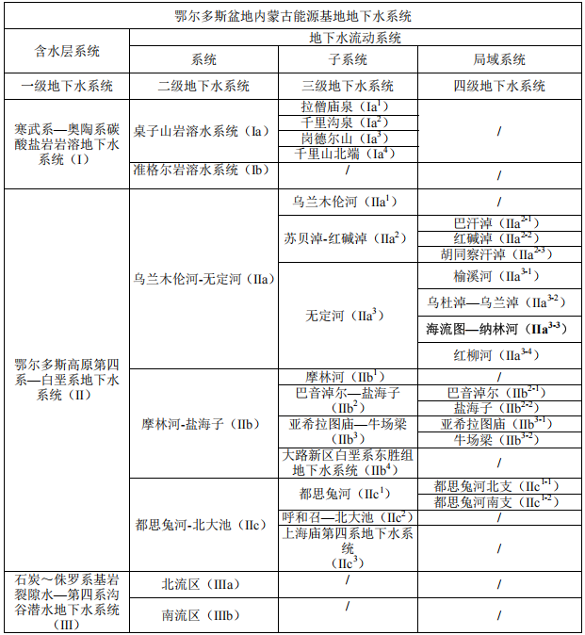
- 区域地下水类型
区域水文地质条件受气候、地貌、岩性、地质构造、地表水体、新构造运动及人类活动等因素的综合控制。按区域含水岩类埋藏条件及其水力性质，地下水主要为新生界孔隙潜水和中生界碎屑岩类孔隙裂隙水两类，分述如下:
1）新生界松散岩类孔隙潜水含水层
①全新统冲洪积砂砾石层孔隙潜水含水层（Q₄^{al+pl})
含水层岩性为灰黄色、浅黄色中细砂及砂砾石层，厚度一般5～20m，主要分布在无定河、纳林河的河床、河漫滩及阶地之上。根据《内蒙古自治区乌审旗水文地质普查报告》成果：地下水位埋深1～3m，单位涌水量2.50~5.00L/s.m，溶解性总固体小于1000mg/L，地下水化学类型为 HCO₃-Ca.Na及HCO₃-Na.Ca型水。含水层的富水性强，透水性能良好，地下水水质良好。该含水层为矿床的间接充水含水层。
②全新统风积砂层孔隙潜水含水层（Q4""）
含水层岩性为灰黄色、黄褐色中细砂、粉细砂，结构松散，沉积厚度一般小于30m，遍布全区。根据《内蒙古自治区乌审旗水文地质普查报告》成果：地下水位埋深0.50~3.00m，单位涌水量0.25～1.00L/s-m，溶解性总固体小于1000mg/L，地下水化学类型为HCO₃-Ca.Na及HCO₃-Na.Ca型水。含水层的富水性中等，透水性能良好，地下水水质良好。该含水层为矿床的间接充水含水层。
③上更新统萨拉乌苏组孔隙潜水含水层（Q₃s）
岩性为黄色、灰黄色、灰绿色冲湖积粉细砂，类黄土状亚砂土，含钙质结核，结构松散，具水平层理和斜层理，全区赋存，厚度一般40～60m，最大130m。根据《内蒙古自治区乌审旗水文地质普查报告》成果：地下水位埋深一般1.00～5.00m，单位涌水量 1.00~5.00L/s·m，溶解性总固体小于1000mg/L，地下水化学类型为HCO₃-Ca.Na及HCO₃-Na.Ca型水，水质良好。含水层的富水性强，透水性能良好。该含水层为矿床的间接充水含水层。
2）中生界碎屑岩类孔隙裂隙含水层
①风化岩裂隙含水层
中生界碎屑岩基岩顶部，一般都存在风化程度中等～弱的风化岩石，愈顶部风化程度愈严重，风化岩孔隙特别是裂隙甚为发育，是地下水良好的导水、储水空间，在岩性、古地形、地质构造等因素适宜时，常是富水性较强的含水层，且有时会和上覆新近系底部砂砾石层或下伏基岩含水层构成一套含水层，从而增强了其富水性。
②白垩系下统志丹群承压水含水层（K₁zh)
含水层岩性由砾岩、粗粒砂岩、中粒砂岩和细粒砂岩组成，厚度变化较大，一般 40~404m。该含水层静止水位埋深8.30～25.48m，地下水位标高1197～1233m，单位涌水量0.0242～0.421L/s.m，单位涌水量为0.0193～0.283L/s.m，渗透系数为0.0354~0.117m/d，含水层的富水性弱至中等。pH=7.40～7.70，地下水化学类型为HCO₃～Ca.Mg型，溶解性总固体1058mg/L。该含水层为矿床的间接充水含水层。
④侏罗系中统（J）碎屑岩类承压水含水层
岩性下部直罗组（Jz）为青灰色、浅黄色中粗粒砂岩，杂色粉砂岩及砂质泥岩，上部安定组（J₂a）为紫红色、灰绿色中粗粒砂岩、砂质泥岩夹粉砂岩及细粒砂岩，分布广泛，在区内地表没有出露。含水层厚度103.84～232.43m。地下水位标高1108.79～1142.55m，水位埋深38.20～+13.56m，钻孔涌水量0.177～1.638L/S，单位涌水量0.00623～0.121L/s·m，渗透系数0.00288～0.0285m/d，pH值7.7～7.9，地下水化学类型为SO₄-Ca或 SO₄-Na型水，水质较差。含水层富水性不均，含水层的富水性弱～中等。含水层与上部含水层有一定水力联系，与下部承压水含水层的水力联系较小。该含水层为矿床的间接充水含水层。
④侏罗系中统延安组（J₂y）碎屑岩类承压水含水层
岩性主要为浅灰色、灰白色各粒级砂岩，灰色、深灰色砂质泥岩、泥岩及煤层。全区赋存，分布广泛，区内地表没有出露。含水层厚度36.90～209.93m。地下水位埋深+19.50～68.60m，水位标高1074.17～1168.28m，水位降深27.96～105.23m，钻孔涌水量0.046～1.461L/s，单位涌水量0.000437～0.0306L/s-m,渗透系数0.00149~0.0489m/d，pH值7.4～8.6，含水层的富水性弱，地下水化学类型为 HCO₃-Ca-Mg、SO₄-Na及SO_{4.}CI-Na型水。含水层与上伏潜水含水层及大气降水的水力联系均较小。该含水层为矿床的直接充水含水层。
⑤三叠系上统延长组（T₃y）碎屑岩类承压水含水层
岩性主要为灰绿色中粗粒砂岩、含砾粗粒砂岩，夹细粒砂岩及砂质泥岩。钻孔揭露厚度不全，最大揭露厚度78.02m。地下水位标高1365.70m，水位降深44.75m，钻孔涌水量0.209L/s，单位涌水量0.00467L/s-m，渗透系数0.00586m/d，pH值7.8，地下水化学类型为HCO₃-Ca-Mg型水，水质较好。含水层的富水性弱，透水性能差，与上部含水层的水力联系较小。
3、地下水环境影响
（1）井下充填浆液影响分析
项目离层注浆充填材料为矿井选煤厂洗选产生的矸石，制浆采用经预处理的井下涌水，不加其他添加剂。钻井液主要由黄泥和水按一定比例配制而成。浆液中矸石为Ⅰ类固废，水为井下排水。在注浆过程中，浆体中的水在煤矸石自身泌水特性和压力作用下持续渗入离层围岩。由于离层注浆段岩层含水性弱，不作为供水含水层。同时该含水层上部为多层泥岩隔水层，不会和上部地表水构成水力联系，钻孔采用套管固井对白垩系含水层进行封堵，防止白垩系含水层进入离层空间，同时防止浆液注入白垩系含水层中，避免污染含水层水系，不会对地下水造成影响。离层注浆工程中离层区的浆液属于带压浆液，为保证井下安全生产，浆液不能导通导水裂隙带，故在离层注浆位置和导水裂隙带之间留一定厚度的保护层，根据以往离层注浆工程经验，离层区浆液可能与下部煤层存在一定的水力联系，但基本不会增加矿井涌水量，离层中的浆液产生泌水现象后，地压会将水挤入周围及远处岩石孔隙，注浆区域离层空间内最终以沉淀后的矸石为主，呈固态。因此，本项目不考虑浆体泌水产生。
本项目对地下水的影响来自充填浆液中的水分流动扩散，基本不受地表降水的影响。根据项目原辅材料及工艺流程，所用原料仅为搅拌用水和洗选矸石，其中搅拌用水来自处理后的矿井水，矸石为自有煤矿开采并经自有选煤厂分选出的煤矸石，用于搅拌的矿井水也非外来供应。选煤厂生产过程不添加其他药剂，矿井水处理过程为净化水质而添加絮凝剂等药剂，其目的是水质更加洁净。本项目制浆过程也不添加药剂。
从以上分析可以认为，本次充填进入井下离层空间的物质均为含煤地层原有物质，无其它污染物质。
根据煤矸石浸出试验分析结果，煤矿矸石硫浸浸出液中各污染物浓度均未超过 GB5085.3-2007《危险废物鉴别标准浸出毒性鉴别》表1标准限值，判定该固体废物是不具有浸出毒性特征的危险废物。水浸浸出液中各污染物浓度均未超过 GB8978-1996《污水综合排放标准》最高允许排放浓度，且 pH 值在 6～9 范围之内，属于第Ⅰ类一般工业固体废物，且矸石淋溶液大部分指标为未检出，故矸石淋溶液不会对地下水环境产生污染影响。
通过上述分析可知，本项目所涉及的矿井水和煤矸石均为待充填区域原有，自采（流）出赋存位置至本项目再将其注浆充填进入原位置的整个过程中无外来污染物进入，仅为物理形态发生变化。基于此，评价分析采用煤矸石充填不会对区域地下水造成污染影响。
（2）亚关键层、软岩层塌陷断裂对导水裂隙带的影响
本项目注浆时机选定在关键层（注浆层上部的地层）下方开始产生离层时进行注浆，离层注浆充填紧跟回采工作面，保证关键层不断裂。在工作面回采之前提前施工注浆钻孔并连接注浆管线，当注浆钻孔产生离层裂隙时即开始注浆。离层的实时监测主要依靠水压监测，通过水压变化判断离层的产生时机，注浆前进行水压监测，离层发育到注浆钻孔位置时，水压会突降，此时即开始注浆。工程实施前开展覆岩移动规律实测研究，对覆岩运动监测数据进行分析，掌握白海子煤矿采动覆岩运动规律、离层发育时机及发育层位等数据指导注浆钻孔施工。采取上述措施后，在注浆开始后，由于离层顶部的主关键层有新注入的矸石浆液的顶托作用，可及时抵消下部地层的应力卸荷，从而避免主关键层由于下部地层向上顶托的应力突然消失而发生断裂，避免了白垩系含水层与注浆层之间地层导水裂隙带的产生，从而不会产生向上部串层的导水通道。
综上所述，天然状态下，注浆层与白垩系含水层之间的地层无导水裂隙带；在注浆过程中，只要准确把握注浆时机，也不会在注浆层与自垩系含水层之间产生导水裂隙带。
- 生态环境
本项目运营期生态恢复主要为架空管线支架占地恢复和钻孔恢复，本项目植被恢复面积为7096m²，其中注浆钻孔临时占地植被恢复面积为7000m²，注浆管线支架临时占地植被恢复面积为96m²。
表4-12 生态恢复计划
名称 | 恢复内容 | 恢复面积 | 时间
架空管线恢复 | 注浆管线注浆结束后，对注浆管线支架临时占用土地进行平整、临时占地按原地类恢复。加强对植被的抚育、补种工作，提高注浆管线支架植被覆盖度，恢复植被覆盖度不低于当地原生植被覆盖度，植被成活率达到95%以上。 | 96m² | 注浆结束后，3个月内
钻孔恢复 | 注浆钻孔70个，注浆结束对注浆钻孔进行封孔后，对场地平整、覆土，浆钻孔临时占地按原地类恢复。加强对植被的抚育、补种工作，提高注浆钻孔植被覆盖度，恢复植被覆盖度不低于当地原生植被覆盖度，植被成活率达到95%以上。 | 7000m² | 注浆钻孔进行封孔后后3个月内
（七）环境风险分析
1、危险物质分布情况
本项目涉及的风险物质为危废库内废矿物油。项目生产原料为煤矸石及水。煤矸石属于第Ⅰ类固体废物。根据《建设项目环境风险评价技术导则》（HJ169-2018）、《危险化学品重大危险源辨识》（GB18218-2018）和《国家危险废物名录》判别，不属于有毒有害和易燃易爆危险物质。
2、环境风险防范措施
本项目维修废机油使用油桶暂时贮存，做到完好无损且材质满足相应的强度要求；废物容器外按要求贴有相应的危险警示的标志；并建立危险废物收集、贮存、运输等管理制度，暂时存放于本矿区现有的危废暂存库，最终由有资质的单位回收处置。填充膏体运输管道定期检查维护。
（1）本项目依托的现有危废暂存库的建设符合《危险废物贮存污染控制标准》（GB18597—2023）要求，地面及裙角、导流槽、集液池进行了防渗，渗透系数≤10⁻¹⁰cm/s，满足本项目正常运营的要求。
（2）设立标志，加强巡检，防止人为破坏，建成运营后提高操作人员的素质和管理水平，防止或减少事故风险的发生，确保危险废物暂存库正常运行。
（3）重视环境管理工作，加强监督，及时发现存在的隐患。
（4）注浆站环境风险防范措施
为了避免充填料浆输送风险对区域环境产生不利影响，在工程营运阶段，加强管道的观察及维护，发现问题及时处理，必要时立即停产进行检查和维修。加强充填料浆输送管道管接头处的检修，管接头泄漏原因主要有两种情况：
一种是管接头内部橡胶密封圈严重磨损或老化；另一种是异常推力作用下管接头的扣环变形。因此在具体操作上需做到如下几点防范事故发生：
①密封面清理干净，不准有污物。
②密封圈安装位置适当。
③密封面、卡箍内腔、螺栓的螺纹涂凡士林。
④两端管之间保持一定间隙。
⑤两管轴线对正，安装卡箍。
⑥装上螺栓，防止密封面被咬伤。上紧螺栓，使各螺栓受力均匀。
2、应急预案要求
环境应急预案，是指企业为了在应对各类事故、自然灾害时，采取紧急措施，避免或最大程度减少污染物或其他有毒有害物质进入厂界外大气、水体、土壤等环境介质，而预先制定的工作方案。建设单位应根据《国家突发环境事件应急预案》（国办函〔2014〕119号）、《企业事业单位突发环境事件应急预案备案管理办法（试行）》（环发〔2015〕4号）、《企业突发环境事件风险分级方法》（HJ 941-2018）要求，制定和完善突发环境事件应急预案。
应急预案主要包括预案适用范围、环境事件分类与分级、组织机构与职责、监控和预警、应急响应、应急保障、善后处理、预案管理与演练等内容。相关风险防范要求和应急措施应纳入预案，做好与地方政府及其相关部门等相关应急预案的衔接和联动。应急预案应当在建设项目投入生产或者使用前，向建设项目所在地受理部门备案。严格落实备案后的应急预案，按规定开展必要的培训、宣传和演练，适时进行修订与完善。一旦发生突发环境事件，应立即启动相关预案，妥善应对。
（九）环保措施、投资及环保验收
本项目总投资4824万元，其中环保投资为210万元，占工程总投资的4.35%。本项目环保投资结果见表4-13。
表4-13 环境保护投资表
项目 | 污染源 |  | 污染物 | 治理措施 | 投资  （万元）
废气治理措施 | 施工期 | 燃油废气、扬尘 | 颗粒物 | 采用节能环保型柴油动力系列设备、提高燃料质量、保证充分燃烧、配置尾气净化装置等措施，能够实现达标排放。  通过洒水、设置围栏、工棚、覆盖遮蔽等措施，减小起尘量。 | 8
废气治理措施 | 运营期 | 一级破碎 | 颗粒物 | 一级破碎粉尘采用湿式除尘洗气机（1#）除尘后经20m排气筒排放（P1） | 10
废气治理措施 | 运营期 | 二级破碎 | 颗粒物 | 二级破碎粉尘采用湿式除尘洗气机（2#）除尘后经20m排气筒排放（P2） | 10
废气治理措施 | 运营期 | 注浆站配料 | 颗粒物 | 一级注浆站配料皮带采用湿式除尘洗气机（3#）除尘后经20m排气筒排放（P3） | 10
废气治理措施 | 运营期 | 皮带运输粉尘 | 颗粒物 | 矸石输送采用全封闭式带式输送机并喷雾洒水抑尘。 | 5
废气治理措施 | 运营期 | 破碎车间未收集粉尘 | 颗粒物 | 破碎车间全封闭并喷雾洒水抑尘。 | 2
废水治理措施 | 施工期 | 生活污水 | COD、BOD₅、氨氮、SS | 生活污水依托煤矿生活污水处理设施处理 | /
废水治理措施 | 施工期 | 钻井泥浆 | SS | 钻井泥浆主要污染物为悬浮物等，钻井泥浆收集后委托有资质单位进行处置，不外排。 | 3
废水治理措施 | 施工期 | 管道试验废水 | SS | 管道铺设完毕后，进行清管、试压作业，管道试压介质为洁净水，试压废水内主要污染物仅为少量悬浮物，收集沉淀后回用于煤矿选煤厂综合利用。 | 2
废水治理措施 | 运营期 | 生活污水 | COD、BOD₅、氨氮、SS | 依托现有生活污水处理站处理达标后用于绿化和降尘洒水等 | /
废水治理措施 | 运营期 | 注浆管道冲洗 | SS | 进入注浆管道随矸石浆液充填井下。 | /
废水治理措施 | 运营期 | 地面冲  废水 | SS | 地面冲洗废水经收集池收集后回用于球磨工序，不外排。 | /
固废治理措施 | 施工期 | 建筑垃圾 | 建筑垃圾 | 建设期产生的建筑垃圾送市政部门指定地点集中处理 | 2
固废治理措施 | 施工期 | 钻孔土岩、岩屑 | 钻孔土岩、岩屑 | 钻井岩屑是钻井过程中钻头切屑地层岩石而产生的碎屑和土层，钻孔施工结束后，钻孔岩屑收集后委托有资质单位进行处置，不外排。 | 2
固废治理措施 | 施工期 | 生活垃圾 | 生活垃圾 | 集中收集后按环卫部门要求统一处理 | 2
固废治理措施 | 运营期 | 废矿物油及废油桶 | 矿物油、油桶 | 生产设备使用的润滑油等矿物油需要定期更换，更换后产生的废矿物油属于危险废物，由专用桶密封保存，废矿物油和废油桶暂存到煤矿的危废暂存间，委托有资质的单位处置。 | 4
固废治理措施 | 运营期 | 除尘污泥 | 污泥 | 返回注浆工序作为充填原料使用 | /
固废治理措施 | 运营期 | 地面冲洗废水收集池底泥 | 底泥 | 返回注浆工序作为充填原料使用 | /
固废治理措施 | 运营期 | 生活垃圾 | 生活垃圾 | 集中收集后按环卫部门要求统一处理 | 2
噪声治理措施 | 施工期 | 不同施工机械的非连续性作业噪声 | 等效连续A声级 | 加强管理，文明施工，合理安排施工时间；尽可能避免大量高噪声设备同时施工；采用低噪声设备，固定机械设备与挖土、运土机械可通过消音器、隔离发动机振动部件降低噪声；对动力机械设备和运输车辆进行定期保养和维护； | 20
噪声治理措施 | 运营期 | 注浆站给料机、破碎机、筛分机等生产设备 | 等效连续A声级 | 选用低噪声设备，减振、距离衰减等 | 35
生态恢复措施 | 施工期 | 本项目临时占地面积为5200m²，施工期结束后恢复面积为5200m²，对施工便道临时占用土地进行平整、临时占地按原地类恢复。加强对植被的抚育、补种工作，提高施工便道植被覆盖度，恢复植被覆盖度不低于当地原生植被覆盖度，植被成活率达到95%以上。 |  |  | 10
生态恢复措施 | 运营期 | 本项目临时占地面积为7090m²，运营期结束后恢复面积为7090m²，生态恢复主要为架空管线支架占地恢复和钻孔占地恢复。  ①架空管线支架占地面积为96m²，注浆管线注浆结束后，对注浆管线支架临时占用土地进行平整、覆土，临时占地按原地类恢复。加强对植被的抚育、补种工作，提高注浆管线支架植被覆盖度，恢复植被覆盖度不低于当地原生植被覆盖度，植被成活率达到95%以上。  ②注浆钻孔70个，钻注浆孔占地面积计7000m²，注浆结束对注浆钻孔进行封孔后，对场地平整、覆土，临时占地按原地类恢复。加强对植被的抚育、补种工作，提高注浆钻孔植被覆盖度，恢复植被覆盖度不低于当地原生植被覆盖度，植被成活率达到95%以上。 |  |  | 83
 | 总计 |  |  | -- | 210
根据建设项目环境管理办法，环境污染防治设施必须与主体工程同时设计、同时施工、同时投入使用。在工程完成后，应对环境保护设施进行验收。建设项目“三同时”验收清单见下表。
表4-13 “三同时”竣工验收一览表
项目 | 污染源 | 污染物 | 环保措施 | 验收标准 | 完成时间
废气治理措施 | 一级破碎粉尘 | 颗粒物 | 采用集气罩+湿式除尘洗气机（1#）除尘后经20m排气筒排放（P1） | 满足《煤炭工业污染物排放标准》  （GB20426-2006）中颗粒物浓度限值小于80mg/m³或设备去除效率大于98%要求 | “三同时”工程
废气治理措施 | 二级破碎粉尘 | 颗粒物 | 采用集气罩+湿式除尘洗气机（2#）除尘后经20m排气筒排放（P2） |  | “三同时”工程
废气治理措施 | 注浆站配料粉尘 | 颗粒物 | 采用集气罩+湿式除尘洗气机（3#）除尘后经20m排气筒排放（P3） |  | “三同时”工程
废气治理措施 | 车间未收集粉尘 | 颗粒物 | 全封闭车间并喷雾洒水抑尘 | 执行《煤炭工业污染物排放标准》（GB20426-2006）中煤炭工业无组织排放限值 | “三同时”工程
废气治理措施 | 输送皮带粉尘 | 颗粒物 | 全封闭输送栈桥并喷雾洒水抑尘 | 执行《煤炭工业污染物排放标准》（GB20426-2006）中煤炭工业无组织排放限值 | “三同时”工程
废水治理措施 | 生活污水 | COD、BOD₅、氨氮、SS等 | 依托现有生活污水处理站处理达标后用于绿化和降尘洒水等 | 《城市污水再生利用 城市杂用水水质》（GB/T18920-2020）中绿化标准 | “三同时”工程
废水治理措施 | 地面冲洗废水 | SS | 经收集池收集后回用于球磨工序，不外排。 | 不外排 | “三同时”工程
废水治理措施 | 注浆管道冲洗废水 | SS | 进入注浆管道随矸石浆液充填井下 | / | “三同时”工程
固体治理措施 | 机械设备废机油 | 设备检修 | 油桶收集后暂存于矿区现有危废品暂存库，定期委托有危废资质单位处置 | 《危险废物贮存污染控制标准》（GB18597-2023） | “三同时”工程
固体治理措施 | 湿式除尘洗气机 | 污泥 | 返回注浆工序作为充填原料使用 | 自行利用 | “三同时”工程
固体治理措施 | 地面冲洗废水收集池 | 底泥 | 返回注浆工序作为充填原料使用 | 自行利用 | “三同时”工程
固体治理措施 | 生活垃圾 | 生活垃圾 | 集中收集后按环卫部门要求统一处理 | 不污染环境 | “三同时”工程
噪声治理措施 | 生产设备 | 等效连续A声级 | 选用低噪声设备，减震垫减震、厂房内隔声等 | 《工业企业厂界环境噪声排放标准》2类标准 | “三同时”工程
生态恢复措施 | 施工期 | 本项目临时占地面积为5200m²，施工期结束后恢复面积为5200m²，对施工便道临时占用土地进行平整、临时占地按原地类恢复。加强对植被的抚育、补种工作，提高施工便道植被覆盖度，恢复植被覆盖度不低于当地原生植被覆盖度，植被成活率达到95%以上。 |  |  | “三同时”工程
生态恢复措施 | 运营期 | 本项目临时占地面积为7090m²，运营期结束后恢复面积为7090m²，生态恢复主要为架空管线支架占地恢复和钻孔占地恢复。  ①架空管线支架占地面积为96m²，注浆管线注浆结束后，对注浆管线支架临时占用土地进行平整、覆土，临时占地按原地类恢复。加强对植被的抚育、补种工作，提高注浆管线支架植被覆盖度，恢复植被覆盖度不低于当地原生植被覆盖度，植被成活率达到95%以上。  ②注浆钻孔70个，钻注浆孔占地面积计7000m²，注浆结束对注浆钻孔进行封孔后，对场地平整、覆土，临时占地按原地类恢复。加强对植被的抚育、补种工作，提高注浆钻孔植被覆盖度，恢复植被覆盖度不低于当地原生植被覆盖度，植被成活率达到95%以上。 |  |  | “三同时”工程
生态恢复措施 | 环境管理与环境监测 |  | 1、设有环境保护管理与监测机构，有2 名专职环保管理人员；  2、有完善的环境管理和环境监测工作制度 |  | “三同时”工程

五、环境保护措施监督检查清单
内容  要素 | 排放口(编号、  名称)/污染源 | 污染物项目 | 环境保护措施 | 执行标准
大气环境 | 一级破碎粉尘 | 颗粒物 | 采用湿式除尘洗气机（1#）除尘后经20m排气筒排放（P1） | 《煤炭工业污染物排放标准》（GB20426-2006）
大气环境 | 二级破碎粉尘 | 颗粒物 | 采用湿式除尘洗气机（2#）除尘后经20m排气筒排放（P2） | 《煤炭工业污染物排放标准》（GB20426-2006）
大气环境 | 注浆站配料粉尘 | 颗粒物 | 采用湿式除尘洗气机（3#）除尘后经20m排气筒排放（P3） | 《煤炭工业污染物排放标准》（GB20426-2006）
大气环境 | 皮带运输粉尘 | 颗粒物 | 矸石输送采用全封闭式带式输送机并喷雾洒水抑尘 | 《煤炭工业污染物排放标准》（GB20426-2006）
大气环境 | 破碎车间未收集粉尘 | 颗粒物 | 破碎车间全封闭并喷雾洒水抑尘。 | 《煤炭工业污染物排放标准》（GB20426-2006
地表水环境 | 生活污水 | COD、BOD₅、氨氮、SS | 依托现有生活污水处理站处理达标后用于绿化和降尘洒水等 | 《城市污水再生利用城市杂用水水质》(GB/T 18920-2020)中绿化、道路清扫标准
地表水环境 | 地面冲洗废水 | SS | 经收集池收集后回用于球磨工序，不外排。 | /
地表水环境 | 注浆管道冲洗废水 | SS | 进入注浆管道随矸石浆液充填井下 | /
声环境 | 运营期设备噪声 | 噪声 | 选用低噪设备、隔声、加装消声器、进出口采用柔性连接、封闭厂房 | 《工业企业厂界环境噪声排放标准》（GB12348-2008）2类标准要求
电磁辐射 | / | / | / | /
固体废物 | 湿机械设备废矿物油及废油桶收集后暂存于矿区内已有危废暂存库内，定期委托有危废资质单位处置；式除尘洗气机产生的污泥返回注浆工序作为充填原料使用；地面冲洗废水收集池底泥返回注浆工序作为充填原料使用；生活垃圾按环卫部门要求统一处理；  一般工业固体废物贮存执行《一般工业固体废物贮存和填埋污染控制标准》（GB18599-2020）中的相关规定和《煤炭工业污染物排放标准》（GB20426-2006）中相关管理要求。危险废物执行《危险废物贮存污染控制标准》（GB18597-2023）相关要求。
土壤及地下水  污染防治措施 | 防渗分区、跟踪监测等
生态保护措施 | （1）施工期：本项目临时占地面积为5200m²，施工期结束后恢复面积为5200m²，对施工便道临时占用土地进行平整、临时占地按原地类恢复。加强对植被的抚育、补种工作，提高施工便道植被覆盖度，恢复植被覆盖度不低于当地原生植被覆盖度，植被成活率达到95%以上。  （2）运营期：本项目临时占地面积为7090m²，运营期结束后恢复面积为7090m²，生态恢复主要为架空管线支架占地恢复和钻孔占地恢复。  ①架空管线支架占地面积为96m²，注浆管线注浆结束后，对注浆管线支架临时占用土地进行平整、覆土，临时占地按原地类恢复。加强对植被的抚育、补种工作，提高注浆管线支架植被覆盖度，恢复植被覆盖度不低于当地原生植被覆盖度，植被成活率达到95%以上。  ②注浆钻孔70个，钻注浆孔占地面积计7000m²，注浆结束对注浆钻孔进行封孔后，对场地平整、覆土，临时占地按原地类恢复。加强对植被的抚育、补种工作，提高注浆钻孔植被覆盖度，恢复植被覆盖度不低于当地原生植被覆盖度，植被成活率达到95%以上。
环境风险  防范措施 | 在工程营运阶段，加强管道的观察及维护，发现问题及时处理，必要时立即停产进行检查和维修；本项目维修废机油暂时贮存，做到完好无损且材质满足相应的强度要求；按要求贴有相应的危险警示的标志；并建立危险废物管理制度。危险废物执行《危险废物贮存污染控制标准》（GB18597-2023）相关要求
其他环境  管理要求 | 严格执行“三同时”制度及日常环保管理工作。

六、结论
综上所述，项目建设符合国家产业政策和环境保护要求。项目所在区域无重大环境制约要素，项目采取的污染物治理措施技术可行，措施有效。项目运营后对环境影响较小；项目运营无重大环境风险。在认真落实各项环境保护措施，严格执行报告中提出的有关污染防治措施的情况下，项目建设对周围环境影响较小，从环保角度上讲，项目是可行的。

附表

建设项目污染物排放量汇总表
项目  分类 | 污染物名称 | 现有工程  排放量（固体废物产生量）① | 现有工程  许可排放量  ② | 在建工程  排放量（固体废物产生量）③ | 本项目  排放量（固体废物产生量）④ | 以新带老削减量  （新建项目不填）⑤ | 本项目建成后  全厂排放量（固体废物产生量）⑥ | 变化量  ⑦
废气 | 颗粒物 | / | / | / | 3.32t/a | / | 3.32t/a | +3.32t/a
废水 | / | / | / | / | / | / | / | /
一般工业  固体废物 | / | / | / | / | / | / | / | /
危险废物 | 废机油 | / | / | / | 0.3t/a | / | 0.3t/a | +0.3t/a
注：⑥=①+③+④-⑤；⑦=⑥-①。

附图1：项目地理位置图
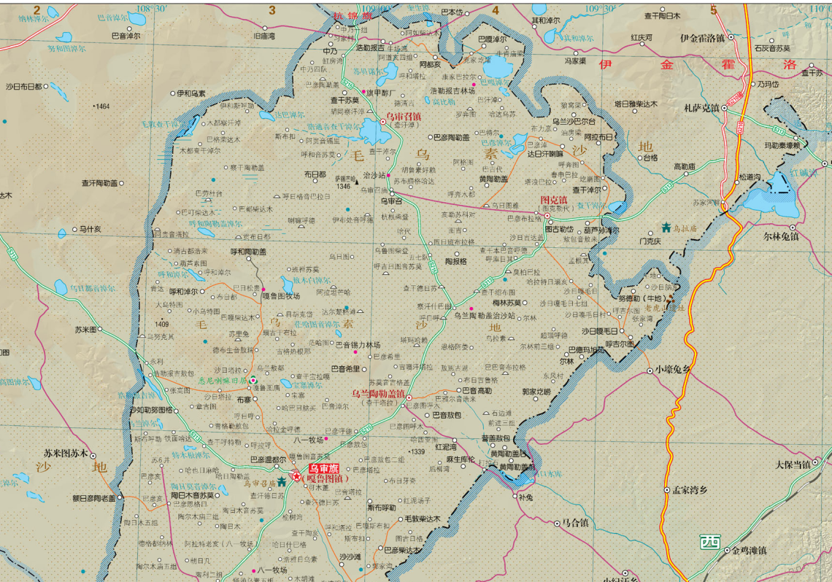
本项目位置

附图2：矿区规划井田划分图
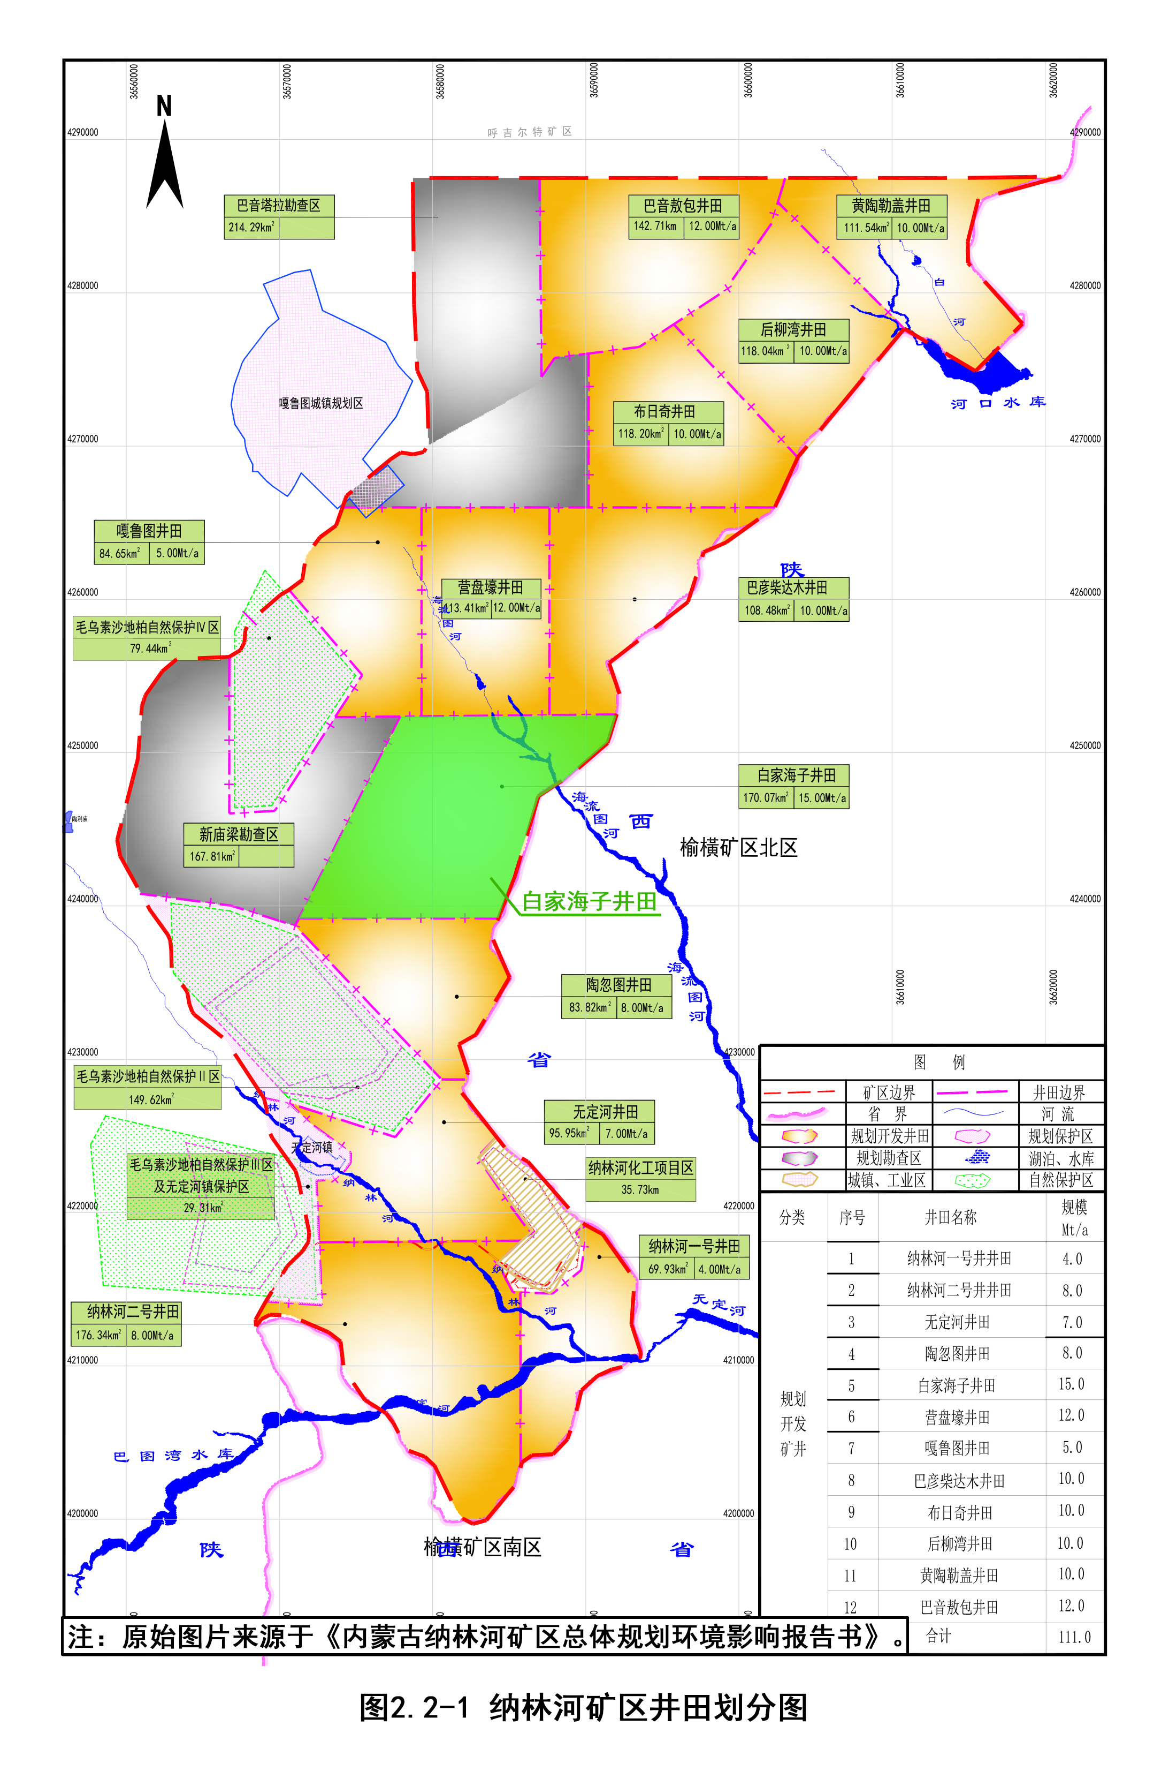

附图3：井田盘区位置关系图
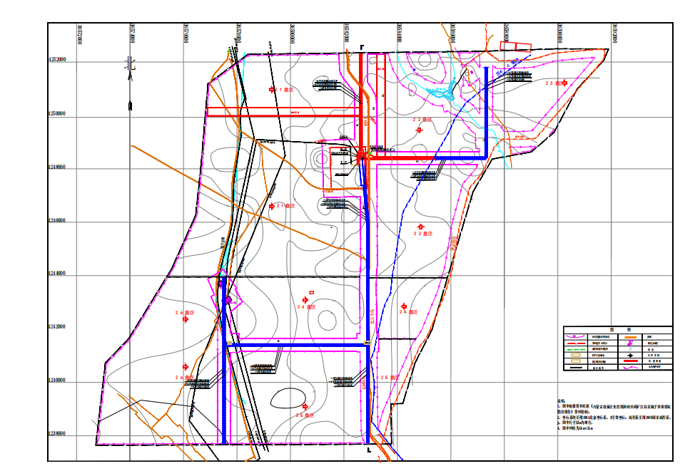

附图4：本项目与白家海子矿区位置关系

附图5：现状监测点位示意图

附图6：管控单元查询图
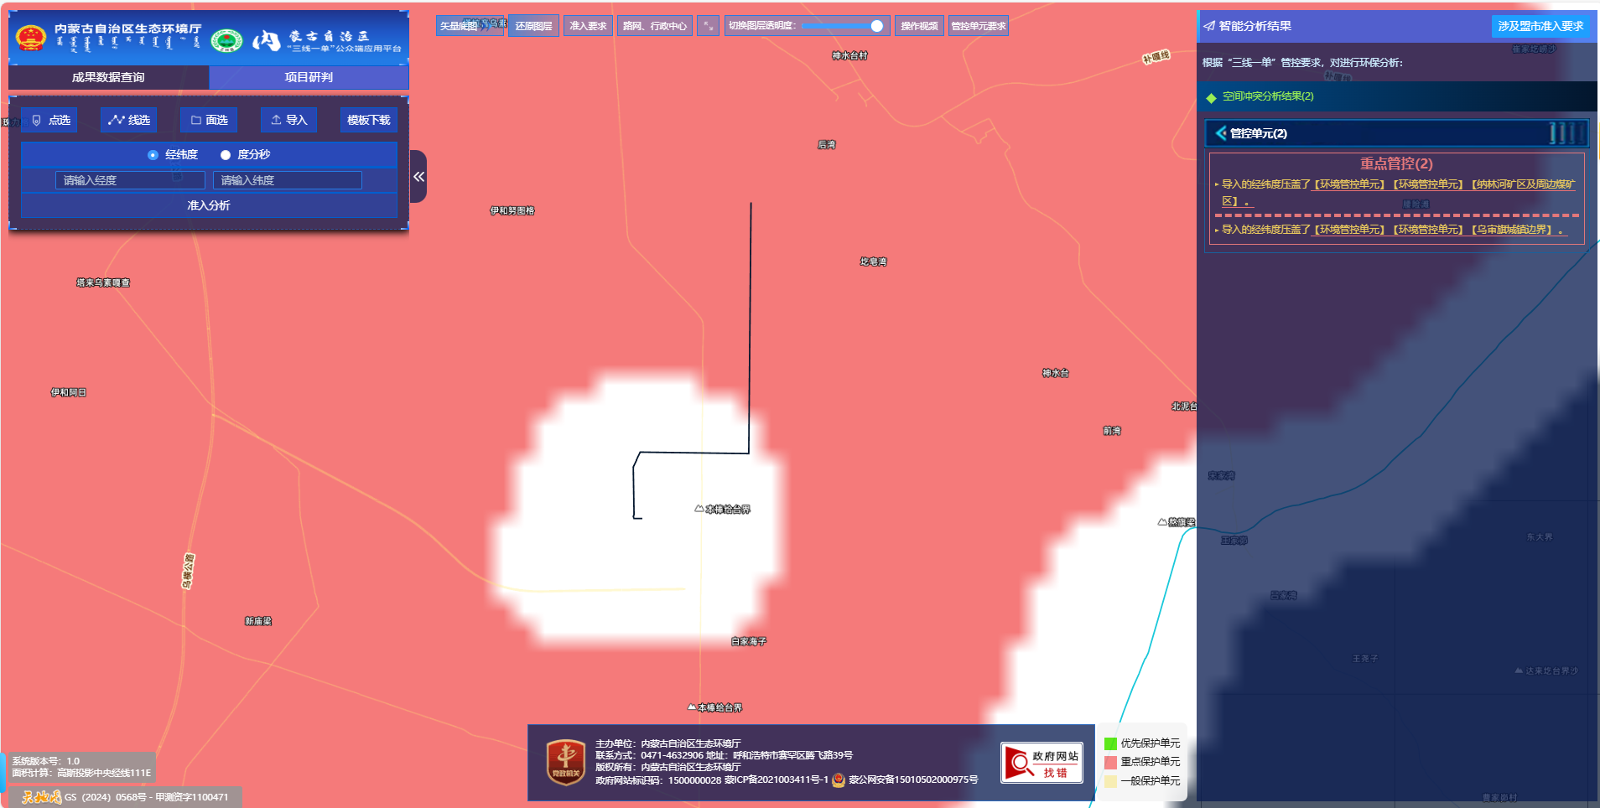

附图7：本项目与乌审旗城镇边界叠图

附图8：生态措施平面布置图

附图9：项目与公益林分布图

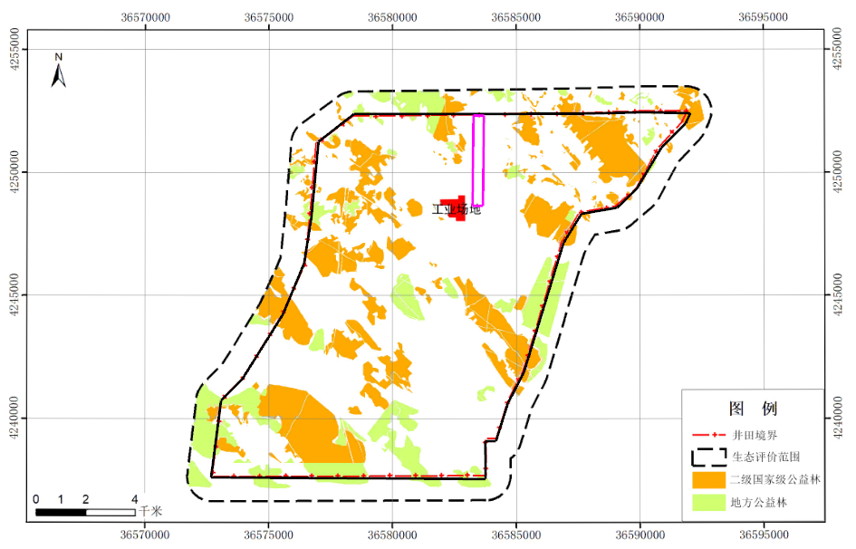

附图10：项目与永久基本农田分布图
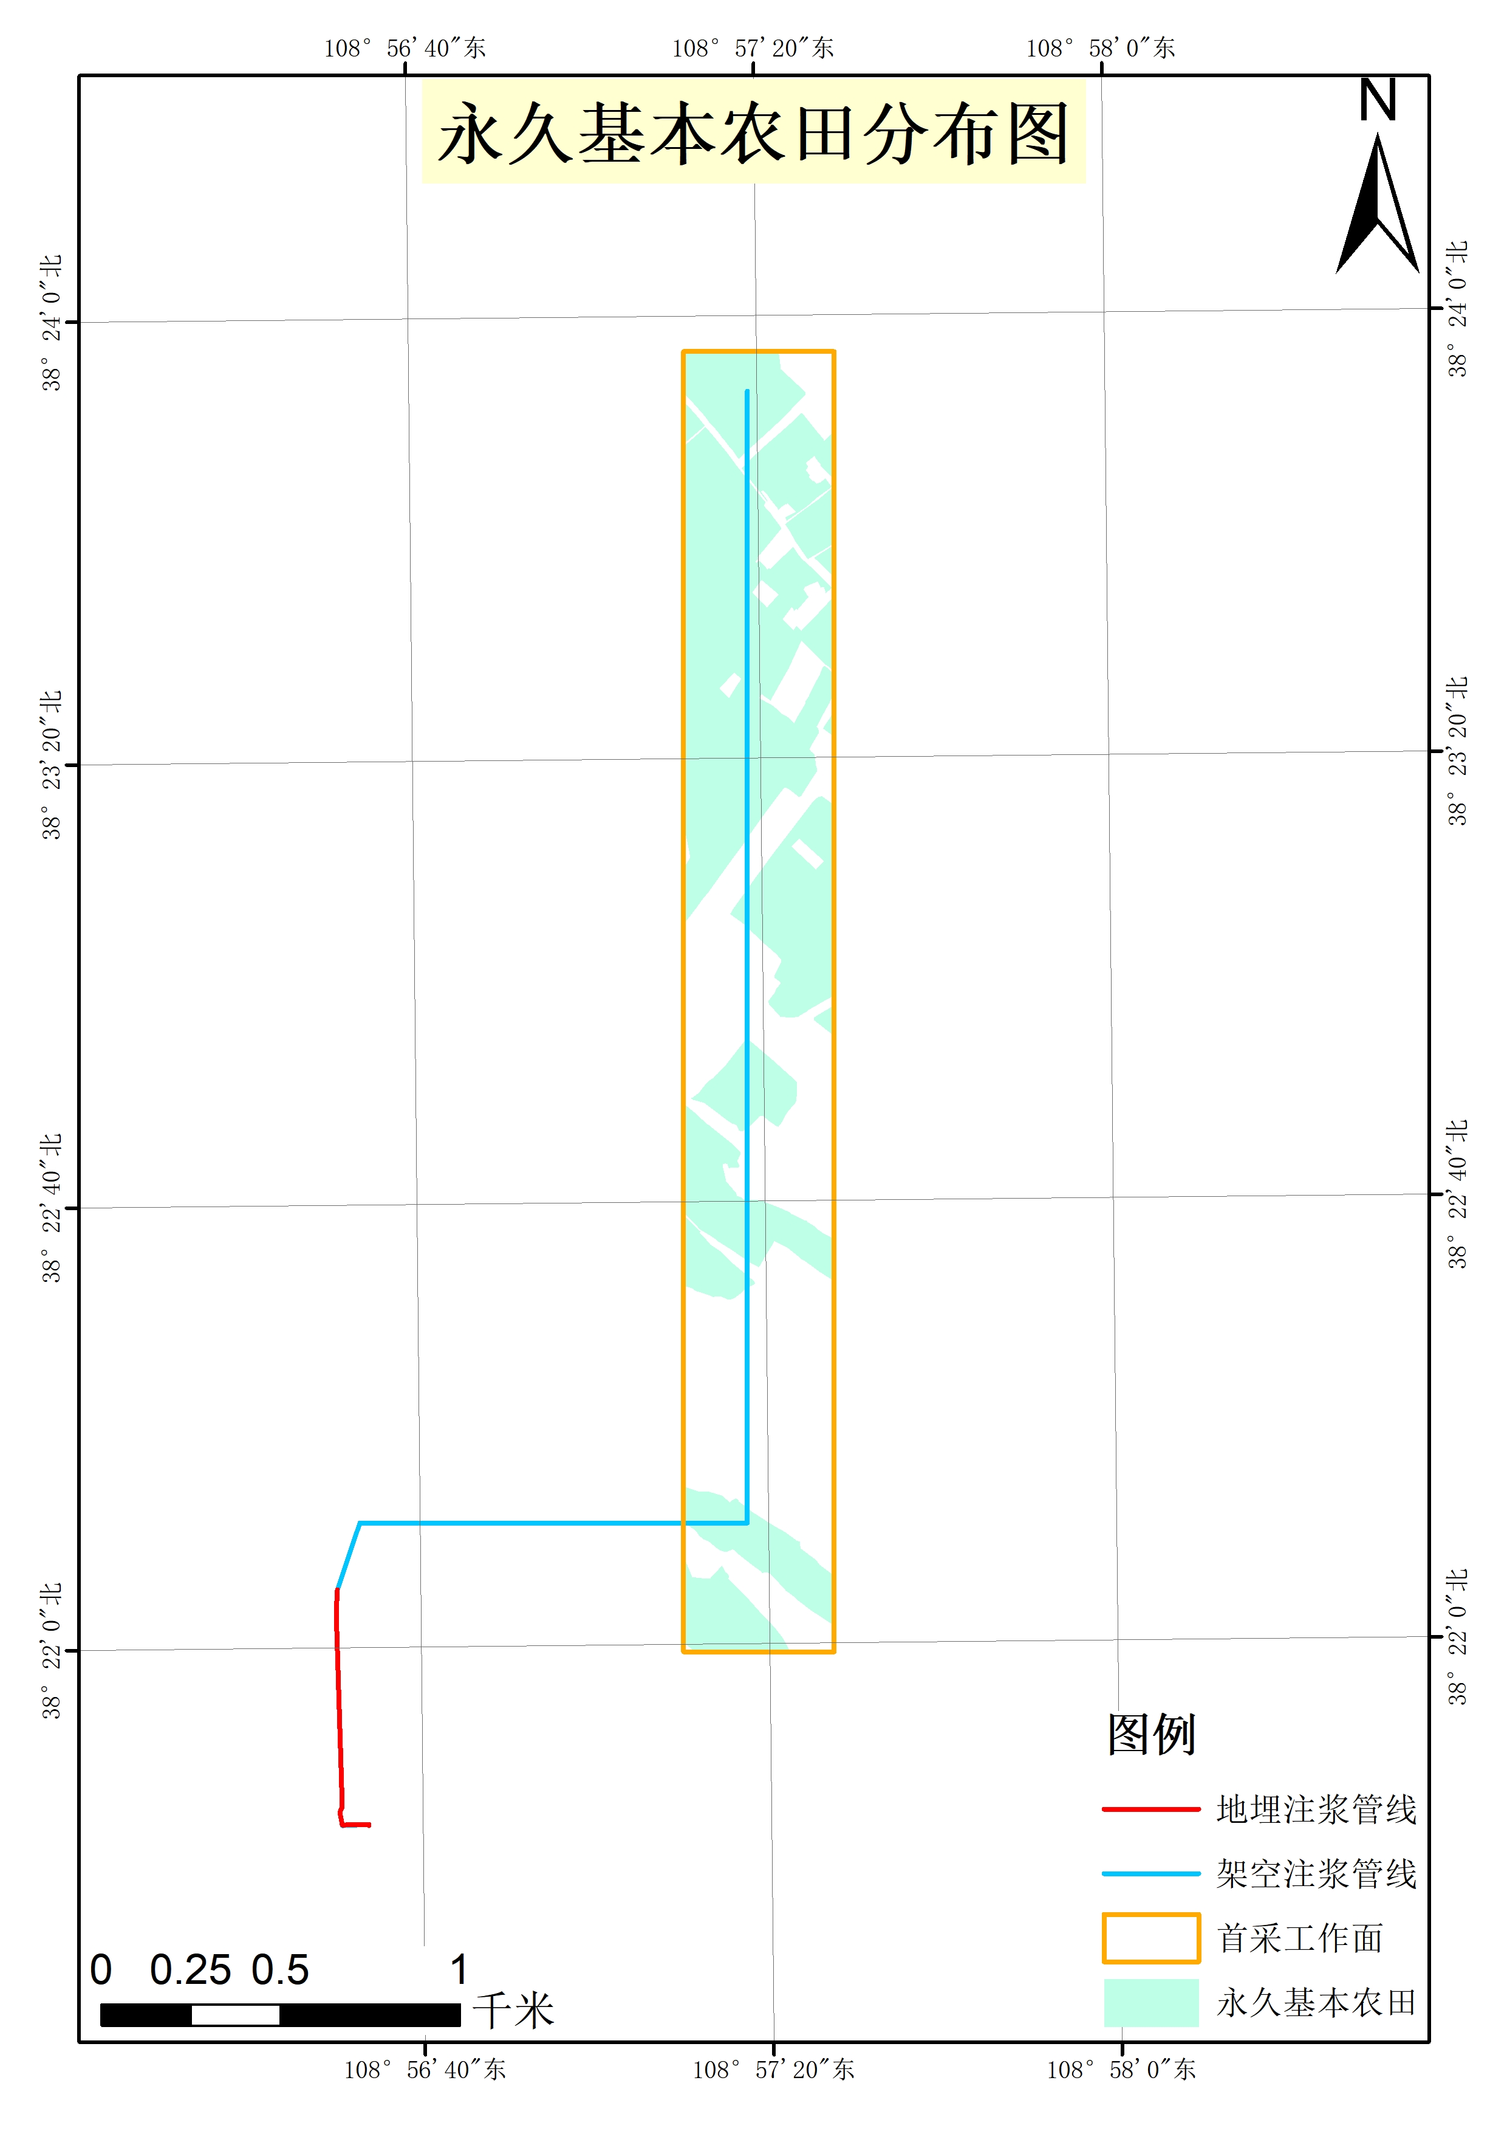

附图11：项目与河湖岸线、水库位置关系图
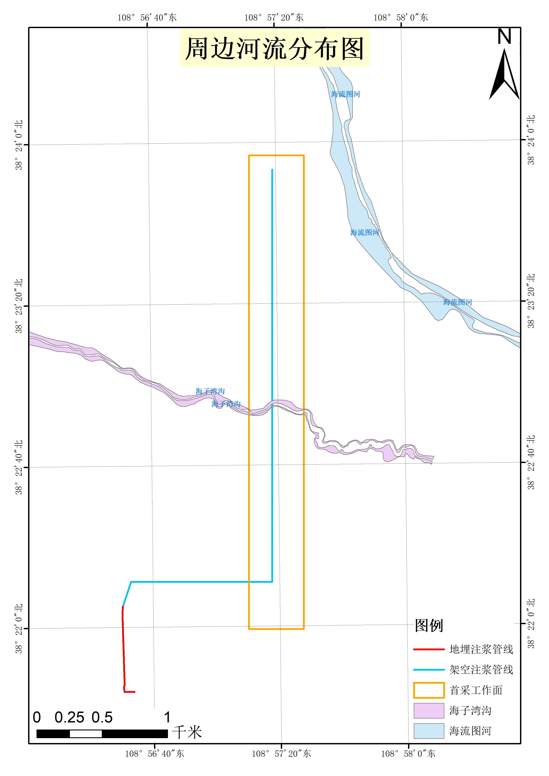

附件1：委托书
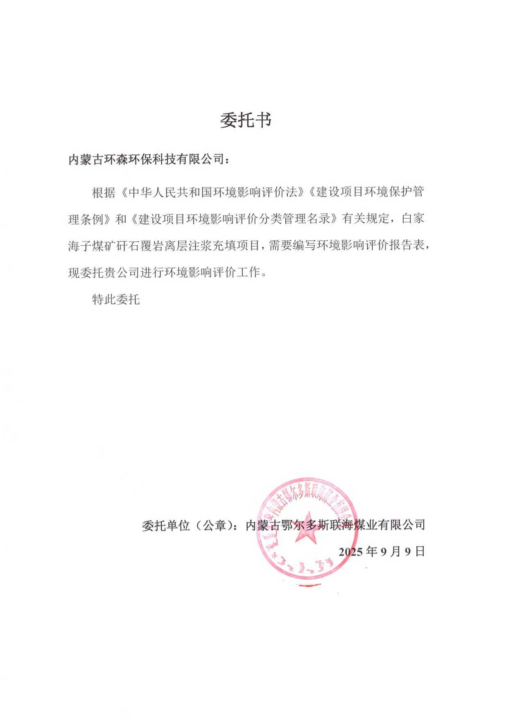

附件2：备案文件
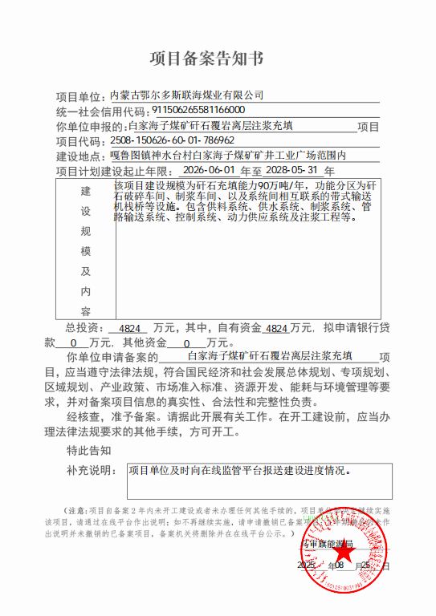

附件3：白家海子煤矿环评批复
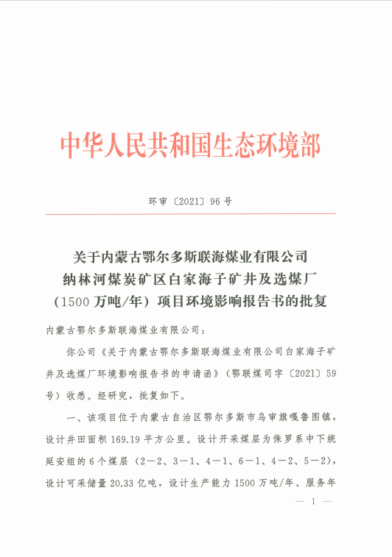
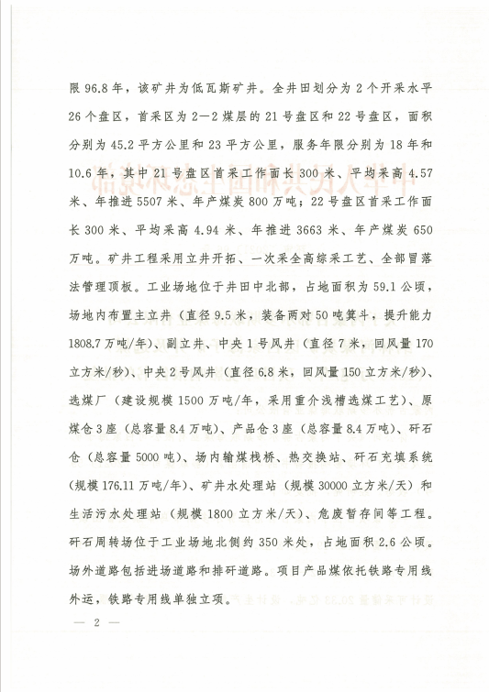
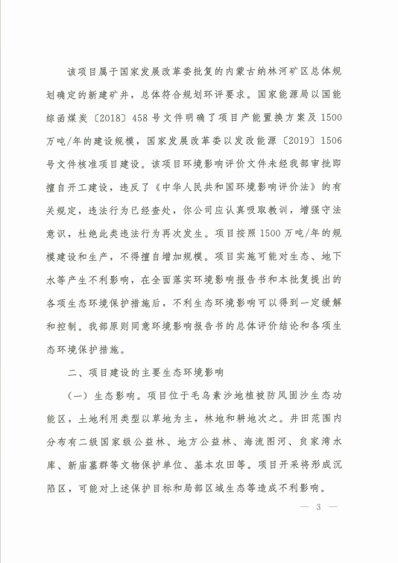
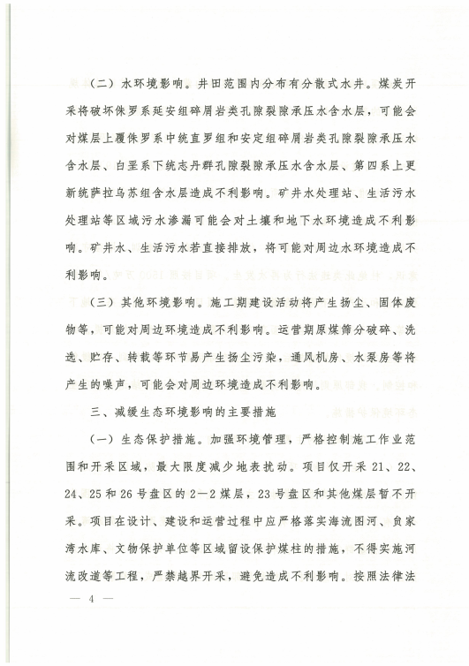
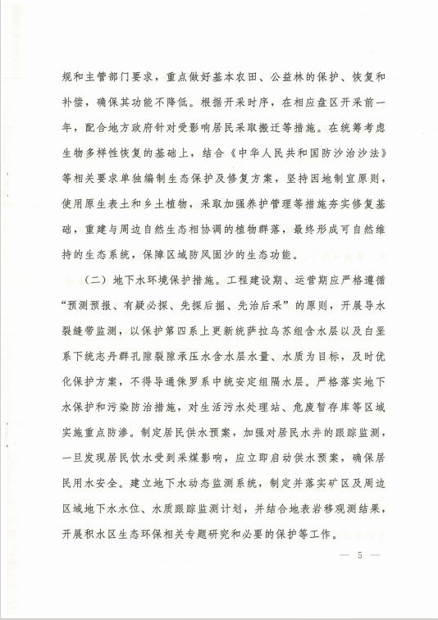
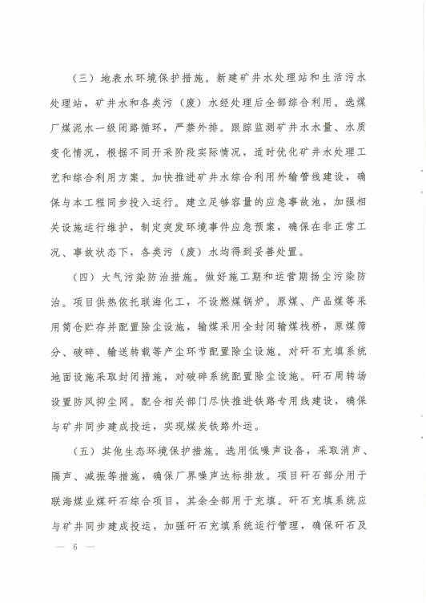
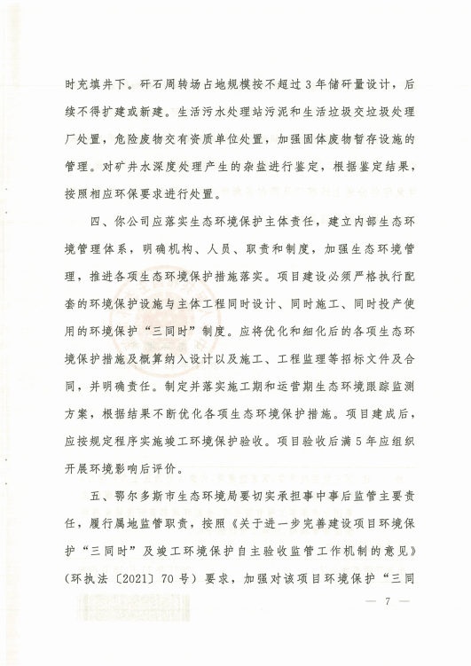
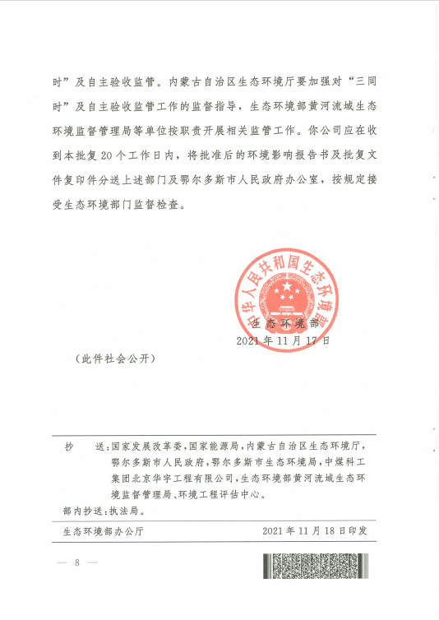

附件4：文物调查情况函

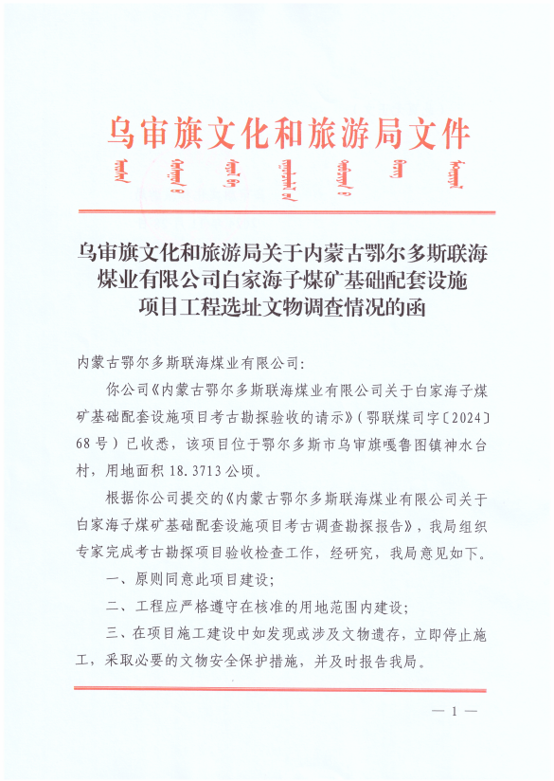


附件5：水源保护地复函
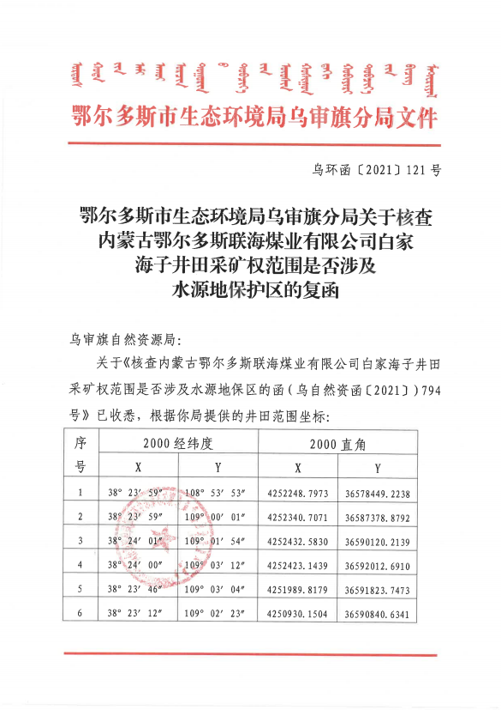
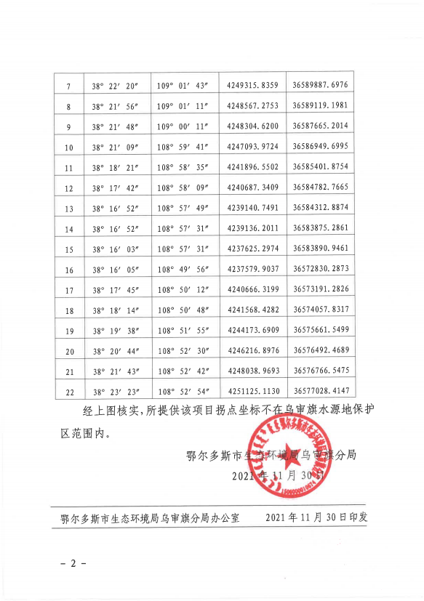

附件6：林业和草原局复函
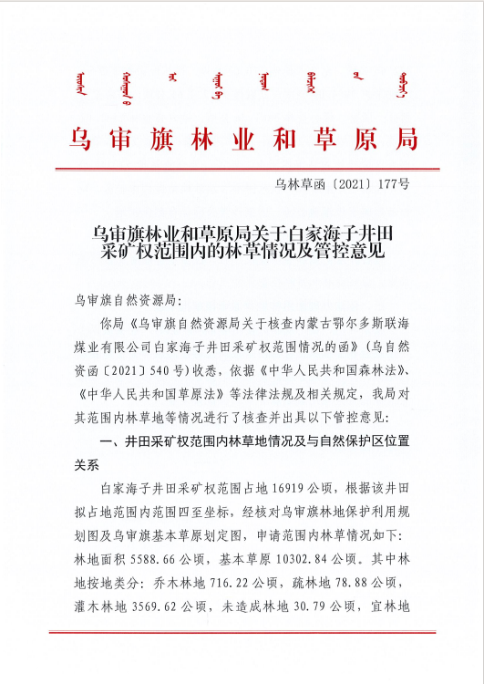
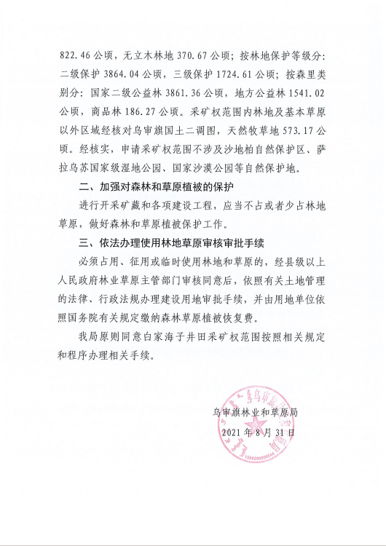

附件7：永久基本农田复函
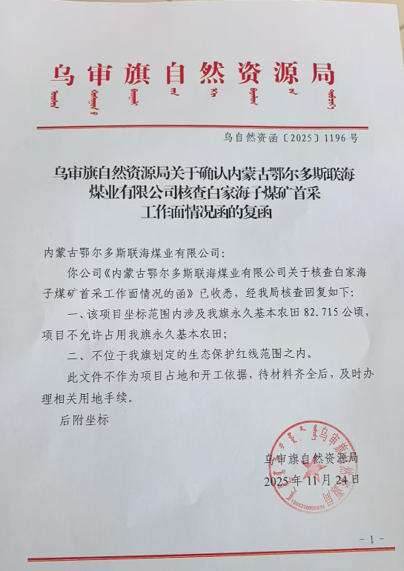

附件8：河湖岸线、水库范围复函
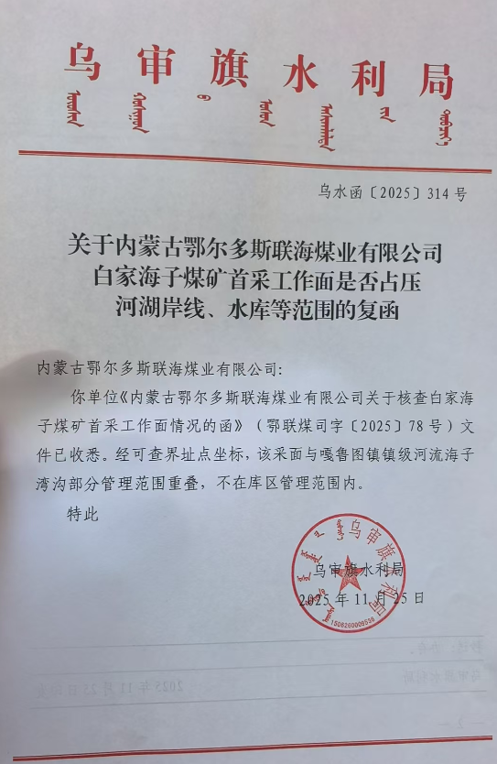

附件9：取水许可审批准予行政许可决定书
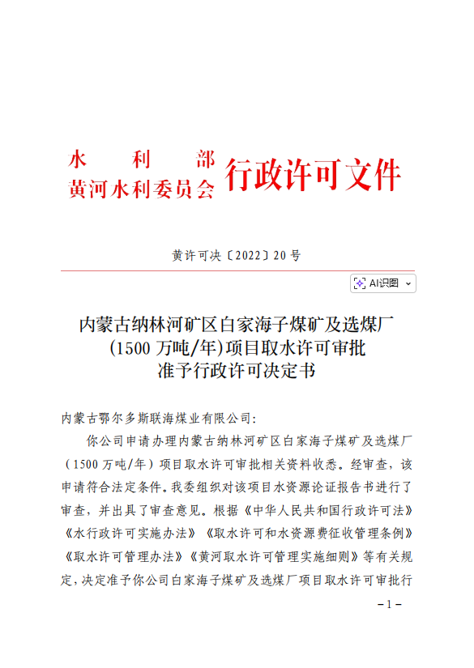
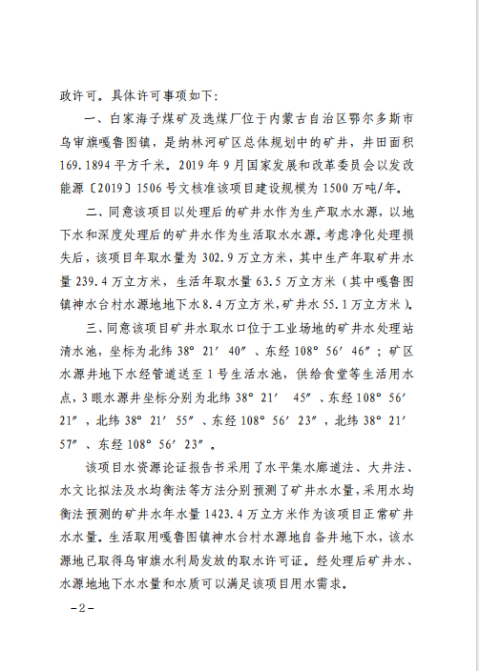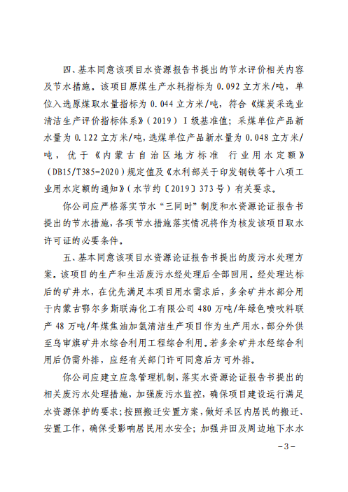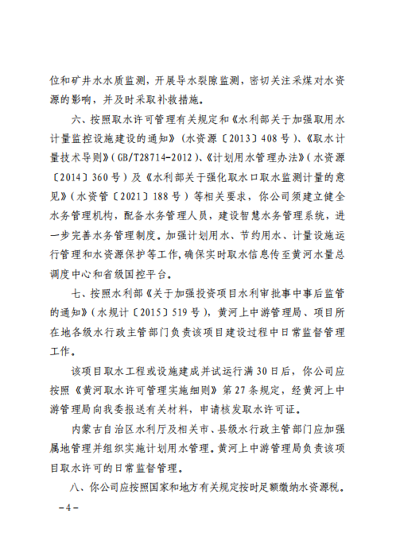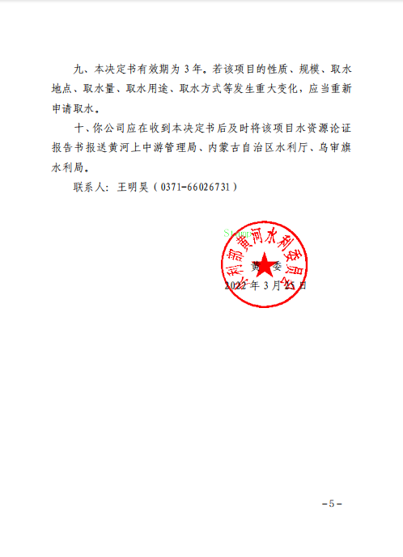

附件10：现状检测报告
